BỘ CÔNG THƯƠNG
TRƯỜNG ĐẠI HỌC CÔNG NGHIỆP HÀ NỘI
TRƯỜNG CÔNG NGHỆ THÔNG TIN VÀ TRUYỀN THÔNG

BÁO CÁO ĐỒ ÁN TỐT NGHIỆP

NGÀNH: KỸ THUẬT PHẦN MỀM
ĐỀ TÀI: XÂY DỰNG ỨNG DỤNG ANDROID HỌC TIẾNG ANH BẰNG ENGLISH FLASHCARD
Cán bộ hướng dẫn : PGS. TS Trần Đăng Hưng
Sinh viên thực hiện : Nguyễn Trung Nghĩa
Mã số sinh viên : 2021601003
Lớp : KTPM01-K16
Hà Nội – 2025

LỜI CẢM ƠN
Trong khoảng thời gian làm đồ án tốt nghiệp, em đã nhận được nhiều sự giúp đỡ, đóng góp ý kiến và sự dẫn dắt chỉ bảo nhiệt tình của thầy cô, gia đình và bạn bè.
Em xin gửi lời cảm ơn chân thành đến giáo viên hướng dẫn – PGS.TS Trần Đăng Hưng – Đại học Công nghiệp Hà Nội người đã tận tình hướng dẫn, chỉ bảo em trong suốt quá trình làm khoá luận.
Em cũng xin gửi cảm ơn chân thành nhất tới các thầy cô giáo trong Đại học Công Nghiệp Hà Nội nói chung, các thầy cô trong Bộ môn Kỹ thuật phần mềm nói riêng đã dạy dỗ cho em kiến thức về các môn đại cương cũng như các môn chuyên ngành, giúp em có được cơ sở lý thuyết vững vàng và tạo điều kiện giúp đỡ em trong suốt quá trình em tham gia học tập.
Cuối cùng, em xin chân thành cảm ơn gia đình và bạn bè, những người luôn ở bên cạnh đã luôn tạo điều kiện, quan tâm, giúp đỡ, động viên em trong suốt quá trình học tập và hoàn thành đề án tốt nghiệp.
Với điều kiện về thời gian cũng như lượng kiến thức về đề tài rất rộng mà kinh nghiệm còn hạn chế của một học viên, đề án này không thể tránh được những thiếu sót. Em rất mong nhận được sự chỉ bảo, đóng góp ý kiến của các thầy cô để em có điều kiện bổ sung, nâng cao ý thức của mình, phục vụ tốt hơn công tác thực tế sau này.
Em xin trân thành cảm ơn!
Hà Nội, ngày 25 tháng 05 năm 2025
Sinh Viên Thực Hiện
Nghĩa
Nguyễn Trung Nghĩa

MỤC LỤC
LỜI CẢM ƠN…..……………………………………………………………….i
MỤC LỤC………………………………………………………………………ii
DANH MỤC CÁC KÝ HIỆU VÀ TỪ VIẾT TẮT……..................................iii
DANH MỤC HÌNH VẼ……………………………………………………….iv
DANH MỤC BẢNG BIỂU…………………………………………………….v
DANH MỤC BẢNG BIỂU……………………………………………………vi
MỞ ĐẦU………………………………………………………………………...1
Chương 1 – TỔNG QUAN VỀ ĐỀ TÀI………………………………………..
1.1 Tổng quan về ứng dụng học ngoại ngữ…………………………………...
1.2 Các phương pháp học Tiếng Anh phổ biến……………………………….
1.3 Giới thiệu Flashcard và ứng dụng trong học tập………………………….
1.4 Khảo sát một số ứng dụng………………………………………………...
1.4.1 Study4………………………………………………………………...
1.4.2 Quizlet………………………………………………………………..
1.5 Mô tả bài toán……………………………………………………………..
Chương 2 – THIẾT KẾ WEBSITE QUẢN TRỊ………………………………
2.1 Các công nghệ sử dụng……………………………………………………
2.1.1 Cơ sở dữ liệu…………………………………………………………
2.1.2 Backend………………………………………………………………
2.1.3 Frontend………………………………………………………………
2.2 Phân tích yêu cầu hệ thống………………………………………………..
2.3 Biểu đồ Use case………………………………………………………….
2.3.1 Bảng mô tả các usecase hệ thống…………………………………….
2.3.2 Biểu đồ usecase tổng quát……………………………………………
2.4 Kịch bản…………………………………………………………………..
2.4.1 Kịch bản đăng nhập…………………………………………………..
2.4.2 Kịch bản quản lý người dùng………………………………………...
2.4.3 Kịch bản quản lý bộ thẻ………………………………………………
2.4.4 Kịch bản quản lý thẻ nhớ……………………………………………..
2.5 Biểu đồ tuần tự……………………………………………………………
2.5.1 Biểu đồ tuần tự đăng nhập……………………………………………
2.4.2 Biểu đồ tuần tự quản lý người dùng………………………………….
2.4.3 Biểu đồ tuần tự quản lý bộ thẻ……………………………………….
2.4.4 Biểu đồ tuần tự quản lý thẻ nhớ……………………………………...
2.6 Cơ sở dữ liệu…………………………………….......................................
2.6.1 Mô tả các bảng cơ sở dữ liệu……………………………………........
2.6.2 Lược đồ cơ sở dữ liệu……………………………………...................
Chương 3 – THIẾT KẾ ỨNG DỤNG ANDROID……………………………
3.1 Các công nghệ sử dụng……………………………………........................
3.1.1 Hệ điều hành Android……………………………………..................
3.1.2 Lập trình Android với Android Studio………………………………
3.1.3 Kết nối CSDL cục bộ với SQLite…………………………………….
3.1.4 Kết nối CSDL trên Internet với Retrofit……………………………
3.2 Phân tích yêu cầu hệ thống……………………………………..................
3.3 Biểu đồ Use case…………………………………….................................
3.4 Kịch bản. ……………………………………...........................................
3.4.1 Kịch bản đăng nhập……………………………………......................
3.4.2 Kịch bản đăng ký……………………………………..........................
3.4.3 Kịch bản quản lý bộ thẻ……………………………………................
3.4.4 Kịch bản quản lý thẻ nhớ……………………………………..............
3.5 Biểu đồ tuần tự……………………………………...…………………….
3.5.1 Biểu đồ tuần tự đăng nhập……………………………………............
3.5.2 Biểu đồ tuần tự đăng ký……………………………………...............
3.5.3 Biểu đồ tuần tự quản lý bộ thẻ…………………………………….....
3.5.4 Biểu đồ tuần tự quản lý thẻ nhớ……………………………………...
Chương 4 – CÀI ĐẶT CHƯƠNG TRÌNH …………………………………….
4.1 Môi trường cài đặt hệ thống……………………………………................
4.1.1 Cơ sở dữ liệu……………………………………................................
4.1.2 Web quản trị…………………………………….................................
4.1.3 Ứng dụng Android……………………………………........................
4.1.4 Triển khai các kỹ thuật bảo mật……………………………………...
4.2 Kết quả cài đặt…………………………………….....................................
4.2.1 Web quản trị…………………………………….................................
4.1.2 Ứng dụng Android……………………………………........................
KẾT LUẬN VÀ KHUYẾN NGHỊ……………………………………..................
DANH MỤC TÀI LIỆU THAM KHẢO……………………………………........
PHỤ LỤC……………………………………...………………………………….

DANH MỤC CÁC KÝ HIỆU VÀ TỪ VIẾT TẮT

STT | Cụm từ | Viết tắt
1 | Cơ sở dữ liệu | CSDL
2 | Database Management System | DBMS
3 | Hyper Text Markup Language | HTML
4 | Cascading Styling Sheet | CSS
5 | Amazon Web Services | AWS
6 | Primary key | PK
7 | Foreign key | FK

DANH MỤC HÌNH VẼ
Hình 1.1. Thẻ nhớ học Tiếng Anh ……10
Hình 1.2. Một số loại Flashcard thường được sử dụng trong Tiếng Anh 12
Hình 1.3. Trang chủ flashcard Study4 13
Hình 1.4. Chỉnh sửa, thêm từ mới, tạo hàng loạt trong Study4 15
Hình 1.5. Học từ vựng bằng flashcard trong Study4 17
Hình 1.6. Thư viện flashcard của Study4 18
Hình 1.7. Giao diện Quizlet 18
Hình 1.8. Chủ đề học của Quizlet 18
Hình 2.1. Hệ quản trị cơ sở dữ liệu MySQL 18
Hình 2.2. Component được quản lý và inject vào component 18
Hình 2.3. Mô hình MVC 18
Hình 2.4. Biểu đồ usecase tổng quát 18
Hình 2.5. Biểu đồ tuần tự đăng nhập 18
Hình 2.6. Biểu đồ tuần tự quản lý bộ thẻ 18
Hình 2.7. Biểu đồ tuần tự quản lý bộ thẻ 18
Hình 2.8. Biểu đồ tuần tự quản lý thẻ nhớ 18
Hình 2.9. Lược đồ cơ sở dữ liệu 18
Hình 3.1. Kiến trúc của Android 18
Hình 3.2. IDE Android Studio 18
Hình 3.3. Giao diện của Android Studio 18
Hình 3.4. Các class SQLite 18
Hình 3.5. Biểu đồ use case 18
Hình 3.6. Biểu đồ tuần tự đăng nhập 18
Hình 3.7. Biểu đồ tuần tự đăng ký 18
Hình 3.9. Biểu đồ tuần tự quản lý thẻ nhớ 18
Hình 4.1. Thông tin database cloud server 18
Hình 4.2. Giao diện điền hostname, port, username và password 18
Hình 4.3. Giao diện thêm file SSL CA 18
Hình 4.4. Giao diện làm việc của MySQL Workbench 18
Hình 4.5. Một số dịch vụ của AWS 18
Hình 4.6. Giao diện thông tin server 18
Hình 4.7. Giao diện chính của PuTTYKey 18
Hình 4.8. Load và tạo private key 18
Hình 4.9. Giao diện làm việc của PuTTY 18
Hình 4.10. Sử dụng passphrase để đăng nhập vào server 18
Hình 4.11. Sử dụng Maven để tạo file JAR 18
Hình 4.12. Thông tin kết nối tới server trong FileZilla 18
Hình 4.13. Giao diện FileZilla sau khi kết nối tới server 18
Hình 4.14. Cài đặt Java trên server 18
Hình 4.15. Chạy ngầm ứng dụng 18
Hình 4.16. Chọn Build APK(s) trong Android Studio 18
Hình 4.17. Thông báo build file APK thành công 18
Hình 4.18. Chức năng đăng nhập 18
Hình 4.19. Giao diện trang bộ thẻ 18
Hình 4.20. Chức năng tìm kiếm người dùng 18
Hình 4.21. Giao diện trang bộ thẻ 18
Hình 4.22. Chức năng tìm kiếm bộ thẻ 18
Hình 4.23. Giao diện trang thẻ nhớ 18
Hình 4.24. Chức năng tìm kiếm thẻ nhớ 18
Hình 4.25. Giao diện thêm người dùng 18
Hình 4.26. Giao diện sửa người dùng 18
Hình 4.27. Giao diện xóa người dùng 18
Hình 4.28. Giao diện thêm bộ thẻ 18
Hình 4.29. Giao diện sửa bộ thẻ 18
Hình 4.30. Giao diện xóa bộ thẻ 18
Hình 4.31. Giao diện thêm thẻ nhớ 18
Hình 4.32. Giao diện sửa thẻ nhớ 18
Hình 4.33. Giao diện xóa thẻ nhớ 18
Hình 4.34. Giao diện chính của ứng dụng 18
Hình 4.35. Navigation Drawer 18
Hình 4.36. Chế độ Learning 18
Hình 4.37. Quản lý bộ thẻ 18
Hình 4.38. Thêm bộ thẻ 18
Hình 4.39. Quản lý thẻ nhớ 18
Hình 4.40. Thêm thẻ nhớ 18
Hình 4.41. Sửa thẻ nhớ 18
Hình 4.42. Giao diện thống kê 18
Hình 4.43. Giao diện Setting 18
Hình 4.44. Quản lý ngôn ngữ 18
Hình 4.45. Quản lý Appearance 18
Hình 4.46. Quản lý Appearance 18

DANH MỤC BẢNG BIỂU
Bảng 2.1. Mô tả usecase toàn hệ thống 40
Bảng 2.2. Kịch bản đăng nhập 50
Bảng 2.3. Kịch bản thêm người dùng 55
Bảng 2.4. Kịch bản sửa người dùng 59
Bảng 2.5. Kịch bản xóa người dùng 55
Bảng 2.6. Kịch bản tìm kiếm người dùng theo tên 55
Bảng 2.7. Kịch bản thêm bộ thẻ 55
Bảng 2.8. Kịch bản sửa bộ thẻ 55
Bảng 2.9. Kịch bản xóa bộ thẻ 55
Bảng 2.10. Kịch bản tìm kiếm bộ thẻ theo tên 55
Bảng 2.11. Kịch bản thêm thẻ nhớ 55
Bảng 2.12. Kịch bản sửa thẻ nhớ 55
Bảng 2.13. Kịch bản xóa thẻ nhớ 55
Bảng 2.14. Kịch bản tìm kiếm thẻ nhớ theo tên 55
Bảng 2.15. Bảng AccountUser 55
Bảng 2.16. Bảng CardSet 55
Bảng 2.17. Bảng Card 55
Bảng 3.1. Kịch bản đăng nhập 55
Bảng 3.2. Kịch bản đăng ký 55
Bảng 3.3. Kịch bản thêm bộ thẻ 55
Bảng 3.4. Kịch bản sửa bộ thẻ 55
Bảng 3.5. Kịch bản xóa bộ thẻ 55
Bảng 3.6. Kịch bản tìm kiếm bộ thẻ theo tên 55
Bảng 3.7. Kịch bản thêm thẻ nhớ 55
Bảng 3.8. Kịch bản sửa thẻ nhớ 55
Bảng 3.9. Kịch bản xóa thẻ nhớ 55
Bảng 3.10. Kịch bản tìm kiếm thẻ nhớ theo tên 55
Bảng 4.1. Thông tin kết nối tới database cloud server 55
Bảng 4.2. Thông tin của AWS cloud server 55

MỞ ĐẦU
1. Giới thiệu
Thế kỷ XXI, xã hội đề cao tầm quan trọng và sự kết nối của Khoa học, Kỹ thuật và Công nghệ ngày càng phát triển. Đời sống con người ngày càng được nâng cao. Công nghệ thông tin dần phát triển hiện đại hơn, cuộc sống con người ngày càng được đơn giản hóa trên mọi lĩnh vực cũng như trong lĩnh vực. Trong số đó, việc học ngoại ngữ không chỉ giới hạn trong sách vở mà đã mở rộng ra các nền tảng số, giúp người học tiếp cận kiến thức một cách tiện lợi và hiệu quả hơn. Tiếng Anh đóng vai trò là ngôn ngữ giao tiếp quốc tế ngày càng trở nên quan trọng hơn trong giao tiếp và công việc. Để hỗ trợ việc học Tiếng Anh một cách hiệu quả, phương pháp học Flashcard đã được chứng minh là công cụ hữu ích trong việc ghi nhớ từ vựng, giúp người học tiếp cận thông tin một cách trực quan và dễ dàng.
Dựa trên nhu cầu thực tế, đề tài "Xây dựng ứng dụng Android học Tiếng Anh bằng English Flashcard" được thực hiện với mục tiêu thiết kế và phát triển một ứng dụng học Tiếng Anh thông qua Flashcard kết hợp với các công nghệ hiện đại. Ứng dụng sẽ không chỉ hỗ trợ người dùng tự tạo thẻ nhớ, theo dõi tiến độ học tập, mà còn cung cấp các tính năng kiểm tra, đánh giá và trao đổi thông tin thông qua hệ thống chatbox.
Ngoài ứng dụng trên điện thoại Android, hệ thống sẽ bao gồm một website quản trị, giúp quản lý dữ liệu người dùng, thẻ nhớ và khóa học. Bằng cách xây dựng một nền tảng đồng bộ giữa ứng dụng di động và hệ thống quản lý trực tuyến, đề tài hứa hẹn mang đến một phương pháp học tập linh hoạt, giúp người dùng nâng cao kỹ năng Tiếng Anh một cách hiệu quả.
Với những mục tiêu trên, đồ án sẽ tiến hành khảo sát, phân tích nhu cầu thực tế, thiết kế giao diện và cơ sở dữ liệu, lựa chọn công nghệ phù hợp, triển khai hệ thống, và kiểm thử nhằm đảm bảo ứng dụng hoạt động ổn định và đáp ứng tốt nhu cầu người dùng. Kết quả dự kiến của đồ án bao gồm một báo cáo hoàn chỉnh, một ứng dụng Android hoạt động đầy đủ tính năng, website quản trị đi kèm, cùng với các tài liệu hướng dẫn triển khai và sử dụng.
2. Mục tiêu của đề tài
Khảo sát, phân tích, thiết kế ứng dụng trên điện thoại Android.
Xây dựng ứng dụng Android học Tiếng Anh bằng English Flashcard và web quản trị
Kiểm thử ứng dụng Android và web quản trị
3. Nội dung và kế hoạch thực hiện
- Khảo sát và nghiên cứu bao gồm phân tích nhu cầu người dùng, tìm hiểu các phương pháp học Tiếng Anh và ứng dụng Flashcard hiện có.
- Tiến hành thiết kế hệ thống: Định nghĩa kiến trúc tổng thể, thiết kế cơ sở dữ liệu, giao diện người dùng cho ứng dụng Android và website quản trị.
-Từ thiết kế hệ thống đã tạo được, tiến hành lập trình và triển khai các chức năng chính của ứng dụng Android và website quản trị.
- Sau khi hoàn thành sản phẩm, tiếp tục kiểm thử và đánh giá hệ thống, đánh giá hiệu quả của ứng dụng thông qua phản hồi từ người dùng thử nghiệm.
- Cuối cùng tổng hợp kết quả nghiên cứu, viết tài liệu hướng dẫn sử dụng và hoàn thiện báo cáo đồ án.
4. Bố cục báo cáo
Sau phần mở đầu, báo cáo được trình bày trong bốn chương, cụ thể như sau:
Chương 1: Tổng quan về đề tài
Chương này cung cấp cái nhìn tổng quan về ứng dụng học Tiếng Anh thông qua phương pháp Flashcard. Nội dung bao gồm các phương pháp học ngoại ngữ phổ biến, vai trò của công nghệ trong giáo dục, đặc điểm và lợi ích của Flashcard trong việc ghi nhớ từ vựng. Ngoài ra, chương này cũng khảo sát nhu cầu người dùng để xác định các tính năng cần thiết cho ứng dụng.
Chương 2: Thiết kế website quản trị
Chương 2 tập trung vào việc phân tích và thiết kế hệ thống quản trị, nơi người dùng có thể quản lý dữ liệu, khóa học và tài khoản. Nội dung gồm phân tích yêu cầu hệ thống, thiết kế giao diện, cơ sở dữ liệu và lựa chọn công nghệ phù hợp. Website quản trị đảm bảo việc tổ chức và cập nhật dữ liệu một cách khoa học, hỗ trợ hiệu quả cho ứng dụng Android.
Chương 3: Thiết kế ứng dụng Android
Chương 3 trình bày chi tiết về thiết kế và phát triển ứng dụng Android học Tiếng Anh bằng Flashcard. Nội dung bao gồm kiến trúc tổng thể, giao diện người dùng và các chức năng chính như tạo thẻ, theo dõi tiến độ học tập, kiểm tra kiến thức, chatbox hỗ trợ. Ngoài ra, phần này cũng đề cập đến các công nghệ sử dụng để tối ưu hiệu suất ứng dụng.
Chương 4: Cài đặt chương trình thử nghiệm
Chương cuối cùng tập trung vào quá trình cài đặt, kiểm thử và đánh giá hệ thống. Nội dung bao gồm hướng dẫn triển khai ứng dụng, kiểm thử các chức năng, đánh giá mức độ đáp ứng nhu cầu học tập của người dùng. Dựa trên kết quả thử nghiệm, chương này đưa ra những đánh giá về hiệu quả ứng dụng và đề xuất cải tiến trong tương lai.
Cuối cùng là Kết luận, Tài liệu tham khảo và Phụ lục liên quan đến đề tài.

CHƯƠNG 1 - TỔNG QUAN VỀ ĐỀ TÀI

1.1. Tổng quan về ứng dụng học ngoại ngữ
Ngày nay, việc học ngoại ngữ đã trở thành một nhu cầu thiết yếu của mỗi người. Tuy nhiên nhiều người quan niệm về việc học ngoại ngữ còn giản đơn, cảm tính, học để chủ yếu là giao tiếp cho công việc vì thế việc học còn dừng lại ở mức độ phổ thông, hiệu quả chưa cao. Khi chúng ta biết sử dụng ngoại ngữ, nhất là khi ngôn ngữ đó là thứ ngôn ngữ thông dụng trên thế giới thì vấn đề giao lưu hội nhập trở thành rất nhỏ, nói như nhiều chuyên mục của tạp chí là “Thế giới trong lòng bàn tay” (The world in the hollow of our hands). Hiện nay, tiếng Anh đóng vai trò là thứ ngôn ngữ quốc tế được sử dụng trên mọi lĩnh vực, mọi hoạt động. Có khoảng bốn trăm triệu người trên thế giới nói ngôn ngữ này và tiếng Anh trong thế giới toàn cầu hóa được gọi là “Globish” (Global English). Việc học tiếng Anh càng ngày càng trở nên thông dụng ở nước ta, do vậy nếu chúng ta làm chủ tiếng Anh, chúng ta sẽ có rất nhiều cơ hội để kết nối, thâm nhập vào thế giới rộng lớn này. Tuy nhiên, việc học ngoại ngữ còn tùy thuộc vào sở thích, mục đích, điều kiện nên không nhất thiết phải học tiếng Anh mà chúng ta có thể học thêm một thứ tiếng khác ngoài tiếng Anh (như Pháp, Nhật, Đức, Nga, Tây Ban Nha, Bồ Đào Nha…). Việc học ngôn ngữ nào là tùy khả năng của chúng ta, điều đó không làm giảm giá trị của người học, cái chính là thành thạo nó
Ngày nay, thông thạo ngoại ngữ là một xu thế tất yếu trong toàn cầu hóa. Ngôn ngữ là vỏ vật chất của tư duy, ngôn ngữ chứa đựng trong nó nội dung khách quan của sự vật hiện tượng, của đời sống sinh hoạt vật chất của con người. Do đó học ngoại ngữ là chúng ta tiếp nhận một hệ thống vật chất thứ hai (ngoài tiếng mẹ đẻ), nó cũng đầy đủ toàn vẹn như hệ thống tín hiệu thứ nhất ấy trên nhiều phương diện. Thời đại toàn cầu hóa đang đặt ra nhiều cơ hội lẫn thách thức, đang làm thay đổi nhiều quan niệm khác nhau trong mọi lĩnh vực của đời sống xã hội. Ngoại ngữ và tin học là những công cụ không thể thiếu để hội nhập toàn cầu. Bản thân việc học ngoại ngữ thể hiện rất rõ xu thế tăng cường khả năng hội nhập của mỗi mỗi người mỗi quốc gia dân tộc. Học tốt và sử dụng thành thạo một ngoại ngữ sẽ có nhiều cơ hội về học tập và công việc, không chỉ ở trong nước mà ở nước ngoài, để tiếp nhận khoa học công nghệ văn hóa làm giàu cho chính mình và cho Tổ quốc, quê hương. Vấn đề là phải ý thức được sức mạnh của việc học tập này và có phương cách học tập đúng đắn sẽ mang lại hiệu quả thiết thực nhất.
Thông thạo ngoại ngữ là cách duy nhất để tiếp cận kho tang tri thức nhân loại. Đối với công tác nghiên cứu khoa học, ngoại ngữ chính là một trong những công cụ và chìa khóa vạn năng để mở rộng nghiên cứu khoa học. Nhìn ra thế giới cho thấy, nhiều quốc gia có cách tiếp cận khoa học có thể được khai thác rất rộng mở qua kênh Internet và trao đổi học thuật. Hiện nay, với mục đích nhằm tìm hiểu những vấn đề tổng quan và chuyên sâu về tình hình và thành quả nghiên cứu của Khoa học ở các nước trên thế giới. Từ đó, mở rộng các nguồn tư liệu, tài liệu tham khảo góp phần phát triển các bộ phận lý luận chung khoa học ở Việt Nam.
Thông thạo ngoại ngữ tạo thuận lợi trong quá trình làm việc, giao thương. Ngoại ngữ mở ra cánh cửa giao thương: Ngoại ngữ có vai trò to lớn trong giao thương giữa các nước, các công ty, các tổ chức từ lớn đến nhỏ, của các tập đoàn xuyên quốc gia... Trong đó, tiếng Anh, tiếng Trung Quốc có vai trò quan trong trong giao thương toàn cầu. Bởi lẽ đó, nó cũng trở thành ngôn ngữ kinh doanh quốc tế trong hợp tác và đầu tư ở nhiều lĩnh vực như kinh tế, chính trị, văn hóa, xã hội… Từ đó con người có thể tiếp thu những thông tin, kiến thức, khả năng giao tiếp hội nhập quốc tế trở nên dễ dàng hơn bao giờ hết. Ngoại ngữ trong thương mại có tính ứng dụng cao vì nó giúp con người có khả năng trong việc tính toán, phân tích xử lý tình huống, giải quyết vấn đề khi giao tiếp trong thương mại. Đặc biệt trong môi trường kinh doanh ngoại ngữ đem đến những trải nghiệm về những khái niệm tài chính chuyên sâu như kế toán, tỉ giá, lãi suất, chu kỳ thay đổi của nền kinh tế trên thế giới… Ngoài ra ngoại ngữ còn có thế ứng dụng trong các tình huống đơn giản như phỏng vấn, đề xuất với khách hàng thậm chí như việc nhận biết và sử dụng các điều khoản liên quan đến kinh doanh. Kết hợp với yêu cầu mở rộng quan hệ kinh doanh quốc tế cơ hội làm việc rất đa dạng phong phú như các vị trí quan hệ quốc tế.
Trong thời điểm bùng nổ công nghệ thông tin hiện nay, ứng dụng học ngoại ngữ là công cụ hỗ trợ tuyệt vời giúp người dung nâng cao kỹ năng ngôn ngữ một cách hiệu quả, tiện lợi và thú vị. Với việc tích hợp các công nghệ hiện đại, các ứng dụng này cung cấp các phương pháp học thông minh giúp người học tiếp cận kiến thức một cách dễ dàng, từ học vừ vựng, ngữ pháp đến luyện kỹ năng, nghe, nói, đọc, viết.

1.2. Các phương pháp học Tiếng Anh phổ biến
Có rất nhiều phương pháp học Tiếng Anh, trong số đó có thể kể đến học qua giao tiếp. Khi thường xuyên trò chuyện bằng Tiếng Anh, người học sẽ cải thiện phản xạ ngôn ngữ, phát âm và cách sử dụng từ vựng trong ngữ cảnh thực tế. Các hình thức phổ biến của phương pháp này bao gồm: Tham gia câu lạc bộ Tiếng Anh, kết nối với bạn bè nước ngoài qua mạng xã hội, giao tiếp với đồng nghiệp bằng Tiếng Anh tại nơi làm việc. Ngoài ra nghe và xem nội dung Tiếng Anh giúp người học làm quen với cách phát âm, ngữ điệu và cấu trúc câu. Một số cách phổ biến gồm: xem phim và chương trình truyền hình bằng Tiếng Anh (có hoặc không có phụ đề), nghe nhạc Tiếng Anh và tìm hiểu lời bài hát, nghe podcast và audiobook bằng Tiếng Anh. Phương pháp này không chỉ giúp cải thiện kỹ năng nghe mà còn mở rộng vốn từ vựng, giúp người học tiếp cận với cách sử dụng ngôn ngữ trong thực tế.
Học qua đọc sách và báo cũng giúp người học cải thiện ngữ pháp, từ vựng và cách diễn đạt. Có nhiều loại tài liệu để lựa chọn: sách Tiếng Anh dành cho người học ngoại ngữ, báo chí, blog, website bằng Tiếng Anh, truyện ngắn, tiểu thuyết Tiếng Anh. Người học có thể sử dụng từ điển để tra cứu từ vựng mới, ghi chú các cụm từ quan trọng và áp dụng vào thực tế. Học qua viết giúp người học tăng khả năng ghi nhớ từ vựng, cải thiện ngữ pháp và rèn luyện cách diễn đạt ý tưởng. Một số cách luyện tập viết hiệu quả như viết nhật ký hoặc blog bằng Tiếng Anh, tham gia các diễn đàn và bình luận trên mạng xã hội bằng Tiếng Anh, viết email hoặc tin nhắn bằng Tiếng Anh. Việc luyện viết thường xuyên giúp người học xây dựng sự tự tin khi sử dụng ngôn ngữ này.
Cuối cùng, trong thời đại công nghệ thông tin bùng nổ như hiện nay, học qua ứng dụng và công nghệ là phương pháp được nhiều bạn trẻ tin dùng. Có nhiều ứng dụng giúp học Tiếng Anh dễ dàng hơn, chẳng hạn như: Duolingo, Memrise, Anki (học từ vựng), BBC Learning English, TED Talks (cải thiện kỹ năng nghe), Grammarly, QuillBot (cải thiện kỹ năng viết). Việc sử dụng công nghệ giúp học Tiếng Anh mọi lúc, mọi nơi, đồng thời cá nhân hóa phương pháp học phù hợp với từng người.

1.3 Giới thiệu Flashcard và ứng dụng trong học tập
Flashcard là một công cụ học tập thường được làm từ giấy, có hai mặt. Mặt trước của flashcard thường chứa một từ vựng, một câu hỏi hoặc một khái niệm cụ thể, trong khi mặt sau chứa định nghĩa, câu trả lời hoặc thông tin bổ sung liên quan. Flashcard thường được sử dụng để học, nhớ thông tin quan trọng hoặc kiểm tra các phần kiến thức ngắn. Việc sử dụng flashcard giúp người học tập trung vào việc học từng phần kiến thức một, kích thích trí não thông qua việc nhìn và ghi nhớ thông tin, giúp học viên ghi nhớ hiệu quả. Do đó, flashcard thường được ứng dụng trong việc học và ghi nhớ từ vựng trong tiếng Anh.
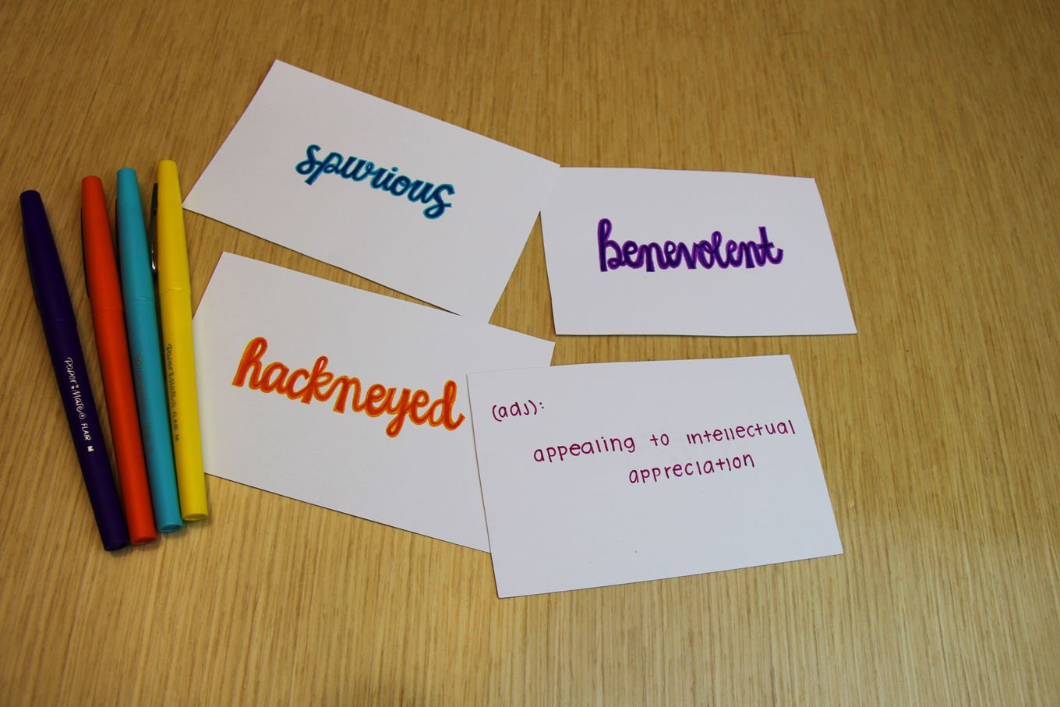
Hình 1.1. Thẻ nhớ học Tiếng Anh
Việc sử dụng flashcard là một phương pháp học từ vựng tiếng Anh hiệu quả và thú vị, mang lại nhiều lợi ích cho việc nâng cao kỹ năng ngôn ngữ.
+Học từ vựng hiệu quả: Flashcard là một phương tiện hữu ích để học từ vựng một cách hiệu quả. Việc nhìn thấy từ vựng và định nghĩa của nó trên flashcard giúp kích thích trí não người học và giúp họ ghi nhớ thông tin một cách dễ dàng hơn.
+Tăng cường kỹ năng ghi nhớ: Sử dụng flashcard thường đi kèm với việc lặp lại nhiều lần, giúp củng cố kiến thức và kỹ năng ghi nhớ của người học.
+Tiết kiệm thời gian: Flashcard giúp người học tiết kiệm thời gian bằng cách tập trung vào việc học từ vựng cụ thể hoặc kiến thức quan trọng, tránh việc lãng phí thời gian vào các nội dung không cần thiết.
+Tăng cường khả năng tái sử dụng: Flashcard có thể tái sử dụng nhiều lần và dễ dàng sắp xếp lại để thích ứng với nhu cầu học tập của người sử dụng.
+Thú vị và đa dạng: Sử dụng flashcard có thể là một trải nghiệm học tập thú vị, đặc biệt khi người học tạo ra các flashcard riêng cho mình hoặc tham gia vào các trò chơi và hoạt động liên quan đến flashcard.
+Phát triển kỹ năng tự học: Việc sử dụng flashcard khuyến khích người học tự quản lý quá trình học tập của mình, từ việc xác định mục tiêu học tập đến việc lập kế hoạch và tự kiểm tra.
Tóm lại, việc sử dụng flashcard là một công cụ hữu ích để học từ vựng và kiến thức, giúp người học tăng cường khả năng ghi nhớ và tiết kiệm thời gian trong quá trình học tập.
Trong học từ vựng tiếng Anh, có nhiều loại flashcard được áp dụng để giúp học viên học tập một cách hiệu quả.
+Flashcard điền vào chỗ trống: Dạng flashcard này thường được sử dụng để giúp ghi nhớ các cụm từ, collocation hoặc idiom.
+ Flashcard từ đồng nghĩa: Flashcard từ đồng nghĩa là loại flashcard mà mặt trước hiển thị một từ vựng tiếng Anh và mặt sau hiển thị một hoặc nhiều từ có cùng ý nghĩa hoặc gần giống nghĩa với từ vựng trên mặt trước. Loại flashcard này giúp người học mở rộng vốn từ vựng của mình bằng cách khám phá các từ đồng nghĩa và biết cách sử dụng chúng trong các ngữ cảnh khác nhau.
+ Flashcard từ trái nghĩa: Flashcard từ trái nghĩa là loại flashcard mà mặt trước hiển thị một từ vựng tiếng Anh và mặt sau hiển thị một từ có ý nghĩa hoặc ngữ cảnh hoàn toàn trái ngược với từ vựng trên mặt trước. Loại flashcard này giúp người học nắm vững các từ đối nghịch và biết cách sử dụng chúng một cách chính xác trong giao tiếp và viết.
+Flashcard định nghĩa: Flashcard định nghĩa là loại flashcard mà mặt trước hiển thị một từ vựng trong tiếng Anh, mặt sau hiển thị định nghĩa của từ vựng đó. Loại flashcard này giúp người học nhớ được định nghĩa chính xác của từ vựng, từ đó biết được nên sử dụng trong trường hợp nào.
+Flashcard dịch thuật: Flashcard dịch thuật là loại flashcard mà mặt trước chứa một từ vựng trong tiếng Anh, mặt sau là từ vựng đó trong tiếng Việt. Loại flashcard này sẽ có ích với những học viên mới bắt đầu học từ vựng, chưa có kỹ năng đọc và hiểu định nghĩa bằng tiếng Anh.
+Flashcard hình ảnh: Loại flashcard này kết hợp từ vựng với hình ảnh minh họa, giúp kích thích trí não thông qua thị giác và giúp người học ghi nhớ từ vựng một cách dễ dàng hơn. Người học có thể tự vẽ hình mô tả cho từ vựng ở mặt trước, mặt sau ghi từ vựng đó ra.
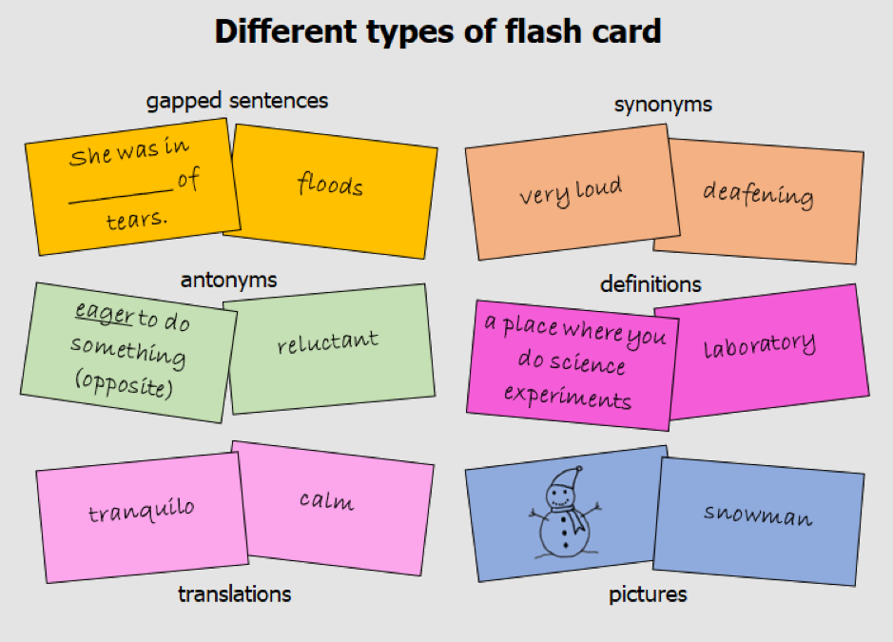
Hình 1.2. Một số loại Flashcard thường được sử dụng trong học tiếng Anh

1.4 Khảo sát một số ứng dụng

1.4.1. Study4
Bên cạnh kho tàng đề thi và khóa học tiếng Anh được rất nhiều học viên ưa chuộng, công cụ flashcard online của Study4 cũng đang được nhiều người sử dụng trong thời gian gần đây.
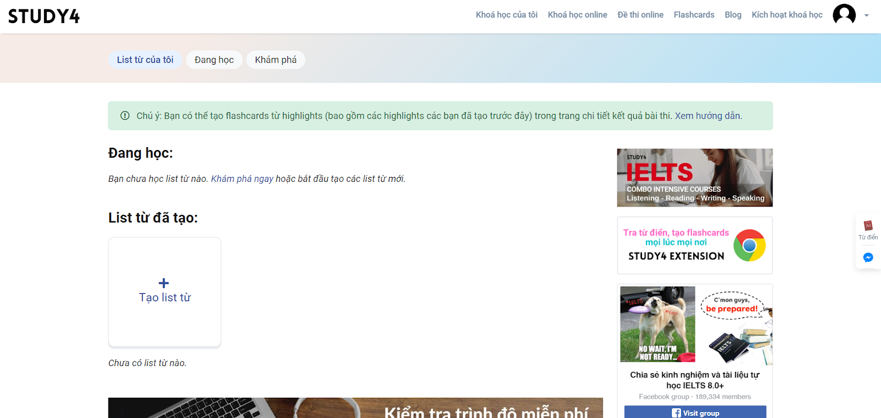
Hình 1.3. Trang chủ flashcard Study4
Với giao diện dễ dung, dễ lưu trữ, người dùng có thể tự tạo danh sách từ vựng theo chủ đề để dễ dàng học tập, ôn luyện và ghi nhớ. Sau khi tạo danh sách, người dùng có thể sử dụng các nút “Chỉnh sửa” hoặc “Thêm từ mới” để tùy ý chỉnh sửa các từ vựng và thông tin của bộ flashcard. Đặc biệt hơn, Study4 sở hữu chức năng cho phép người dùng tạo từ mới hàng loạt mà không cần phải thêm thủ công từng từ vào bộ flashcard, giúp tiết kiệm thời gian cực kì hiểu quả.
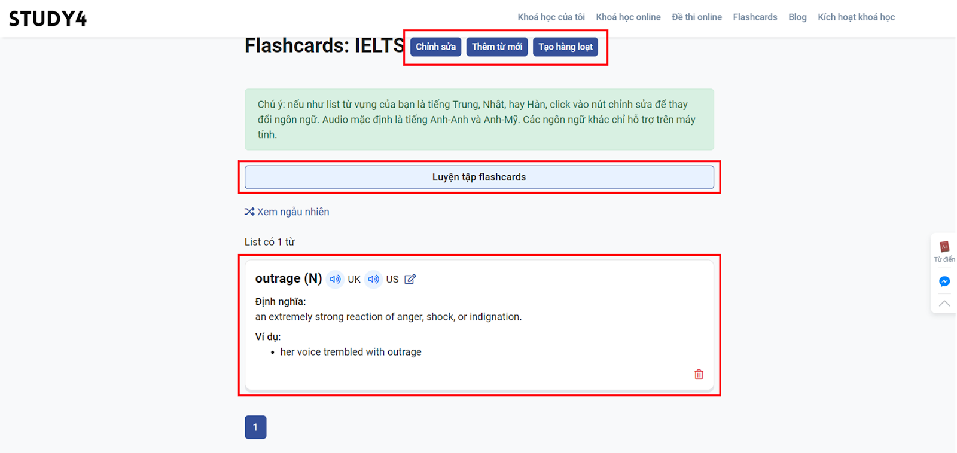
Hình 1.4. Chỉnh sửa, thêm từ mới, tạo hàng loạt trong Study4
Khi bạn thêm từ mới, ý nghĩa và ví dụ cho từ vựng, hệ thống sẽ tự động hiển thị các cách phát âm Anh-Anh và Anh-Mỹ cho từ vựng đó, giúp học viên có thể luyện tập cả kỹ năng phát âm nếu có nhu cầu. Đây là một tính năng cực kỳ tiện lợi của STUDY4 rất có ích cho những học viên yếu phần Pronunciation và muốn rèn luyện thêm. Bên cạnh đó, học viên còn có thể làm quá trình học trở nên thú vị và dễ nhớ hơn bằng việc thêm các hình ảnh, ví dụ liên quan - STUDY4 cung cấp đầy đủ các tính năng để bạn luyện tập flashcard hiệu quả.
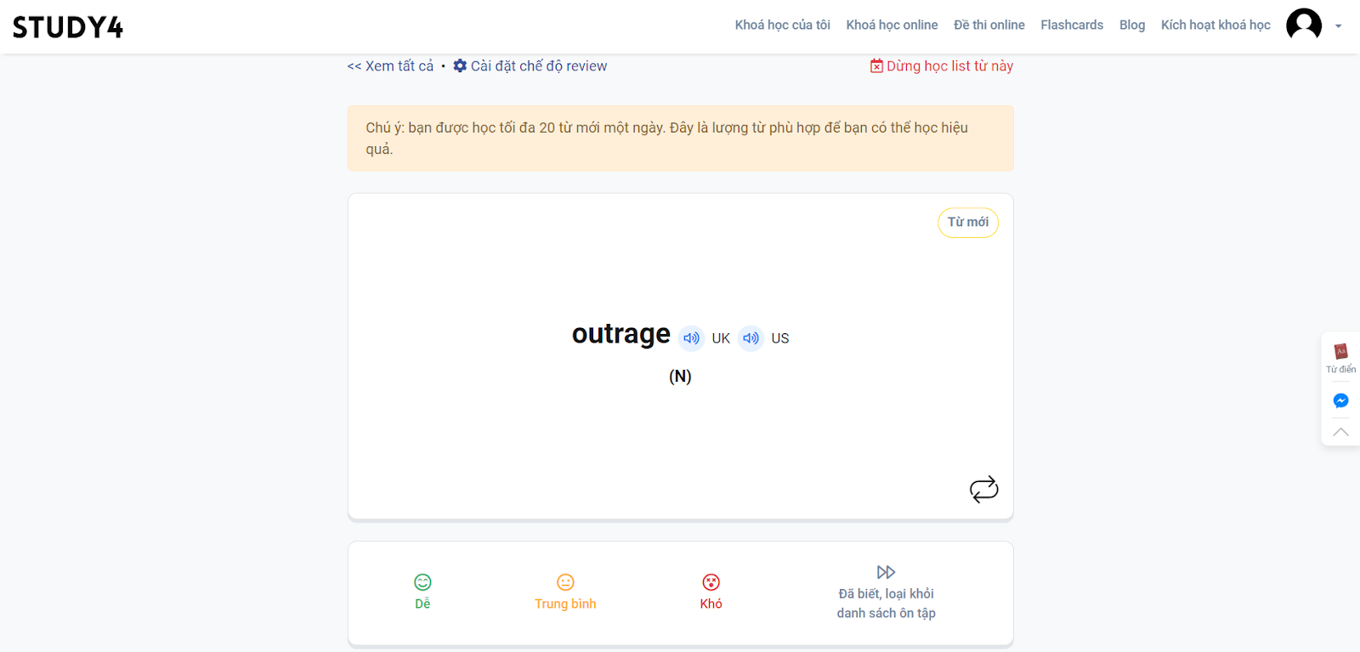
Hình 1.5. Học từ vựng bằng flashcard trong Study4
Không chỉ dừng lại ở đó, STUDY4 còn sở hữu một thư viện flashcard với các chủ đề cực kỳ được quan tâm như: bộ từ vựng IELTS, bộ từ vựng SAT, bộ từ vựng tiếng Anh văn phòng thông dụng, và rất nhiều chủ đề bổ ích khác.
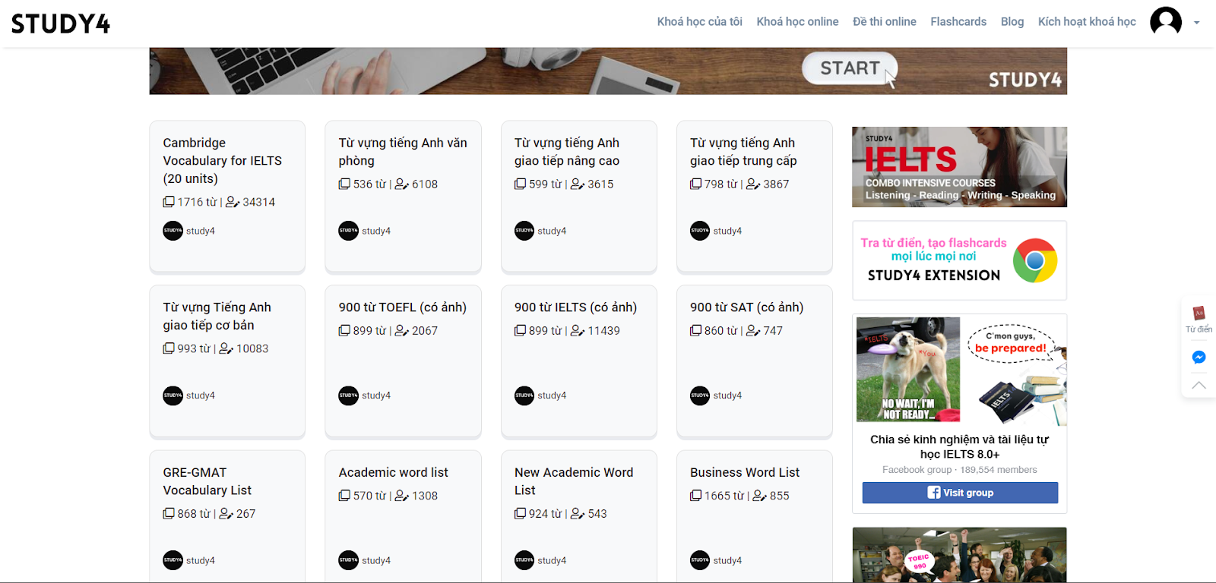
Hình 1.6. Thư viện flashcard của Study4

1.4.2. Quizlet
Quizlet là một công cụ học từ vựng trực tuyến bằng cách sử dụng flashcard. Bằng cách sử dụng Quizlet, người học có thể luyện tập khả năng ghi nhớ từ vựng của mình một cách đơn giản nhưng tràn đầy thú vị hơn là các phương pháp học tập truyền thống như chép tay, học thuộc lòng,… Quizlet được sử dụng một cách rất đơn giản. Người học chỉ cần tạo những thẻ học từ vựng với nghĩa tiếng anh và tiếng việt ở mặt sau. Trong quá trình nhập, ứng dụng sẽ tự động gợi ý nghĩa của từ đó khiến cho việc tự hoàn thành một thư mục từ vựng của người học được thuận tiện hơn. Trong quá trình học thuộc từ vựng, ứng dụng đưa ra các dạng thức kiểm tra đánh giá trí nhớ của người học khác nhau như là: lựa chọn câu trả lời đúng, điền từ vào chỗ trống để kiểm tra chính tả. Bên cạnh đó, ứng dụng còn cung cấp cả cách phát âm của từ vựng cần học, giúp cho việc luyện tập phát âm được đồng hành song song cùng với việc nhớ mặt chữ. Người dùng còn có thể tìm kiếm những thư mục từ vựng mà những người khác đã tải lên rồi lưu về để học chứ không cần phải tự nhập thủ công từng từ một nữa.
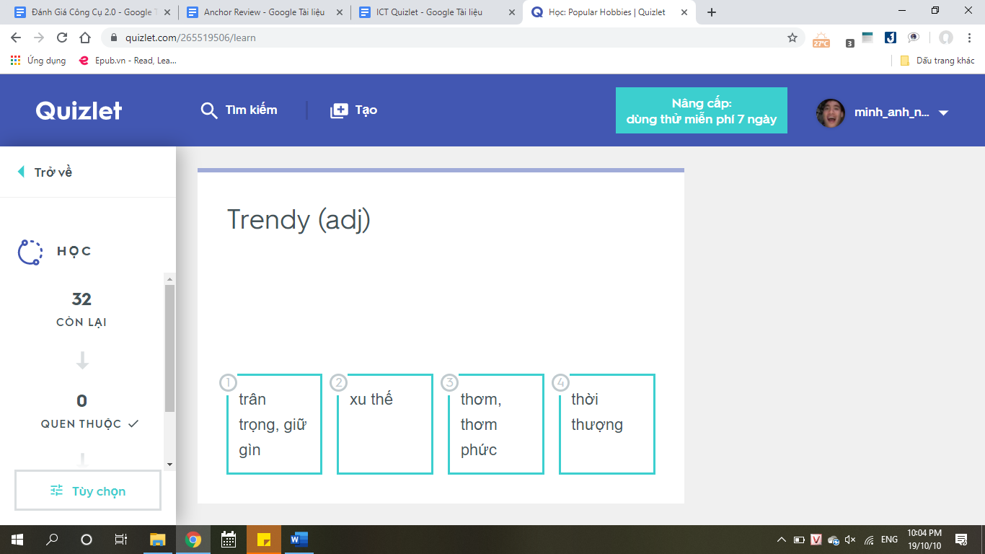
Hình 1.7. Giao diện Quizlet
Không chỉ tiếng Anh, Quizlet còn cung cấp rất nhiều ngôn ngữ khác nhau như tiếng Tây Ban Nha, tiếng Hàn, tiếng Pháp,… Hơn thế nữa, ứng dụng này còn bao trùm lên cả những kiến thức từ các lĩnh vực khác như Địa lý, Sinh học, Giải phẫu học,… cung cấp từ vựng chuyên ngành từ các ngành khác nhau để phát triển vốn từ vựng của người học hơn. Quizlet có thể được ứng dụng trong việc học từ vựng – từ việc học thuộc cách viết cho đến phiên âm của từ đó. Không những vậy, người học có thể sử dụng Quizlet ở khắp mọi nơi, bất kể lúc nào: khi chờ tàu xe, giữa lúc nấu cơm, khi đang di chuyển trên các phương tiện công cộng hay giữa những giờ giải lao vì Quizlet hiện đã có mặt trên cả App Store và Google Play, cho phép người dùng sử dụng ngay trên chiếc điện thoại thân thuộc của mình.
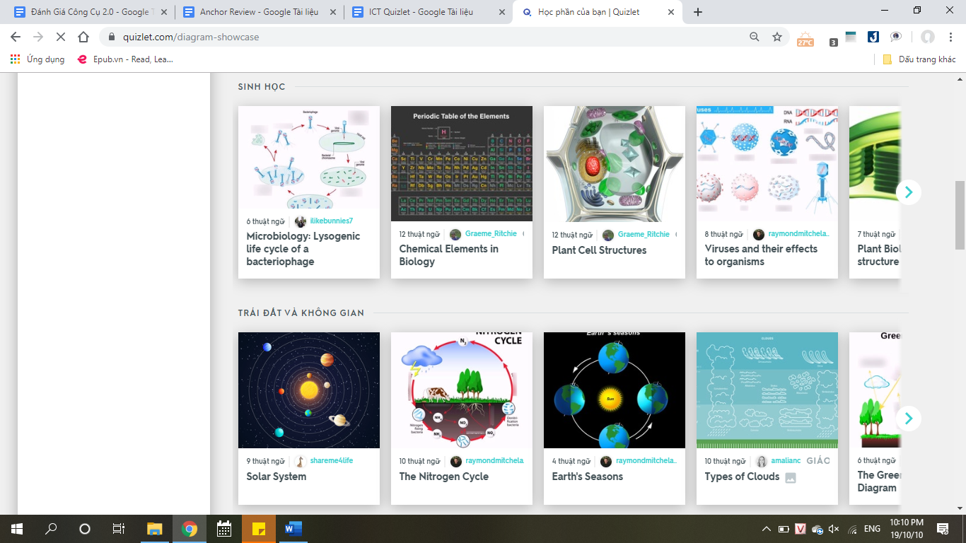
Hình 1.8. Chủ đề học của Quizlet
1.5 Mô tả bài toán
Xây dựng ứng dụng Android học tiếng Anh bằng English Flashcard là một ý tưởng rất hữu ích giúp người học cải thiện vốn từ vựng một cách trực quan và hiệu quả. Bài toán xây dựng ứng dụng Androdi học tiếng Anh bằng flashcard là một vấn đề quan trọng trong việc truyền tải thông tin và kiến thức. Nó đòi hỏi sự quản lý, tổ chức và bảo mật tài liệu một cách hiệu quả để đảm bảo rằng thông tin có thể được chia sẻ một cách dễ dàng, an toàn và có ý nghĩa
Website admin có mục đích là quản trị dữ liệu sử dụng trong ứng dụng Android. Website sau khi xây dựng xong sẽ đáp ứng các yêu cầu sau:
- Quản lý người dùng.
- Quản lý bộ thẻ.
- Quản lý thẻ nhớ.
- Xem danh sách các thông tin của người dùng, bộ thẻ, thẻ nhớ.
- Update data lên server
- Xóa data khỏi server.
Ứng dụng Android sử dụng để học tiếng Anh thông qua dữ liệu trên server. Ứng dụng sau khi xây dựng xong sẽ đáp ứng các yêu cầu sau:
- Đăng nhập, đăng ký người dùng.
- Tạo và quản lý bộ thẻ, thẻ flashcard.
- Chế độ học tập theo từng bộ thẻ.
- Theo dõi tiến trình học tập.
- Tùy chỉnh một số cài đặt trong ứng dụng: Hình nền, chủ đề, ngôn ngữ

Chương 2 – THIẾT KẾ WEBSITE QUẢN TRỊ

2.1 Các công nghệ sử dụng

2.1.1 Cơ sở dữ liệu

2.1.1.1 Giới thiệu về Database Management System (DBMS)
DBMS là hệ thống quản lý cơ sở dữ liệu giúp lưu trữ, truy xuất, chỉnh sửa và quản lý dữ liệu một cách có tổ chức. Nó đóng vai trò quan trọng trong việc đảm bảo tính toàn vẹn và bảo mật thông tin trong cơ sở dữ liệu.
Các loại DBMS phổ biến
- DBMS quan hệ (RDBMS): Lưu trữ dữ liệu dưới dạng bảng, ví dụ như MySQL, PostgreSQL, Oracle.
- DBMS phi quan hệ (NoSQL): Không sử dụng cấu trúc bảng, linh hoạt hơn trong việc tổ chức dữ liệu, ví dụ như MongoDB, Cassandra.
- DBMS phân tán: Lưu trữ dữ liệu trên nhiều máy chủ khác nhau, ví dụ như Apache Hadoop, Amazon DynamoDB.
- DBMS hướng đối tượng: Lưu trữ dữ liệu dưới dạng đối tượng, ví dụ như ObjectDB, db4o.
Chức năng chính của DBMS
- Quản lý dữ liệu: Lưu trữ và tổ chức dữ liệu dưới dạng bảng hoặc đối tượng.
- Truy xuất và điều khiển truy cập: Cung cấp quyền truy cập cho người dùng với các mức độ khác nhau.
- Bảo mật: Hỗ trợ xác thực và kiểm soát quyền truy cập để bảo vệ dữ liệu.
- Sao lưu và khôi phục: Cho phép sao lưu dữ liệu và phục hồi khi có lỗi hoặc mất mát thông tin.

2.1.1.2 Hệ quản trị dữ liệu MySQL
MySQL là một DBMS quan hệ mã nguồn mở và được hoạt động theo mô hình Client-Server. Nó được nhiều nhà phát triển cũng như doanh nghiệp lựa chọn trong quá trình phát triển một dự án mới.
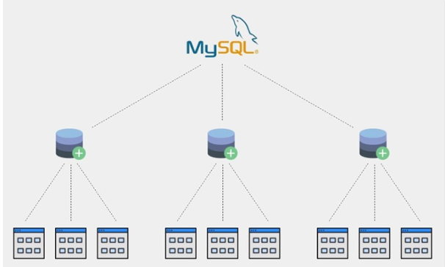
Hình 2.1. Hệ quản trị cơ sở dữ liệu MySQL
Ưu điểm
- Có tính bảo mật cao, để sử dụng, và đặc biệt là tốc độ truy cập cao.
- MySQL sở hữu nhiều tính năng.
- Có khả năng mở rộng cơ sở dữ liệu khi cần thiết và có thể xử lý được nhiều dữ liệu cùng một lúc.
- Tiết kiệm chi phí.
Nhược điểm
- Độ tin cậy của một vài chức năng thấp.
- Dung lượng bộ nhớ dùng để lưu trữ dữ liệu thấp, khó phù hợp đối với một vài dự án cần lưu trữ cơ sở dữ liệu rất lớn

2.1.2 Backend

2.1.2.1 Spring Framework
Spring là một Framework phát triển các ứng dụng Java được sử dụng bởi hàng triệu lập trình viên. Nó giúp tạo các ứng dụng có hiệu năng cao, dễ kiểm thử, sử dụng lại code… Spring nhẹ và trong suốt (nhẹ: kích thước nhỏ, version cơ bản chỉ khoảng 2MB; trong suốt: hoạt động một cách trong suốt với lập trình viên)
Spring là một mã nguồn mở, được phát triển, chia sẻ và có cộng đồng người dùng rất lơn. Spring Framework được xây dựng dựa trên 2 nguyên tắc design chính là: Dependency Injection và Aspect Oriented Programming. Những tính năng core (cốt lõi) của Spring có thể được sử dụng để phát triển Java Desktop, ứng dụng mobile, Java Web. Mục tiêu chính của Spring là giúp phát triển các ứng dụng J2EE một cách dễ dàng hơn dựa trên mô hình sử dụng POJO (Plain Old Java Object)
Spring cung cấp một container, hay còn gọi là Spring application context, giúp tạo và quản lý các application components. Những components này (hay còn gọi là beans) sẽ được kết nối với nhau bên trong Spring application context để tạo nên một ứng dụng hoàn chỉnh. Hành động kết nối các bean lại với nhau dựa trên một pattern gọi là Dependency Injection (DJ). Thay vì để các componetns tạo ra và duy trì vòng đời của các beans khác mà chúng phụ thuộc vào, một ứng dụng sử dụng DI dựa vào containers để tạo ra và duy trì tất cả các components và inject chúng vào các bean cần chúng.
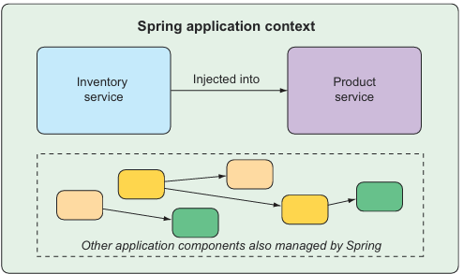
Hình 2.2. Component được quản lý và inject vào component bởi Spring application context

2.1.2.2 Spring Boot
Spring Boot là một phần mở rộng của Spring Framework, hỗ trợ xây dựng ứng dụng nhanh chóng.. Cụ thể, Spring Boot cung cấp Automatic configuration, bao gồm component scanning (Spring sẽ tự động tìm kiến các component từ classpath của ứng dụng và tạo các bean từ chúng) và autowiring (Spring tự động inject các component với các bean mà chúng phụ thuộc vào). Ngoài ra, Spring Boot còn cung cấp starter dependencies, chúng không chứa thư viện nào trong đó mà thay vào đó kéo theo các thư viện khác một các gián tiếp. Một số tính năng khác của Spring Boot như The Actuator cung cấp các thông tin bên trong ứng dụng theo thời gian thực, linh hoạt trong việc cấu hình các thành phần của môi trường, hỗ trợ testing.

2.1.2.3 Spring Data
Mặc dù Spring Framework đi kèm với hỗ trợ lưu trữ dữ liệu cơ bản, nhưng Spring Data còn cung cấp một thứ tuyệt vời hơn: khả năng định nghĩa các kho dữ liệu của ứng dụng dưới dạng các giao diện Java đơn giản, sử dụng quy ước đặt tên khi định nghĩa các phương thức để điều khiển cách dữ liệu được lưu trữ và truy xuất. Hơn nữa, Spring Data có khả năng làm việc với một số loại cơ sở dữ liệu khác nhau, bao gồm cơ sở dữ liệu quan hệ (qua JDBC hoặc JPA), tài liệu (Mongo), đồ thị (Neo4j) và các loại khác.

2.1.2.4 Spring Security
Bảo mật ứng dụng luôn là một chủ đề quan trọng, và thật may mắn là Spring có một framework hỗ trợ điều đó. Spring Security giải quyết một loạt các nhu cầu bảo mật ứng dụng, bao gồm xác thực, phân quyền vào bảo mật API.

2.1.2.5 Spring MVC
Spring MVC bao gồm web, web-servlet hỗ trợ việc tạo ứng dụng web. Nó tuân theo mô hình MVC (Model-View-Controller)
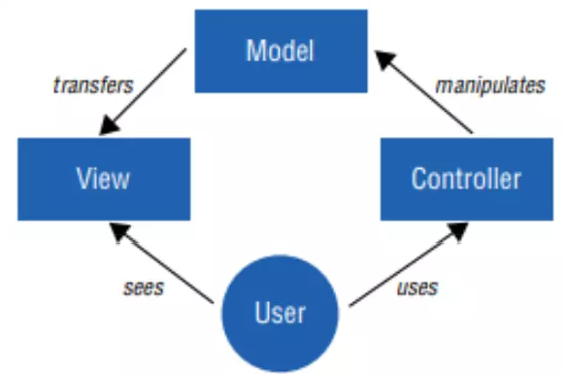
Hình 2.3. Mô hình MVC

2.1.2.6 REST Service
Một cách đơn giản, REST APIs không khác biệt nhiều so với website. Cả hai đều liên quan tới việc phản hồi với HTTP requests. Điều khác biệt quan trọng là thay vì phản hồi tới các request bằng HTML như website, REST APIs phản hồi bằng các hình thức hướng dữ liệu như JSON hay XML. Hiển nhiên Spring cũng hỗ trợ xây dựng các REST API.

2.1.3 Frontend

2.1.3.1 HTML
HTML (viết tắt của từ Hyper Text Markup Language , hay còn gọi là "Ngôn ngữ Đánh dấu Siêu văn bản") là một ngôn ngữ đánh dấu được thiết kế ra để tạo nên các trang web trên World Wide Web. Nó có thể được trợ giúp bởi các công nghệ như CSS và các ngôn ngữ kịch bản giống như JavaScript.
Các trình duyệt web nhận tài liệu HTML từ một web server hoặc một kho lưu trữ cục bộ và render tài liệu đó thành các trang web đa phương tiện. HTML mô tả cấu trúc của một trang web về mặt ngữ nghĩa và các dấu hiệu ban đầu được bao gồm cho sự xuất hiện của tài liệu.
Các phần tử HTML là các khối xây dựng của các trang HTML. Với cấu trúc HTML, hình ảnh và các đối tượng khác như biểu mẫu tương tác có thể được nhúng vào trang được hiển thị. HTML cung cấp một phương tiện để tạo tài liệu có cấu trúc bằng cách biểu thị ngữ nghĩa cấu trúc cho văn bản như headings, paragraphs, lists, links, quotes và các mục khác. Các phần tử HTML được phân định bằng các thẻ, được viết bằng dấu ngoặc nhọn. Các thẻ như <img /> và <input /> giới thiệu trực tiếp nội dung vào trang. Các thẻ khác như <p> bao quanh và cung cấp thông tin về văn bản tài liệu và có thể bao gồm các thẻ khác làm phần tử phụ. Các trình duyệt không hiển thị các thẻ HTML, nhưng sử dụng chúng để diễn tả nội dung của trang.

2.1.3.2 CSS
Cascading Style Sheets (CSS) – được dùng để miêu tả cách trình bày các tài liệu viết bằng ngôn ngữ HTML và XHTML.[1] Ngoài ra ngôn ngữ định kiểu theo tầng cũng có thể dùng cho XML, SVG, XUL. Các đặc điểm kỹ thuật của CSS được duy trì bởi World Wide Web Consortium. Thay vì đặt các thẻ quy định kiểu dáng cho văn bản HTML (hoặc XHTML) ngay trong nội dung của nó, bạn nên sử dụng CSS.
Tác dụng của CSS: Hạn chế tối thiểu việc làm rối mã HTML của trang Web bằng các thẻ quy định kiểu dáng (chữ đậm, chữ in nghiêng, chữ có gạch chân, chữ màu), khiến mã nguồn của trang Web được gọn gàng hơn, tách nội dung của trang Web và định dạng hiển thị, dễ dàng cho việc cập nhật nội dung. Tạo ra các kiểu dáng có thể áp dụng cho nhiều trang Web, giúp tránh phải lặp lại việc định dạng cho các trang Web giống nhau.

2.1.3.3 JavaScript
JavaScript, theo phiên bản hiện hành, là một ngôn ngữ lập trình được phát triển từ các ý niệm nguyên mẫu. Ngôn ngữ này được dùng rộng rãi cho các trang web (phía người dùng) cũng như phía máy chủ (với Nodejs). Nó vốn được phát triển bởi Brendan Eich tại Hãng truyền thông Netscape với cái tên đầu tiên Mocha, rồi sau đó đổi tên thành LiveScript, và cuối cùng thành JavaScript. Giống Java, JavaScript có cú pháp tương tự C, nhưng nó gần với Self hơn Java. .js là phần mở rộng thường được dùng cho tập tin mã nguồn JavaScript.
Trên trình duyệt, rất nhiều trang web sử dụng JavaScript để thiết kế trang web động và một số hiệu ứng hình ảnh thông qua DOM. JavaScript được dùng để thực hiện một số tác vụ không thể thực hiện được với chỉ HTML như kiểm tra thông tin nhập vào, tự động thay đổi hình ảnh,... Ở Việt Nam, JavaScript còn được ứng dụng để làm bộ gõ tiếng Việt giống như bộ gõ hiện đang sử dụng trên trang Wikipedia tiếng Việt. Tuy nhiên, mỗi trình duyệt áp dụng JavaScript khác nhau và không tuân theo chuẩn W3C DOM, do đó trong rất nhiều trường hợp lập trình viên phải viết nhiều phiên bản của cùng một đoạn mã nguồn để có thể hoạt động trên nhiều trình duyệt. Một số công nghệ nổi bật dùng JavaScript để tương tác với DOM bao gồm DHTML, Ajax và SPA.

2.1.3.4 Bootstrap
Bootstrap là một framework front-end miễn phí giúp phát triển các ứng dụng web nhanh và dễ dàng hơn. Bootstrap bao gồm các mẫu thiết kế dựa trên HTML và CSS như typography, form, button, table, navigation, modal, image carousels cũng như các plugins JavaScript tuỳ ý. Bootstrap cung cấp cho bạn khả năng thiết kế web responsive một cách dễ dàng.
Nhiều người dùng đã tải xuống Bootstrap 4 từ MaxCDN khi truy cập một trang web khác. Do đó, nó sẽ được tải từ bộ đệm cache khi họ truy cập trang web của bạn, điều này dẫn đến thời gian tải nhanh hơn. Ngoài ra, hầu hết các CDN sẽ đảm bảo rằng một khi người dùng yêu cầu một tệp từ nó, nó sẽ được phục vụ từ máy chủ gần hộ nhất, điều này cũng dẫn đến thời gian tải nhanh hơn.

2.1.3.5 Thymeleaf
Thymeleaf là một Java Template Engine hiện đại, hoạt động tại phía máy chủ (server side) cho cả hai môi trường Web và môi trường tiêu chuẩn. Nó có khả năng xử lý HTML, XML, Javascript, CSS thậm chí các văn bản thô (plain text). Thymeleaf Engine sẽ phân tích Thymeleaf Template, nó sử dụng các dữ liệu Java để thay thế các vị trí được đánh dấu trên Thymeleaf Template để tạo ra một văn bản mới. Thymeleaf có 6 loại Template, mỗi loại Template cũng được gọi là một chế độ Template (Template Mode). HTML, XML, TEXT, JAVASCRIPT, CSS, RAW.

Phân tích yêu cầu hệ thống
Mục tiêu và phạm vi: Đây là ứng dụng web được sử dụng ở bất kì đâu. Chỉ có andmin mới có thể sử dụng ứng dụng này.
Admin có thể sử dụng các chức năng sau:
- Đăng nhập
- Tìm kiếm người dùng
- Tìm kiếm bộ thẻ
- Tìm kiếm thẻ nhớ
- Quản lý người dùng
- Quản lý bộ thẻ
- Quản lý thẻ nhớ

2.3 Biểu đồ Use case

2.3.1 Bảng mô tả các usecase hệ thống
Bảng 2.1. Mô tả usecase toàn hệ thống
STT | Tên usecase | Mô tả
1 | Đăng nhập | Cho phép admin đăng nhập vào hệ thống với tài khoản đã được đăng ký trước đó
2 | Tìm kiếm người dùng | Cho phép admin thực hiện tìm kiếm người dùng.
3 | Tìm kiếm bộ thẻ | Cho phép admin thực hiện tìm kiếm bộ thẻ.
4 | Tìm kiếm thẻ nhớ | Cho phép admin thực hiện tìm kiếm thẻ nhớ.
5 | Quản lý người dùng | Cho phép thực hiện các chức năng liên quan đến người dùng: thêm người dùng, sửa người dùng, xóa người dùng, xem chi tiết, xem bộ thẻ.
6 | Quản lý bộ thẻ | Cho phép thực hiện các chức năng liên quan đến bộ thẻ: thêm bộ thẻ, sửa bộ thẻ, xóa bộ thẻ, xem chi tiết, xem thẻ nhớ.
7 | Quản lý thẻ nhớ | Cho phép thực hiện các chức năng liên quan đến thẻ nhớ: thêm thẻ nhớ, sửa thẻ nhớ, xóa thẻ nhớ, xem chi tiết.

2.3.2 Biểu đồ usecase tổng quát
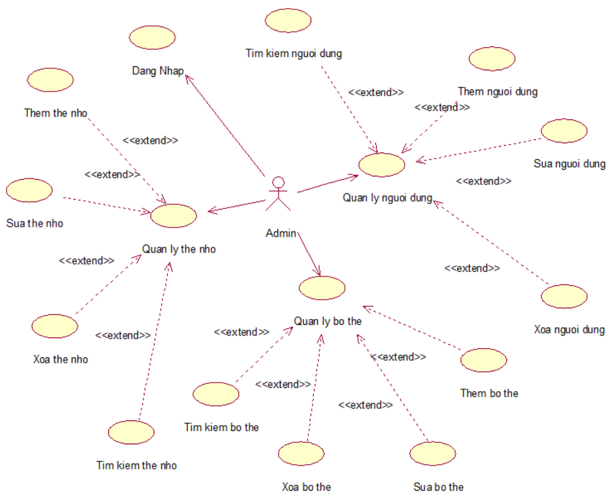
Hình 2.4. Biểu đồ usecase tổng quát

2.4 Kịch bản

2.3.1 Kịch bản đăng nhập
Bảng 2.2. Kịch bản đăng nhập
Tên usecase | Đăng nhập
Tác nhân chính | Admin
Tiền điều kiện | Không
Đảm bảo thảnh công | Đăng nhập vào website thành công.
Chuỗi sự kiện chính
- Admin truy cập vào website, website sẽ tự động điều hướng tới trang đăng nhập.
- Nhập tên và mật khẩu, nhấn nút “Đăng nhập”
- Nếu thành công, hệ thống sẽ điều hướng đến trang chủ. Nếu sai thông tin, trang đăng nhập sẽ được tải lại.
Ngoại lệ
Hệ thống hiển thị thông báo “Không phản hồi”.

2.3.2 Kịch bản quản lý người dùng
Bảng 2.3. Kịch bản thêm người dùng
Tên usecase | Thêm người dùng
Tác nhân chính | Admin
Tiền điều kiện | Admin đã đăng nhập vào hệ thống
Đảm bảo thảnh công | Admin thêm người dùng thành công
Chuỗi sự kiện chính
- Quản lý chọn nút Add trong trang người dùng.
- Giao diện thêm mới người dùng hiện ra
- Admin nhập thông tin người dùng, click “Add”.
Ngoại lệ
- Admin nhập thiếu thông tin người dùng, click “Add”.
- Giao diện hiển thị lỗi ở các trường còn thiếu.

Bảng 2.4. Kịch bản sửa người dùng
Tên usecase | Sửa người dùng
Tác nhân chính | Admin
Tiền điều kiện | Admin đã đăng nhập vào hệ thống
Đảm bảo thảnh công | Admin sửa người dùng thành công
Chuỗi sự kiện chính
- Quản lý chọn nút “Edit” trong trang người dùng.
- Giao diện sửa mới người dùng hiện ra
- Admin nhập thông tin người dùng, click “Edit”.
Ngoại lệ
- Admin nhập thiếu thông tin người dùng, click “Edit”.
- Giao diện hiển thị lỗi ở các trường còn thiếu.
Bảng 2.5. Kịch bản xóa người dùng
Tên usecase | Xóa người dùng
Tác nhân chính | Admin
Tiền điều kiện | Admin đã đăng nhập vào hệ thống
Đảm bảo thảnh công | Admin xóa người dùng thành công
Chuỗi sự kiện chính
- Quản lý chọn nút “Delete” trong trang người dùng.
- Giao diện xác nhận xóa hiện ra.
- Admin bấm “OK”
- Hệ thống trả về trang người dùng.
Ngoại lệ
- Admin bấm “Cancel”.
- Hệ thống dừng thao tác và trả về trang người dùng.
Bảng 2.6. Kịch bản tìm kiếm người dùng theo tên
Tên usecase | Tìm kiếm người dùng theo tên
Tác nhân chính | Admin
Tiền điều kiện | Admin đã đăng nhập vào hệ thống
Đảm bảo thảnh công | Hệ thống cho phép danh sách người dùng có liên quan hiện ra.
Chuỗi sự kiện chính
- Admin truy cập vào trang người dùng.
- Nhập tên người dùng cần tìm vào ô tìm kiếm và nhấn nút “Search”.
- Danh sách người dùng theo tên hiện ra.
Ngoại lệ
Hệ thống hiển thị thông báo “Không phản hồi”.

2.3.3 Kịch bản quản lý bộ thẻ
Bảng 2.7. Kịch bản thêm bộ thẻ
Tên usecase | Thêm bộ thẻ
Tác nhân chính | Admin
Tiền điều kiện | Admin đã đăng nhập vào hệ thống
Đảm bảo thảnh công | Admin thêm bộ thẻ thành công
Chuỗi sự kiện chính
- Quản lý chọn nút Add trong trang bộ thẻ.
- Giao diện thêm mới bộ thẻ hiện ra
- Admin nhập thông tin bộ thẻ, click “Add”.
Ngoại lệ
- Admin nhập thiếu thông tin bộ thẻ, click “Add”.
- Giao diện hiển thị lỗi ở các trường còn thiếu.

Bảng 2.8. Kịch bản sửa bộ thẻ
Tên usecase | Sửa bộ thẻ
Tác nhân chính | Admin
Tiền điều kiện | Admin đã đăng nhập vào hệ thống
Đảm bảo thảnh công | Admin sửa bộ thẻ thành công
Chuỗi sự kiện chính
- Quản lý chọn nút “Edit” trong trang bộ thẻ.
- Giao diện sửa mới bộ thẻ hiện ra
- Admin nhập thông tin bộ thẻ, click “Edit”.
Ngoại lệ
- Admin nhập thiếu thông tin bộ thẻ, click “Edit”.
- Giao diện hiển thị lỗi ở các trường còn thiếu.
Bảng 2.9. Kịch bản xóa bộ thẻ
Tên usecase | Xóa bộ thẻ
Tác nhân chính | Admin
Tiền điều kiện | Admin đã đăng nhập vào hệ thống
Đảm bảo thảnh công | Admin xóa bộ thẻ thành công
Chuỗi sự kiện chính
- Quản lý chọn nút “Delete” trong trang bộ thẻ.
- Giao diện xác nhận xóa hiện ra.
- Admin bấm “OK”
- Hệ thống trả về trang bộ thẻ.
Ngoại lệ
- Admin bấm “Cancel”.
- Hệ thống dừng thao tác và trả về trang bộ thẻ.

Bảng 2.10. Kịch bản tìm kiếm bộ thẻ theo tên
Tên usecase | Tìm kiếm bộ thẻ theo tên
Tác nhân chính | Admin
Tiền điều kiện | Admin đã đăng nhập vào hệ thống
Đảm bảo thảnh công | Hệ thống cho phép danh sách bộ thẻ có liên quan hiện ra.
Chuỗi sự kiện chính
- Admin truy cập vào trang bộ thẻ.
- Nhập tên bộ thẻ cần tìm vào ô tìm kiếm và nhấn nút “Search”.
- Danh sách bộ the theo tên hiện ra.
Ngoại lệ
Hệ thống hiển thị thông báo “Không phản hồi”.

2.3.4 Kịch bản quản lý thẻ nhớ
Bảng 2.11. Kịch bản thêm thẻ nhớ
Tên usecase | Thêm thẻ nhớ
Tác nhân chính | Admin
Tiền điều kiện | Admin đã đăng nhập vào hệ thống
Đảm bảo thảnh công | Admin thêm thẻ nhớ thành công
Chuỗi sự kiện chính
- Quản lý chọn nút Add trong trang thẻ nhớ.
- Giao diện thêm mới thẻ nhớ hiện ra
- Admin nhập thông tin thẻ nhớ, click “Add”.
Ngoại lệ
- Admin nhập thiếu thông tin thẻ nhớ, click “Add”.
- Giao diện hiển thị lỗi ở các trường còn thiếu.

Bảng 2.12. Kịch bản sửa thẻ nhớ
Tên usecase | Sửa thẻ nhớ
Tác nhân chính | Admin
Tiền điều kiện | Admin đã đăng nhập vào hệ thống
Đảm bảo thảnh công | Admin sửa thẻ nhớ thành công
Chuỗi sự kiện chính
- Quản lý chọn nút “Edit” trong trang thẻ nhớ.
- Giao diện sửa mới thẻ nhớ hiện ra
- Admin nhập thông tin thẻ nhớ, click “Edit”.
Ngoại lệ
- Admin nhập thiếu thông tin thẻ nhớ, click “Edit”.
- Giao diện hiển thị lỗi ở các trường còn thiếu.
Bảng 2.13. Kịch bản xóa thẻ nhớ
Tên usecase | Xóa thẻ nhớ
Tác nhân chính | Admin
Tiền điều kiện | Admin đã đăng nhập vào hệ thống
Đảm bảo thảnh công | Admin xóa thẻ nhớ thành công
Chuỗi sự kiện chính
- Quản lý chọn nút “Delete” trong trang thẻ nhớ.
- Giao diện xác nhận xóa hiện ra.
- Admin bấm “OK”
- Hệ thống trả về trang thẻ nhớ.
Ngoại lệ
- Admin bấm “Cancel”.
- Hệ thống dừng thao tác và trả về trang thẻ nhớ.
Bảng 2.14. Kịch bản tìm kiếm thẻ nhớ theo tên
Tên usecase | Tìm kiếm người dùng theo tên
Tác nhân chính | Admin
Tiền điều kiện | Admin đã đăng nhập vào hệ thống
Đảm bảo thảnh công | Hệ thống cho phép danh sách thẻ nhớ có liên quan hiện ra.
Chuỗi sự kiện chính
- Admin truy cập vào trang thẻ nhớ.
- Nhập tên thẻ nhớ cần tìm vào ô tìm kiếm và nhấn nút “Search”.
- Danh sách thẻ nhớ theo tên hiện ra.
Ngoại lệ
Hệ thống hiển thị thông báo “Không phản hồi”.

2.5 Biểu đồ tuần tự

2.5.1 Biểu đồ tuần tự đăng nhập
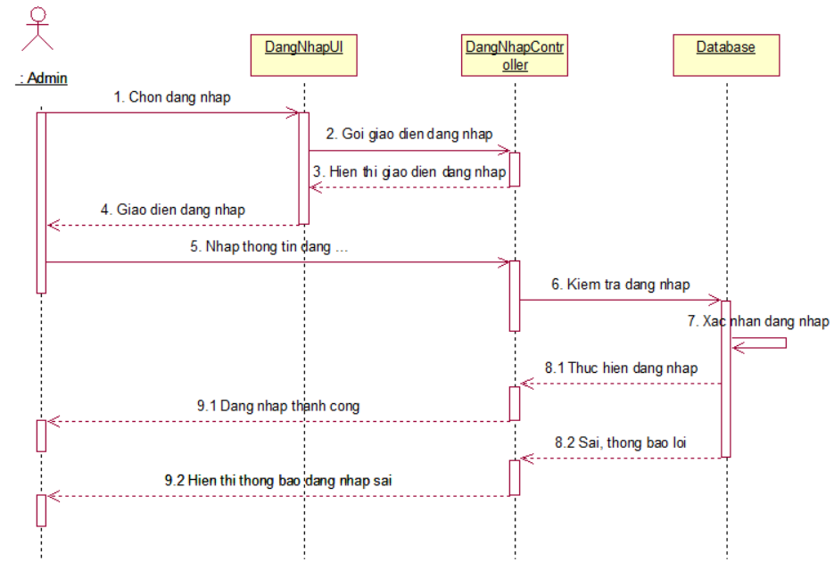
Hình 2.5. Biểu đồ tuần tự đăng nhập

2.5.2 Biểu đồ tuần tự quản lý người dùng
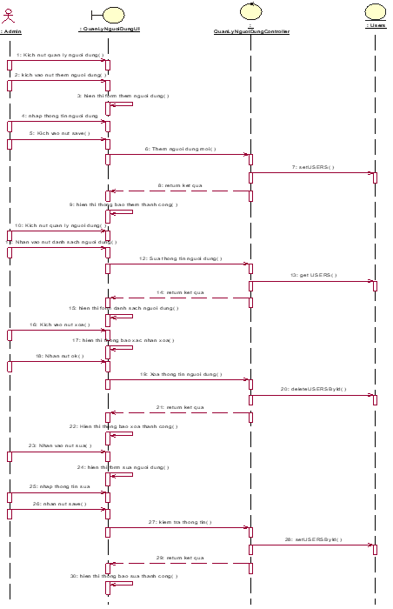
Hình 2.6. Biểu đồ tuần tự quản lý người dùng

2.5.3 Biểu đồ tuần tự quản lý bộ thẻ

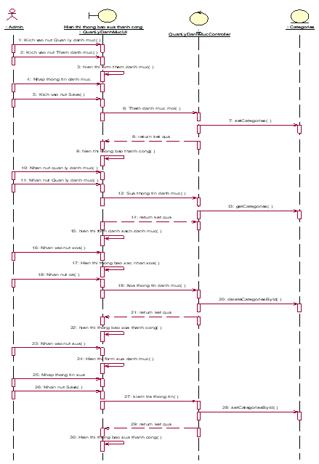
Hình 2.7. Biểu đồ tuần tự quản lý bộ thẻ

2.5.4 Biểu đồ tuần tự quản lý thẻ nhớ

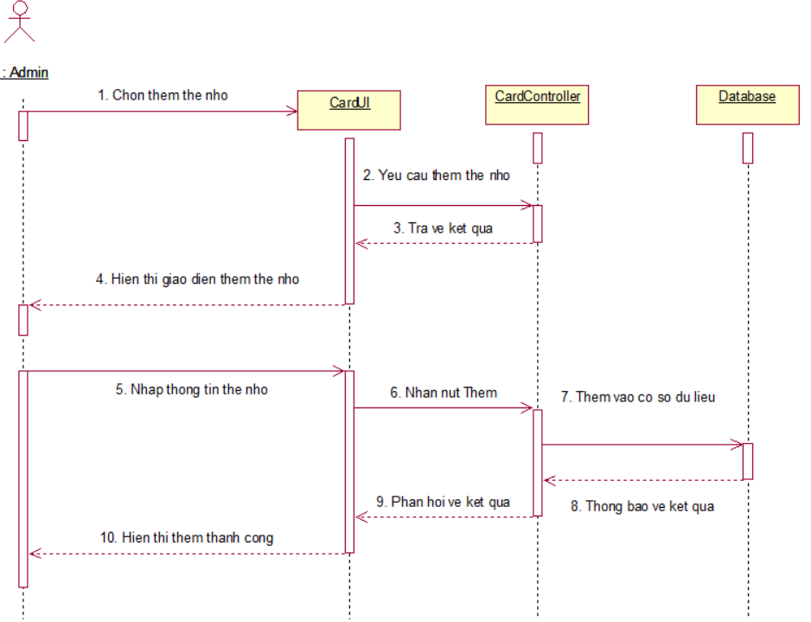

2.6 Cơ sở dữ liệu

2.6.1 Mô tả các bảng cơ sở dữ liệu
Bảng 2.15. Bảng AccountUser

STT | Tên cột | Kiểu dữ liệu | Mô tả
1 | id | bigint | PK-Mã tự tăng
2 | username | Varchar(255) | Tên đăng nhập
3 | password | Varchar(255) | Mật khẩu
4 | authority | Varchar(255) | Quyền (ROLE_USER hoặc ROLE_ADMIN)

Bảng 2.16. Bảng CardSet

STT | Tên cột | Kiểu dữ liệu | Mô tả
1 | id | Bigint | PK-Mã tự tăng
2 | accountuser_id | bigint | FK-trỏ đến bảng AccountUser
3 | name | Varchar(255) | Tên bộ thẻ

Bảng 2.17. Bảng Card
STT | Tên cột | Kiểu dữ liệu | Mô tả
1 | id | bigint | PK-Mã tự tăng
2 | cardset_id | bigint | FK-trỏ đến bảng CardSet
3 | front_text | Varchar(255) | Đường dẫn tới văn bản mặt trước
4 | front_image | Varchar(255) | Đường dẫn tới ảnh mặt trước
5 | front_sound | Varchar(255) | Đường dẫn tới âm thanh mặt trước
6 | back_text | Varchar(255) | Đường dẫn tới văn bản mặt sau
7 | back_image | Varchar(255) | Đường dẫn tới ảnh mặt sau
8 | back_sound | Varchar(255) | Đường dẫn tới âm thanh mặt sau
9 | isearned | tinyint(1) | Thẻ đã học chưa
10 | learnedat | Varchar(255) | Thời gian đã học
11 | createdat | Varchar(255) | Thời gian tạo
12 | updatedat | Varchar(255) | Thời gian cập nhật

2.6.2 Lược đồ cơ sở dữ liệu
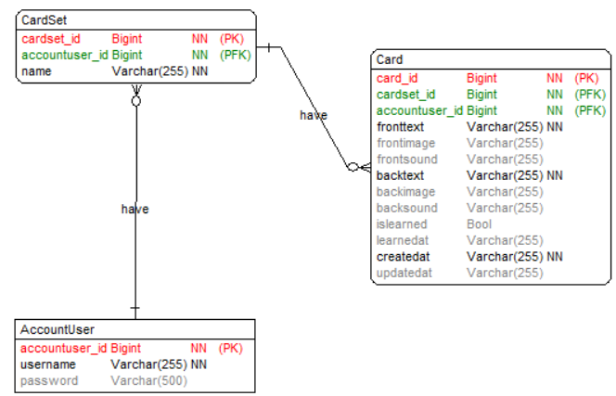
Hình 2.9. Lược đồ cơ sở dữ liệu

Chương 3 – THIẾT KẾ ỨNG DỤNG ANDROID

3.1 Các công nghệ sử dụng

3.1.1 Hệ điều hành Android

3.1.1.1 Giới thiệu
Android là một hệ điều hành dựa trên nền tảng Linux được thiết kế dành cho các thiết bị di động có màn hình cảm ứng như điện thoại thông minh và máy tính bảng. Ban đầu, Android được phát triển bởi Tổng công ty Android, với sự hỗ trợ tài chính từ Google và sau này được chính Google mua lại vào năm 2005. Android ra mắt vào năm 2007 và chiếc điện thoại đầu tiên chạy Android được bán vào tháng 10 năm 2008.
Android có mã nguồn mở và Google phát hành mã nguồn theo giấy phép Apache. Chính mã nguồn mở cùng với một giấy phép không có nhiều ràng buộc đã cho phép các nhà phát triển thiết bị, mạng di động và các lập trình viên được điều chỉnh và phân phối Android một cách tự do. Ngoài ra, Android còn có một cộng đồng lập trình viên đông đảo chuyên viết các ứng dụng mở rộng chức năng của thiết bị, bằng ngôn ngữ lập trình Java có sửa đổi. Những yếu tồ này giúp Android trở thành nền tảng điện thoại thông minh phổ biến nhất thế giới, được các công ty công nghệ lựa chọn khi họ cần một hệ điều hành không nặng nề, có khả năng tinh chỉnh và giá rẻ chạy trên các thiết bị công nghệ cao. Kết quả là mặt dù được thiết kế để chạy trên điện thoại và máy tính bảng, Android đã xuất hiện trên TV, máy chơi game và các thiết bị điện tử khác. Android chiếm 75% thị phần điện thoại thông minh trên toàn thế giới, với tổng cộng 500 triệu thiết bị đã được kích hoạt và 1.3 triệu lượt kích hoạt mỗi ngày. Sự thành công này cũng khiến nó trở thành mục tiêu trong các vụ kiện liên quan đến bằng phát minh, góp mặt trong “Cuộc chiến điện thoại thông minh” giữa các công ty công nghệ.

3.1.1.2 Đặc điểm
Android cung cấp một hệ thống mạnh mẽ với nhiều thành phần quan trọng giúp phát triển ứng dụng hiệu quả. Ứng dụng có thể tận dụng Application Framework, cho phép tái sử dụng và thay thế các thành phần linh hoạt. Dalvik Virtual Machine, được tối ưu hóa cho thiết bị di động, giúp cải thiện hiệu suất và quản lý bộ nhớ. Trình duyệt tích hợp sử dụng công nghệ WebKit, mang đến trải nghiệm web mượt mà. Để lưu trữ dữ liệu, Android hỗ trợ SQLite, một hệ quản trị cơ sở dữ liệu nhẹ phù hợp với môi trường di động.
Hệ thống còn có khả năng hỗ trợ đa phương tiện, cho phép xử lý các định dạng phổ biến về âm thanh, video và hình ảnh. Về kết nối, Android tích hợp nhiều tiêu chuẩn như Bluetooth, EDGE, 3G, 4G và Wifi, đồng thời hỗ trợ GSM Telephony (tùy thuộc vào phần cứng). Ngoài ra, các thiết bị Android có thể sử dụng camera, GPS, la bàn và gia tốc kế, giúp mở rộng các tính năng liên quan đến hình ảnh, định vị và điều hướng. Cuối cùng, hệ sinh thái phát triển ứng dụng của Android rất phong phú, bao gồm thiết bị mô phỏng, công cụ dò lỗi, phân tích bộ nhớ và hiệu năng, cùng một plugin tích hợp trong Android Studio, hỗ trợ lập trình viên tối ưu hóa sản phẩm một cách hiệu quả

3.1.1.3 Kiến trúc
Hệ điều hành Android có thể coi như một ngăn xếp chứa các thành phần của phần mềm, được chia làm các phần như sau:
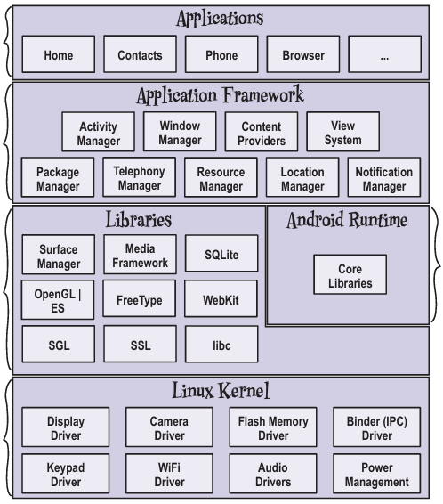
Hình 3.1. Kiến trúc của Android
Kiến trúc của hệ điều hành Android được tổ chức thành nhiều lớp, mỗi lớp đóng vai trò quan trọng trong hoạt động của hệ thống. Ở dưới cùng là Nhân Linux Kernel, cung cấp các chức năng cơ bản như quản lý tiến trình, quản lý bộ nhớ, cũng như điều khiển các thiết bị phần cứng như máy ảnh, bàn phím và màn hình hiển thị. Phía trên nhân Linux là lớp thư viện, bao gồm các thư viện mã nguồn mở như WebKit cho trình duyệt, SQLite cho cơ sở dữ liệu, thư viện đa phương tiện hỗ trợ ghi âm và phát video, cùng với thư viện SSL đảm bảo an ninh Internet. Tiếp theo là lớp thực thi ứng dụng Android, nơi có thành phần quan trọng là máy ảo Dalvik, được thiết kế đặc biệt để tối ưu hóa hiệu suất ứng dụng trên Android. Lớp trên nữa là khung ứng dụng, cung cấp nhiều dịch vụ cấp cao cho ứng dụng thông qua các lớp Java, cho phép nhà phát triển sử dụng các chức năng có sẵn trong hệ thống. Cuối cùng, ở tầng cao nhất là tầng ứng dụng, nơi chứa tất cả các ứng dụng Android mà người dùng có thể cài đặt và sử dụng. Với cách tổ chức này, Android đảm bảo hiệu suất, bảo mật và khả năng mở rộng cho hệ sinh thái ứng dụng

3.1.2 Lập trình Android với Android Studio
Google cung cấp một công cụ phát triển ứng dụng Android trên webstite chính thức dựa trên nền tảng IntelliJ IDE gọi là Android Studio. Android Studio là Môi trường phát triển tích hợp (IDE) chính thức để phát triển ứng dụng Android. Nhờ có công cụ cho nhà phát triển và trình soạn thảo mã mạnh mẽ của IntelliJ IDEA, Android Studio cung cấp thêm nhiều tính năng giúp bạn nâng cao năng suất khi xây dựng ứng dụng Android, chẳng hạn như:
- Một hệ thống xây dựng linh hoạt dựa trên Gradle
- Một trình mô phỏng nhanh và nhiều tính năng
- Một môi trường hợp nhất nơi bạn có thể phát triển cho mọi thiết bị Android
- Tính năng Live Edit (Chỉnh sửa trực tiếp) để cập nhật các thành phần kết hợp trong trình mô phỏng và thiết bị thực theo thời gian thực
- Mã mẫu và quá trình tích hợp GitHub để giúp bạn xây dựng các tính năng ứng dụng phổ biến cũng như nhập mã mẫu
- Đa dạng khung và công cụ thử nghiệm
- Công cụ tìm lỗi mã nguồn (lint) để nắm bắt hiệu suất, khả năng hữu dụng, khả năng tương thích với phiên bản và các vấn đề khác
- Hỗ trợ C++ và NDK
- Tích hợp sẵn tính năng hỗ trợ Google Cloud Platform, giúp dễ dàng tích hợp Google Cloud Messaging và App Engine

Hình 3.2. IDE Android Studio
Có nhiều không gian cho việc chỉnh sửa code, quản lý file . Các vùng khác chiếm chỗ hơn thì được thu hẹp lại sang 2 bên và có thể mở ra như ngăn kéo bằng cách click vào bất cứ khi nào. Ngoài ra thì chúng ta còn có thể chỉnh màu sắc của IDE sang tông đen cho dịu mắt, và đổi màu chữ, đổi màu các cú pháp trong code cho dễ nhìn hơn. Và đi kèm với Android Studio là Android SDK. Nếu Android Studio là trình soạn thảo code (IDE) thì Android SDK là bộ tổng hợp các công cụ để build app, các bản mẫu máy ảo Android (sử dụng để test app) cần thiết để làm ra một ứng dụng Android hoàn chỉnh.
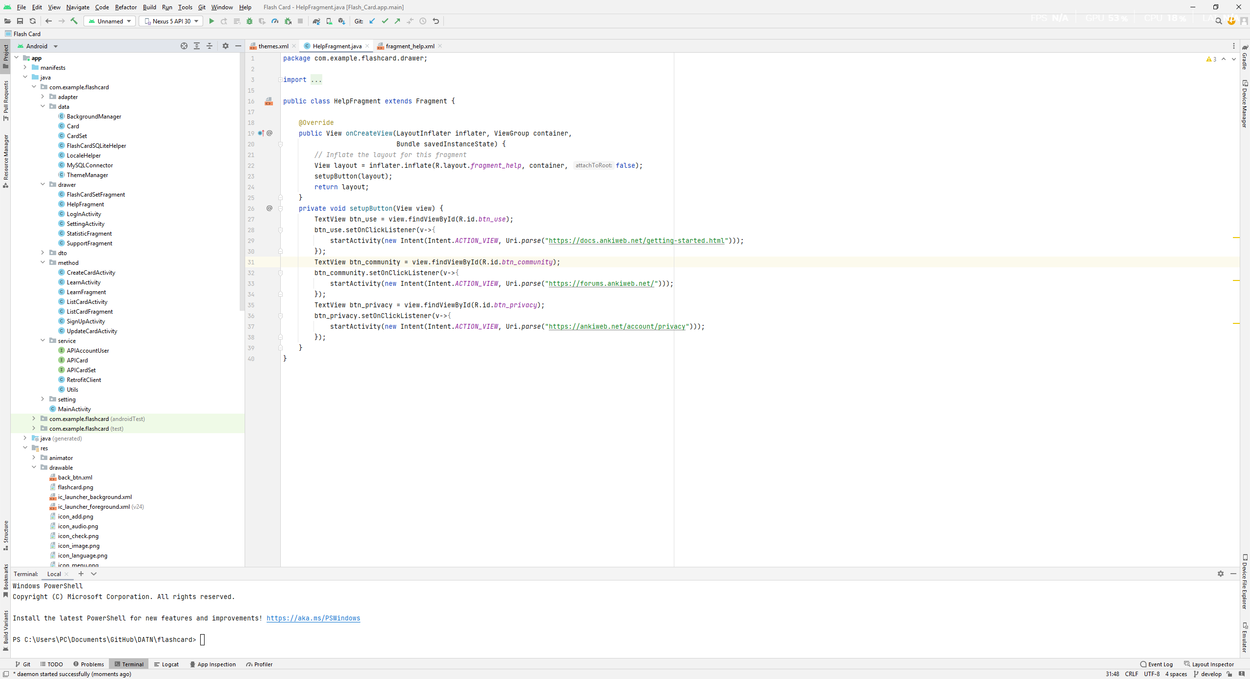
Hình 3.3. Giao diện của Android Studio

3.1.3 Kết nối CSDL cục bộ với SQLite
Android sử dụng CSDL SQLite để duy trì dữ liệu. SQLite là một cơ sở dữ liệu SQL mã nguồn mở, nó lưu trữ dữ liệu vào một tập tin văn bản trên một thiết bị. Nó mặc định đã được tích hợp trên thiết bị Android. Để truy cập dữ liệu này, bạn không cần phải thiết lập bất kỳ loại kết nối nào cho nó như JDBC, ODBC. SQLite được Richard Hipp viết dưới dạng thư viện bằng ngôn ngữ lập trình C.
SQLite có các ưu điểm sau:
SQLite rất nhẹ, phần lớn hệ thống dữ liệu yêu cầu một server CSDL đặc thù để thao tác. SQLite thì không như vậy, CSDL của SQLite chỉ đơn giản nằm trong một file. Khi không sử dụng dữ liệu, nó sẽ không tiêu hao bất kì thời gian thực thi nào. Đây là một điểm quan trọng trong thiết bị điện thoại, vì chúng ta không muốn pin thiết bị hao đi nhanh chóng.
SQLite tối ưu cho phía người dùng. Ứng dụng là thứ duy nhất giao tiếp với dữ CSDL, do đó người dùng không cần phải nhận diện bản thân bằng ussername và password.
SQLite ổn định và nhanh. Chúng có thể xử lý các transaction, tức là trong trường hợp người dùng cập nhật nhiều dữ liệu và gặp sự cố, SQLite có thể khôi phục dữ liệu. Ngoài ra, mã nguồn để đọc và ghi dữ liệu is được tối ưu bởi ngôn ngữ C. Không chỉ nhanh, mà nó còn giảm lượng năng lượng xử lý yêu cầu.
Android sẽ tự động tạo một folder cho mỗi ứng dụng để lưu trữ dữ liệu. Mỗi ứng dụng có thể chứa nhiều CSDL trong folder này. Mỗi CSDL bao gồm hai file: database file và journal file. Database file có cùng tên với tên của CSDL, là file SQLite chính, chứa toàn bộ dữ liệu. Journal file có cùng tên với CSDL cộng thêm hậu tố “-journal”, chứa các thay đổi liên quan tới CSDL. Nếu có vấn đề, Android sẽ sử dụng file này để undo lại các thay đổi gần nhất.
Android hỗ trợ một số lớp SQLite hữu ích:
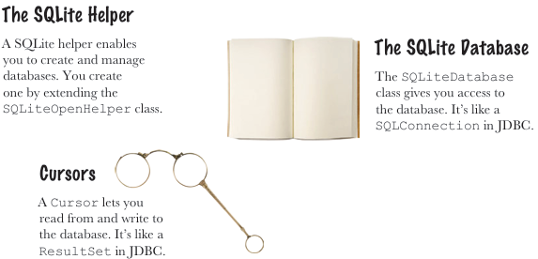
Hình 3.4. Các class SQLite
SQLite Helper: cho phép tạo và quản lý CSDL. Ta có thể tạo một class như vậy bằng cách kế thừa lớp SQLiteOpenHelper.
SQLite Database: hỗ trợ kết nối tới CSDL, giống SQLConnection của JDBC
Cursors: Giúp đọc và ghi dữ liệu, tương tự ResultSet của JDBC

3.1.4 Kết nối CSDL trên Internet với Retrofit
Retrofit là một HTTP client type-safe cho Android và Java. Retrofit giúp dễ dàng kết nối đến một dịch vụ REST trên web bằng cách chyển đổi API thành Java Interface.
Retrofit rất mạnh mẽ giúp bạn dễ dàng xử lý dữ liệu JSON hoặc XML sau đó phân tích cú pháp thành Plain Old Java Objects (POJOs). Tất cả các yêu cầu GET, POST, PUT, PATCH, và DELETE đều có thể được thực thi.
Giống như hầu hết các phần mềm mã nguồn mở khác, Retrofit được xây dựng dựa trên một số thư viện mạnh mẽ và công cụ khác. Đằng sau nó, Retrofit làm cho việc sử dụng OkHttp (từ cùng một nhà phát triển) để xử lý các yêu cầu trên mạng. Ngoài ra, Retrofit không tích hợp bất kỳ một bộ chuyển đổi JSON nào để phân tích từ JSON thành các đối tượng Java. Thay vào đó nó đi kèm với các thư viện chuyển đổi JSON sau đây để xử lý điều đó

3.2 Phân tích yêu cầu hệ thống
Ứng dụng bao gồm những nội dung sau:
- Đăng ký, đăng nhập vào ứng dụng.
- Chế độ học tập theo thẻ nhớ trong bộ thẻ.
- Quản lý bộ thẻ.
- Quản lý thẻ nhớ.
- Thống kế thẻ nhớ đã học.
- Cài đặt ứng dụng: Ngôn ngữ, chủ đề, hình nền.
Chú ý đối với các vấn đề liên quan tới thiết kế cơ sở dữ liệu đã được trình bày trong Chương 2.

3.3 Biểu đồ Use case
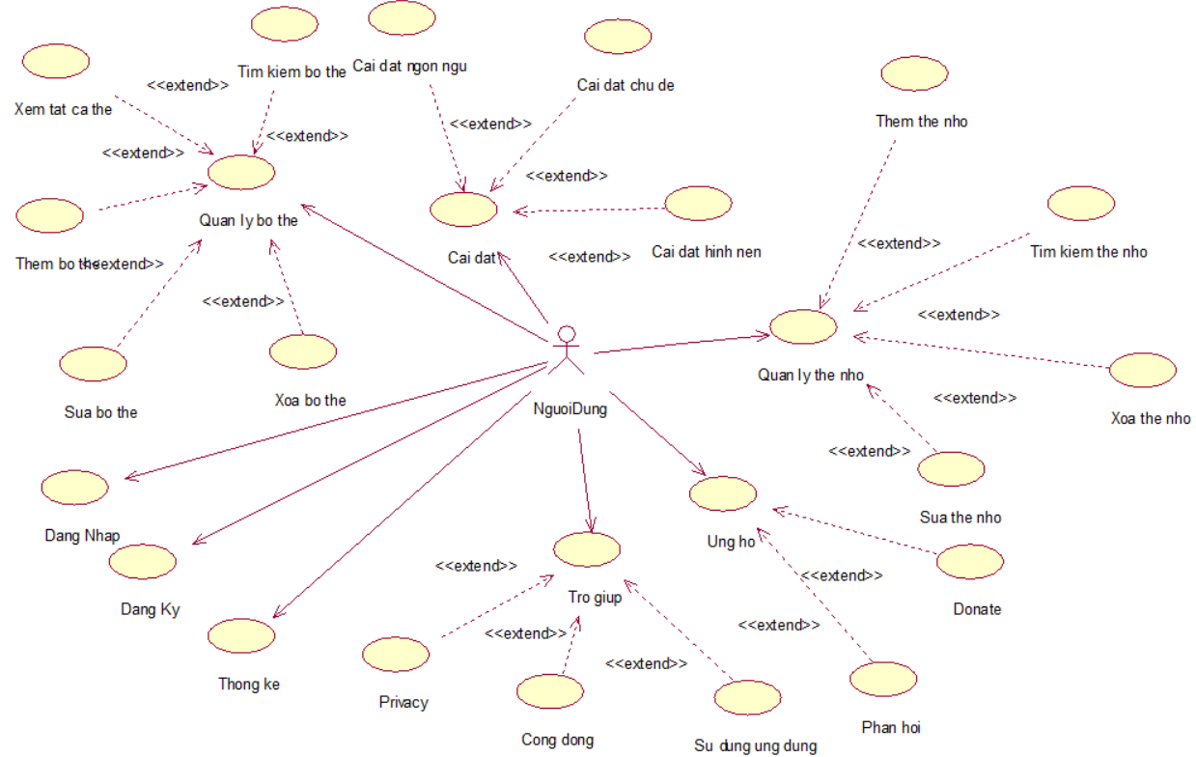
Hình 3.5. Biểu đồ use case

3.4 Kịch bản

3.4.1 Kịch bản đăng nhập
Bảng 3.1. Kịch bản đăng nhập
Tên usecase | Đăng nhập
Tác nhân chính | Người dùng
Tiền điều kiện | Không
Đảm bảo thảnh công | Đăng nhập vào website thành công.
Chuỗi sự kiện chính
- Người dùng truy cập vào website, website sẽ tự động điều hướng tới trang đăng nhập.
- Nhập tên và mật khẩu, nhấn nút “Đăng nhập”
- Nếu thành công, hệ thống sẽ điều hướng đến trang chủ. Nếu sai thông tin, trang đăng nhập sẽ được tải lại.
Ngoại lệ
Hệ thống hiển thị thông báo “Không phản hồi”.

3.4.2 Kịch bản đăng ký
Bảng 3.2. Kịch bản đăng ký

Tên usecase | Đăng ký
Tác nhân chính | Người dùng
Tiền điều kiện | Người dùng đã đăng nhập vào hệ thống
Đảm bảo thảnh công | Người dùng thêm người dùng thành công
Chuỗi sự kiện chính
- Người dùng chọn nút “Đăng ký” trong trang người dùng.
- Giao diện đăng ký hiện ra
- Người dùng nhập thông tin người dùng, click “Đăng ký”.
Ngoại lệ
- Người dùng nhập thiếu thông tin người dùng, click “Đăng ký”.
- Giao diện hiển thị lỗi ở các trường còn thiếu.

2.3.3 Kịch bản quản lý bộ thẻ
Bảng 3.3. Kịch bản thêm bộ thẻ
Tên usecase | Thêm bộ thẻ
Tác nhân chính | Người dùng
Tiền điều kiện | Người dùng đã đăng nhập vào hệ thống
Đảm bảo thảnh công | Người dùng thêm bộ thẻ thành công
Chuỗi sự kiện chính
- Người dùng chọn nút Add trong trang bộ thẻ.
- Giao diện thêm mới bộ thẻ hiện ra
- Người dùng nhập thông tin bộ thẻ, click “Add”.
Ngoại lệ
- Người dùng nhập thiếu thông tin bộ thẻ, click “Add”.
- Giao diện hiển thị lỗi ở các trường còn thiếu.

Bảng 3.4. Kịch bản sửa bộ thẻ
Tên usecase | Sửa bộ thẻ
Tác nhân chính | Người dùng
Tiền điều kiện | Người dùng đã đăng nhập vào hệ thống
Đảm bảo thảnh công | Người dùng sửa bộ thẻ thành công
Chuỗi sự kiện chính
- Người dùng chọn nút “Edit” trong trang bộ thẻ.
- Giao diện sửa mới bộ thẻ hiện ra
- Người dùng nhập thông tin bộ thẻ, click “Edit”.
Ngoại lệ
- Người dùng nhập thiếu thông tin bộ thẻ, click “Edit”.
- Giao diện hiển thị lỗi ở các trường còn thiếu.
Bảng 3.5. Kịch bản xóa bộ thẻ
Tên usecase | Xóa bộ thẻ
Tác nhân chính | Người dùng
Tiền điều kiện | Người dùng đã đăng nhập vào hệ thống
Đảm bảo thảnh công | Người dùng xóa bộ thẻ thành công
Chuỗi sự kiện chính
- Người dùng chọn nút “Delete” trong trang bộ thẻ.
- Giao diện xác nhận xóa hiện ra.
- Người dùng bấm “OK”
- Hệ thống trả về trang bộ thẻ.
Ngoại lệ
- Người dùng bấm “Cancel”.
- Hệ thống dừng thao tác và trả về trang bộ thẻ.

Bảng 3.6. Kịch bản tìm kiếm bộ thẻ theo tên
Tên usecase | Tìm kiếm bộ thẻ theo tên
Tác nhân chính | Người dùng
Tiền điều kiện | Người dùng đã đăng nhập vào hệ thống
Đảm bảo thảnh công | Hệ thống cho phép danh sách bộ thẻ có liên quan hiện ra.
Chuỗi sự kiện chính
- Người dùng truy cập vào trang bộ thẻ.
- Nhập tên bộ thẻ cần tìm vào ô tìm kiếm và nhấn nút “Search”.
- Danh sách bộ the theo tên hiện ra.
Ngoại lệ
4 Hệ thống hiển thị thông báo “Không phản hồi”.

2.3.4 Kịch bản quản lý thẻ nhớ
Bảng 3.7. Kịch bản thêm thẻ nhớ
Tên usecase | Thêm thẻ nhớ
Tác nhân chính | Người dùng
Tiền điều kiện | Người dùng đã đăng nhập vào hệ thống
Đảm bảo thảnh công | Người dùng thêm thẻ nhớ thành công
Chuỗi sự kiện chính
- Người dùng chọn nút Add trong trang thẻ nhớ.
- Giao diện thêm mới thẻ nhớ hiện ra
- Người dùng nhập thông tin thẻ nhớ, click “Add”.
Ngoại lệ
- Người dùng nhập thiếu thông tin thẻ nhớ, click “Add”.
- Giao diện hiển thị lỗi ở các trường còn thiếu.

Bảng 3.8. Kịch bản sửa thẻ nhớ
Tên usecase | Sửa thẻ nhớ
Tác nhân chính | Người dùng
Tiền điều kiện | Người dùng đã đăng nhập vào hệ thống
Đảm bảo thảnh công | Người dùng sửa thẻ nhớ thành công
Chuỗi sự kiện chính
- Người dùng chọn nút “Edit” trong trang thẻ nhớ.
- Giao diện sửa mới thẻ nhớ hiện ra
- Người dùng nhập thông tin thẻ nhớ, click “Edit”.
Ngoại lệ
- Người dùng nhập thiếu thông tin thẻ nhớ, click “Edit”.
- Giao diện hiển thị lỗi ở các trường còn thiếu.
Bảng 3.9. Kịch bản xóa thẻ nhớ
Tên usecase | Xóa thẻ nhớ
Tác nhân chính | Người dùng
Tiền điều kiện | Người dùng đã đăng nhập vào hệ thống
Đảm bảo thảnh công | Người dùng xóa thẻ nhớ thành công
Chuỗi sự kiện chính
- Người dùng chọn nút “Delete” trong trang thẻ nhớ.
- Giao diện xác nhận xóa hiện ra.
- Người dùng bấm “OK”
- Hệ thống trả về trang thẻ nhớ.
Ngoại lệ
- Người dùng bấm “Cancel”.
- Hệ thống dừng thao tác và trả về trang thẻ nhớ.
Bảng 3.10. Kịch bản tìm kiếm thẻ nhớ theo tên
Tên usecase | Tìm kiếm người dùng theo tên
Tác nhân chính | Người dùng
Tiền điều kiện | Người dùng đã đăng nhập vào hệ thống
Đảm bảo thảnh công | Hệ thống cho phép danh sách thẻ nhớ có liên quan hiện ra.
Chuỗi sự kiện chính
- Người dùng truy cập vào trang thẻ nhớ.
- Nhập tên thẻ nhớ cần tìm vào ô tìm kiếm và nhấn nút “Search”.
- Danh sách thẻ nhớ theo tên hiện ra.
Ngoại lệ
- Hệ thống hiển thị thông báo “Không phản hồi”.

3.5 Biểu đồ tuần tự

3.5.1 Biểu đồ tuần tự đăng nhập
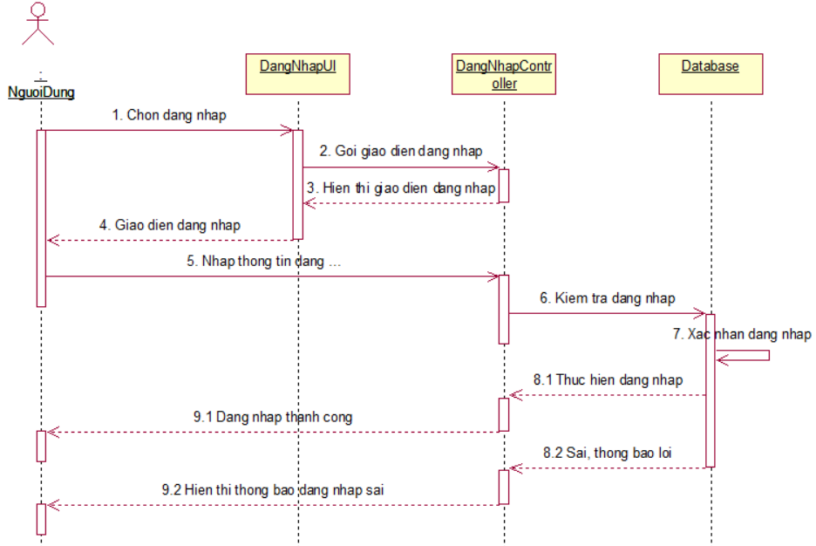
Hình 3.6. Biểu đồ tuần tự đăng nhập

3.5.2 Biểu đồ tuần tự đăng ký
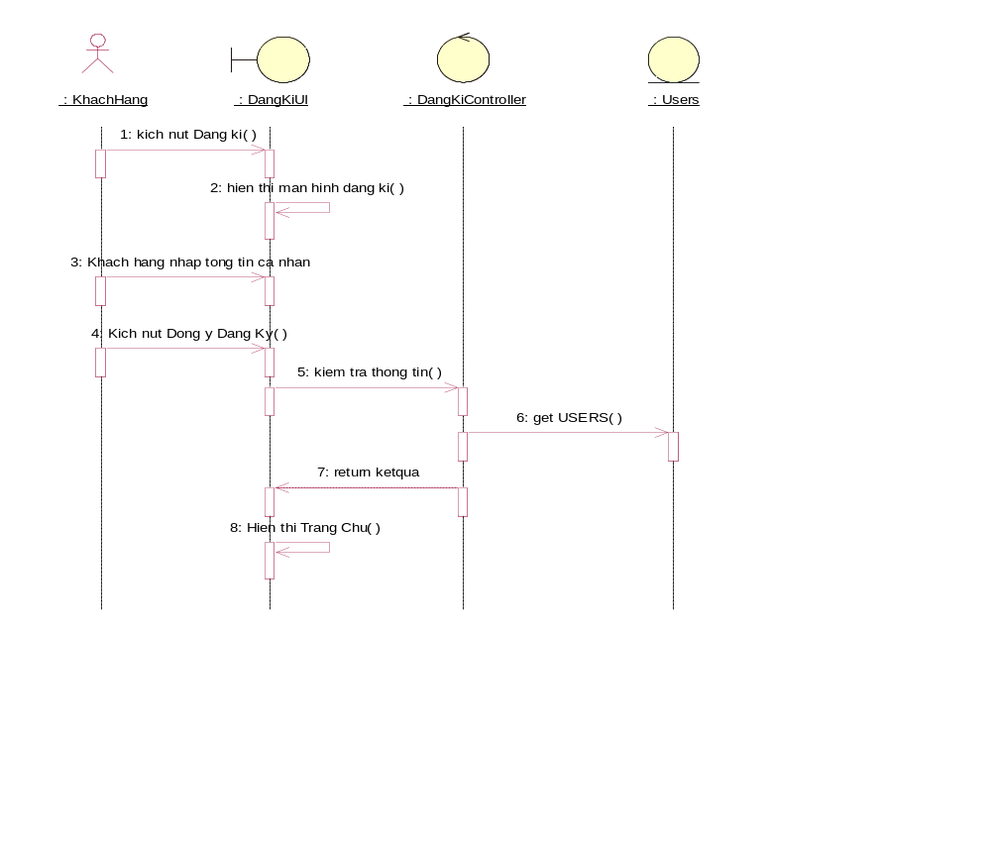
Hình 3.7. Biểu đồ tuần tự đăng ký

3.5.3 Biểu đồ tuần tự quản lý bộ thẻ

3.5.4 Biểu đồ tuần tự quản lý thẻ nhớ
Hình . Biểu đồ tuần tự them the nhho

Chương 4 – CÀI ĐẶT CHƯƠNG TRÌNH

4.1 Môi trường cài đặt hệ thống

4.1.1 Cơ sở dữ liệu
Sử dụng Aiven để tạo một database cloud server riêng. Mặc định, Aiven sẽ tự động thêm username, password, port và phương thức bảo mật SSL.
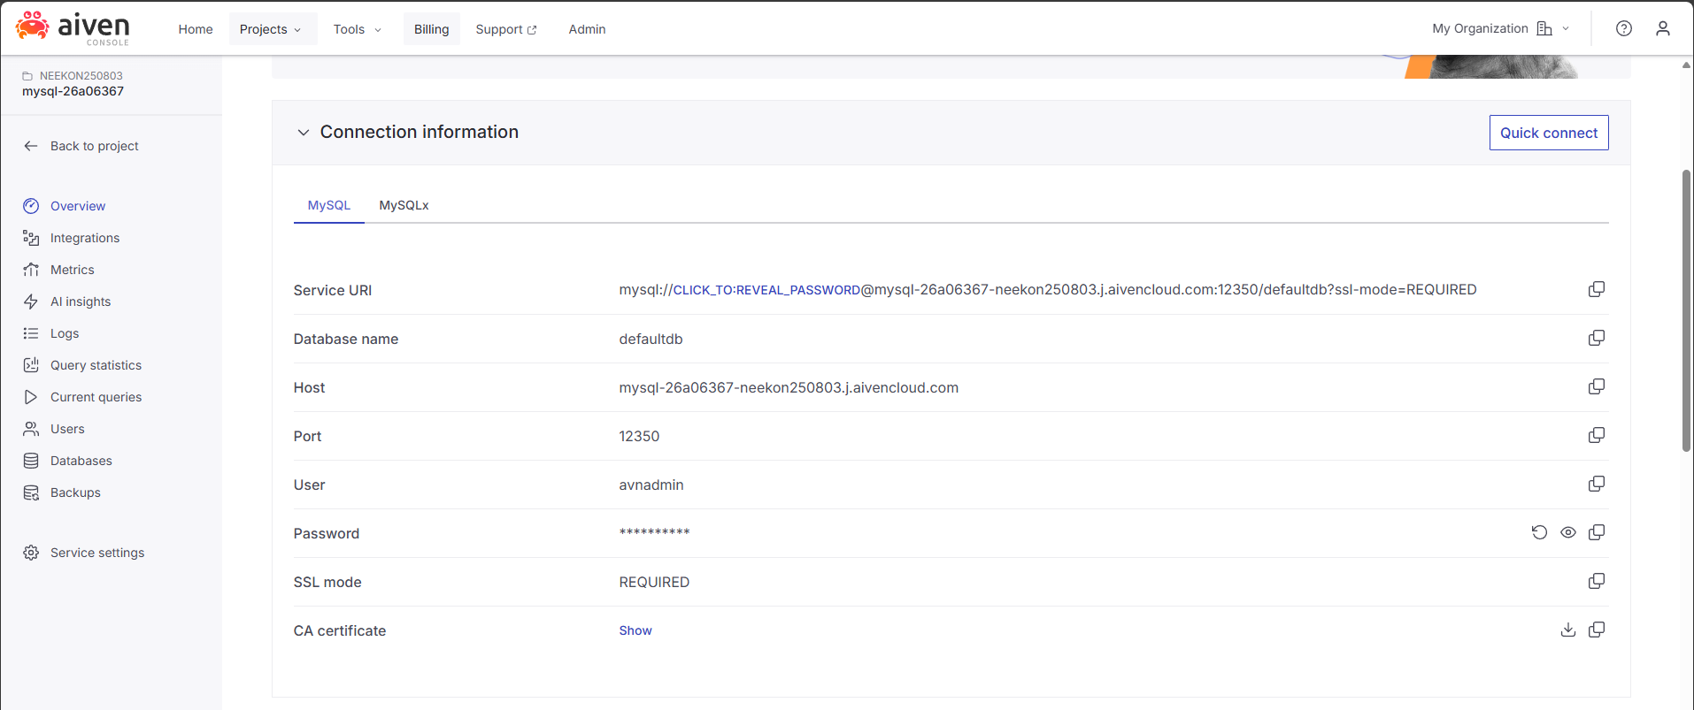
Hình 4.1. Thông tin database cloud server
Sau khi cài đặt xong, ta sử dụng MySQL Workbench để truy cập và quản lý CSDL. Chú ý thêm file SSL CA và nhập đúng thông tin truy cập tới server.
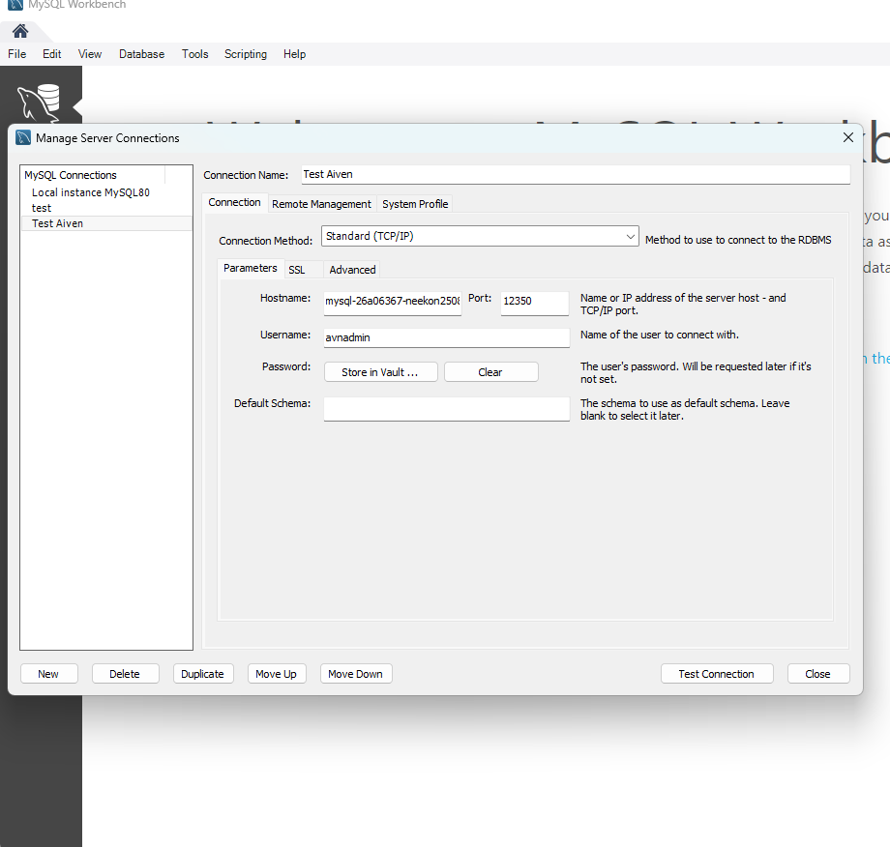
Hình 4.2. Giao diện điền hostname, port, username và password
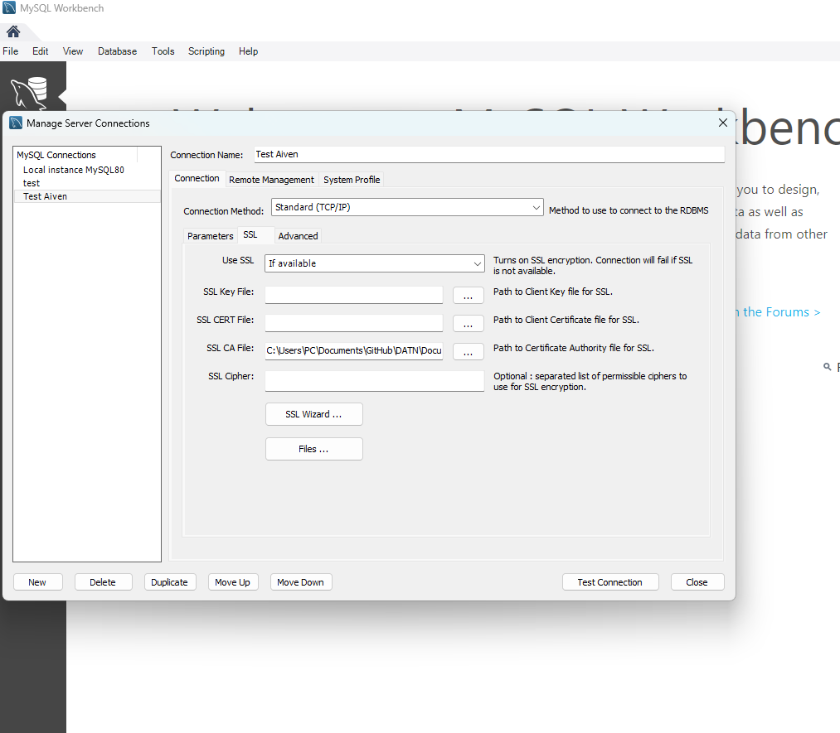
Hình 4.3. Giao diện thêm file SSL CA
Sau đó ta có thể nhấn “Test Connection” để kiểm tra kết nối. Khi kết nối thành công, giao diện làm việc chính sẽ xuất hiện:
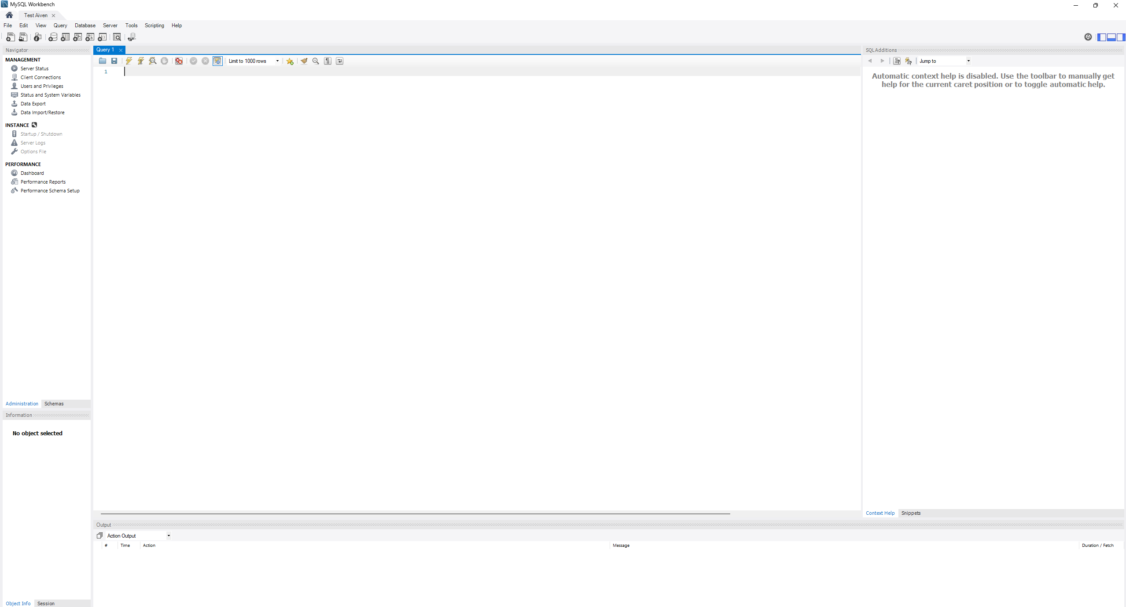
Hình 4.4. Giao diện làm việc của MySQL Workbench
Thông tin kết nối tới database cloud server:
Bảng 4.1. Thông tin kết nối tới database cloud server

Host | mysql-26a06367-neekon250803.j.aivencloud.com
Port | 12350
Database | Flashcard
Username | Avnadmin
Password | AVNS_B2BPHB23YlxcEZtxfDW
Bảo mật | SSL CA Certificate

4.1.2 Web quản trị
Để thực hiện việc sử dụng website admin trong môi trường ứng dụng thực tế, ta tiến hành deploy và cài đặt ứng dụng trên AWS Server.
Amazon Web Services (AWS) là giải pháp đám mây toàn diện và được sử dụng rộng rãi nhất, cung cấp trên 200 dịch vụ đầy đủ tính năng từ các trung tâm dữ liệu trên toàn thế giới. Hàng triệu khách hàng – bao gồm các công ty khởi nghiệp tăng trưởng nhanh nhất, các tập đoàn lớn nhất cũng như các cơ quan hàng đầu của chính phủ – đều tin tưởng vào AWS để giảm chi phí, trở nên linh hoạt hơn và đổi mới nhanh hơn.
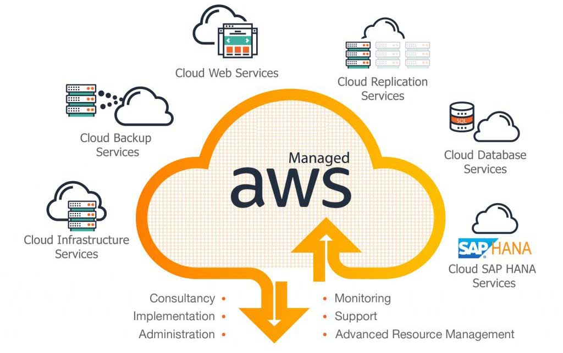
Hình 4.5. Một số dịch vụ của AWS
Để phù hợp với mục đích ban đầu, ta sẽ sử dụng Amazon Lightsail: cung cấp bộ chứa, dung lượng lưu trữ, cơ sở dữ liệu, phiên bản của máy chủ riêng ảo dễ sử dụng với mức giá tiết kiệm. Sau khi tiến hành đăng ký, người dùng sẽ được cung cấp server ảo với các thông tin: hệ điều hành, vị trí đặt server, kiểu dữ liệu, public và private IPv4 address, chế độ bảo mật SSH, tên người dùng.
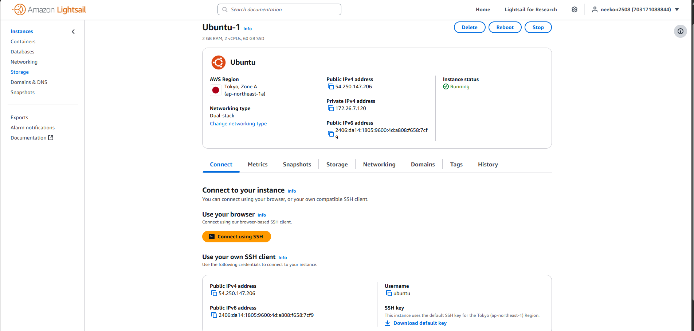
Hình 4.6. Giao diện thông tin server
Thông tin chi tiết của AWS cloud server được cung cấp dưới đây:
Bảng 4.2.Thông tin của AWS cloud server
Hệ điều hành | Ubuntu
SSH key | LightsailDefaultKey-ap-northeast-1.pem
AWS Region | Tokyo
Public IPv4 address | 54.250.147.206
Private IPv4 address | 172.26.7.120
Public IPv6 address | 2406:da14:1805:9600:4d:a808:f658:7cf9
Username | ubuntu
Để truy cập vào server, trước hết tải SSH key về máy tính. Mở PuTTYGen để tiến hành tạo private key.
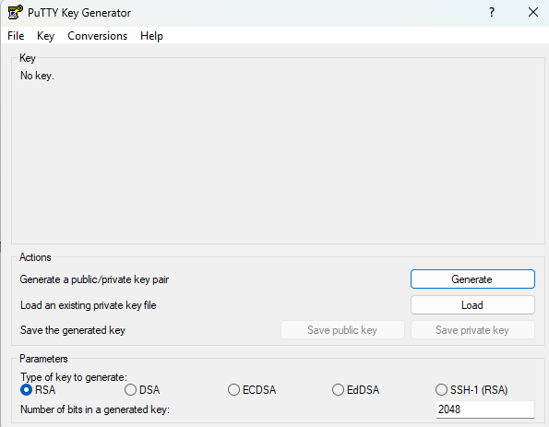
Hình 4.7. Giao diện chính của PuTTYKey
Chọn File->Load private key, chọn file SSH key đã tải về trước đó. Sau khi ứng dụng load xong key, nhập thông tin “Key pasphrase” (tương tự như password để sử dụng private key) rồi chọn “Generate”, private key sẽ được lưu với phần mở rộng là “ppk”.
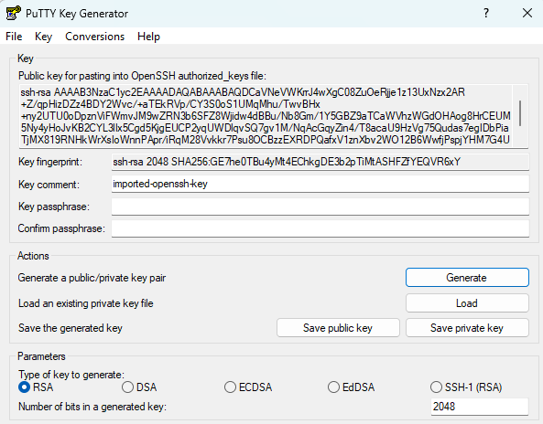
Hình 4.8. Load và tạo private key
Sau khi có được private key, mở Putty và chọn SSH->Auth->Credentials và thêm file private key. Quay trở lại Session, nhập các thông tin cần thiết như Host name (Hoặc IP address), port (mặc định 22), kiểu kết nối SSH rồi nhấn Open.
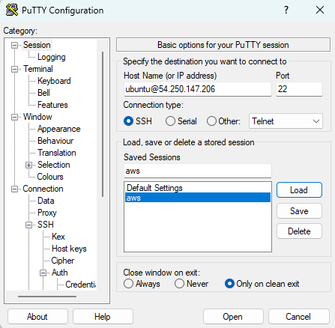
Hình 4.9. Giao diện làm việc của PuTTY
Màn hình kết nối xuất hiện, ta tiến hành nhập passphrase đã tạo trước đó ở PuTTYGen. Nếu ứng dụng tiếp tục chạy thì ta đã đăng nhập thành công
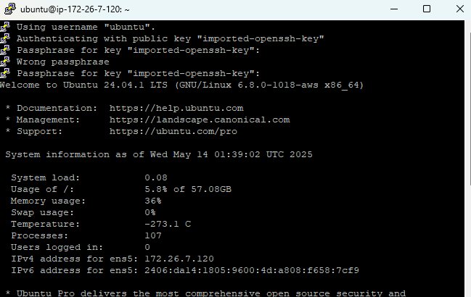
Hình 4.10. Sử dụng passphrase để đăng nhập vào server
Tiếp theo, ta tiến hành gửi file JAR tới server. Trước đó, đảm bảo rằng ta đã tạo file này trong folder target. Nếu không, tiến hành tạo file JAR bằng Maven với câu lệnh “mvn clean package –DskipTests”
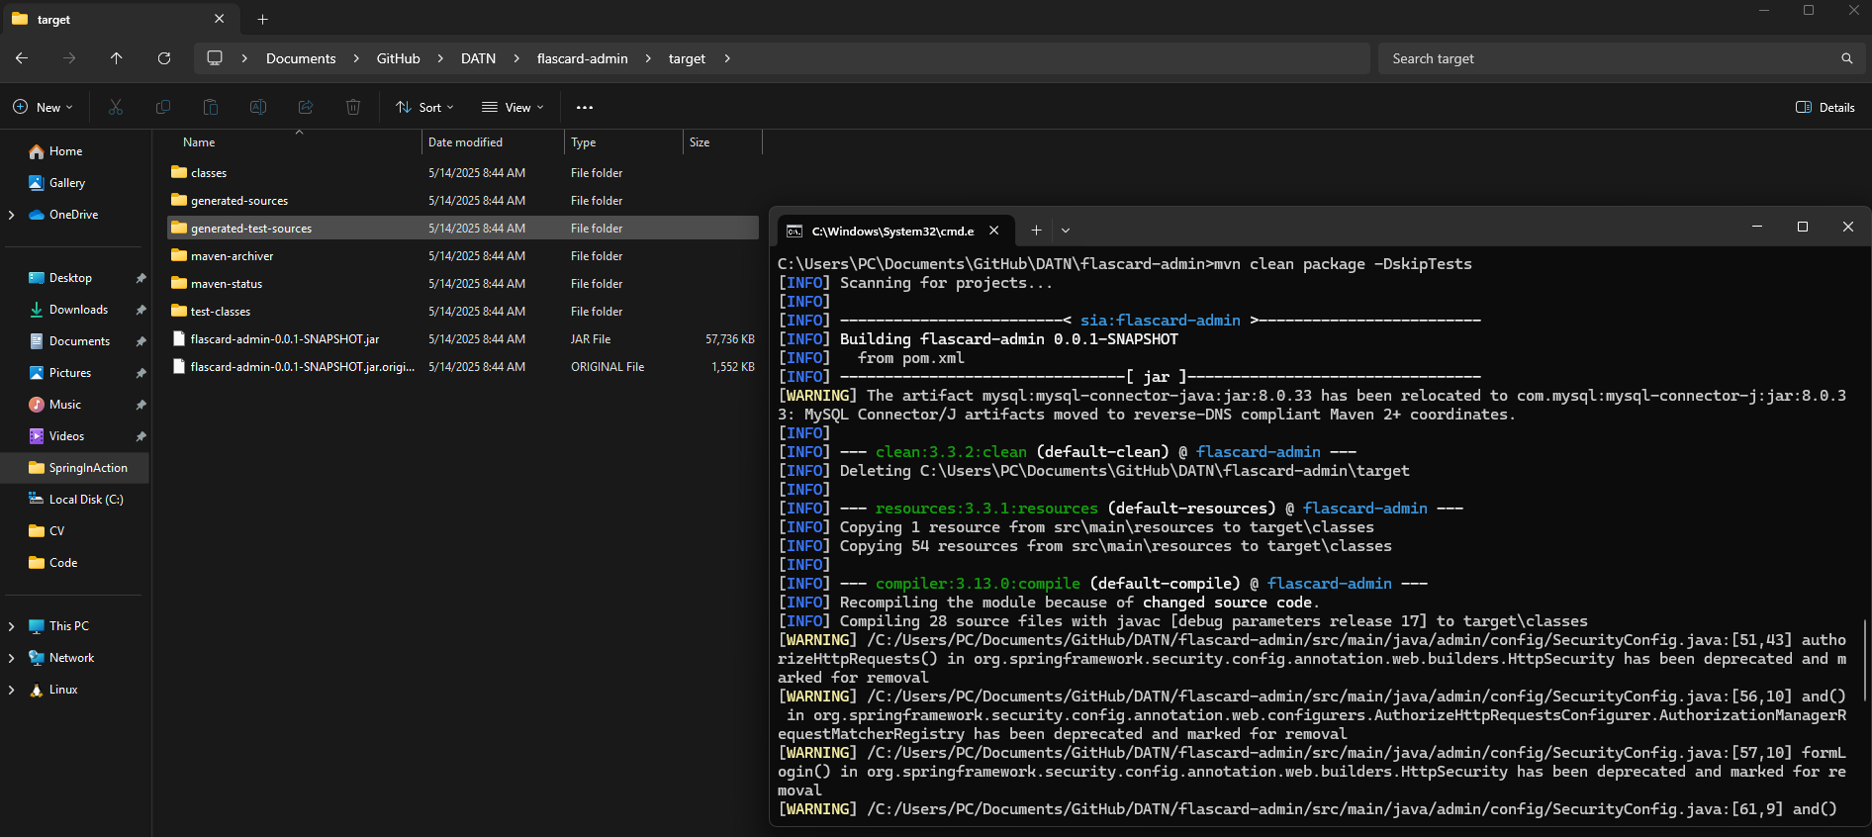
Hình 4.11. Sử dụng Maven để tạo file JAR
Mở ứng dụng FileZilla, chọn Site Manager và điền thông tin kết nối tới server
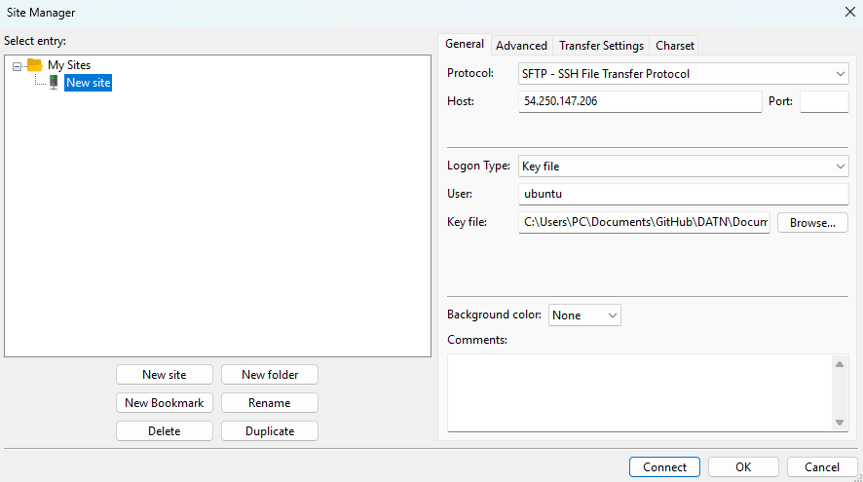
Hình 4.12. Thông tin kết nối tới server trong FileZilla
Sau đó thông giao diện làm diện làm việc sẽ có chia làm hai phần: Bên trái là máy tính đang thao tác và bên phải là cloud server. Ta chỉ cần kéo thả file JAR sang bên phải để gửi file tới server.
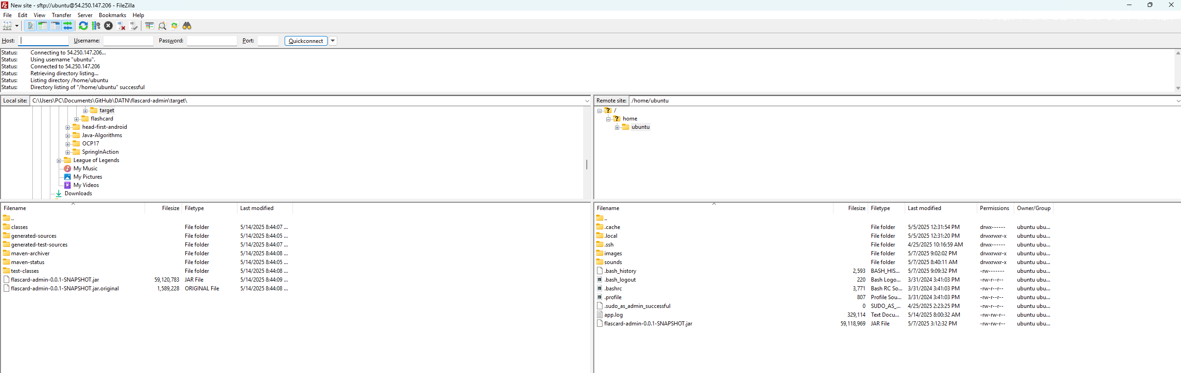
Hình 4.13. Giao diện FileZilla sau khi kết nối tới server
Quay trở lại PuTTY, tiến hành cài đặt Java trên server:
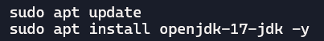
Hình 4.14. Cài đặt Java trên server
Chạy ứng dụng dưới chế độ nền, điều này giúp ứng dụng tiếp tục chạy ngầm kể cả sau khi ta đăng xuất khỏi PuTTY.
Hình 4.15. Chạy ngầm ứng dụng
Kiểm tra ứng dụng bằng cách truy cập vào địa chỉ http://54.250.147.206:8080. Nếu URL chuyển tới web đăng nhập, ta đã deploy thành công.

4.1.3 Ứng dụng Android
Đối với ứng dụng Android, trong IDE Android Studio, chọn Build -> Build Bundle(s) / APK(s) -> APK(s). Gradle sẽ tiến hành build project vào một file apk để sử dụng trong môi trường Android.
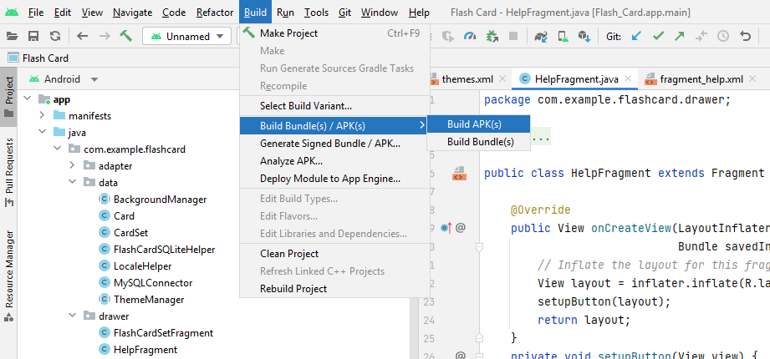
Hình 4.16. Chọn Build APK(s) trong Android Studio
Sau khi build thành công, hệ thống sẽ thông báo thành công và dẫn link tới vị trí của file.
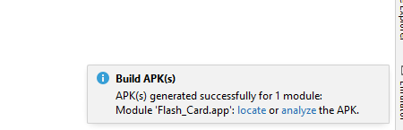
Hình 4.17. Thông báo build file APK thành công
Tải file APK về điện thoại Android và tiến hành cài đặt trên thiết bị.
4.1.4 Triển khai các kĩ thuật bảo mật
Để tiến hành bảo mật web quản trị và ứng dụng Android, ta sử dụng Spring Security. Vì vậy, tiến hành thêm entry của dependency nào vào pom.xml:
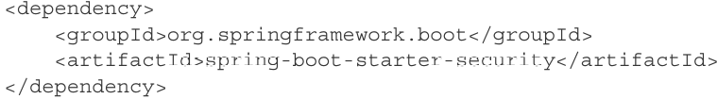
Hình Thêm Spring Security dependency
Trong file config, ta sẽ tạo một bean để mã hóa thông tin mật khẩu của người dùng. Spring Security cung cấp một số cách encode dữ liệu như sau:
- BCryptPasswordEncoder: Áp dụng mã hóa băm mạnh bcrypt
- NoOpPasswordEncoder: Không áp dụng mã hóa.
- Pbdkf2PasswordEncoder: Áp dụng mã hóa PBKDF2.
- SCryptPasswordEncoder: Áp dụng mã hóa bảng băm Scrypt.
- StandardPasswordEncoder: Áp dụng mã hóa bảng băm SHA-256.
Trong phạm vi bài tập lớn, ta sẽ sử dụng BCryptPasswordEncoder:
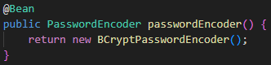
Hình : Code thêm bean mã hóa dữ liệu
Tiếp theo, ta tiến hành sử dụng Entity của AccountUser để nó tương tác với Spring Security bằng cách implement UserService và triển khai các phương thức cần thiết
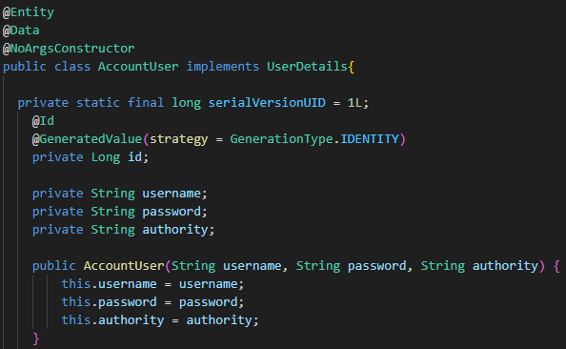
Hình : AccounUser implement UserDetails
Cuối cùng, ta sẽ tạo một bean SecurityFilterChain để phân quyền cho website:
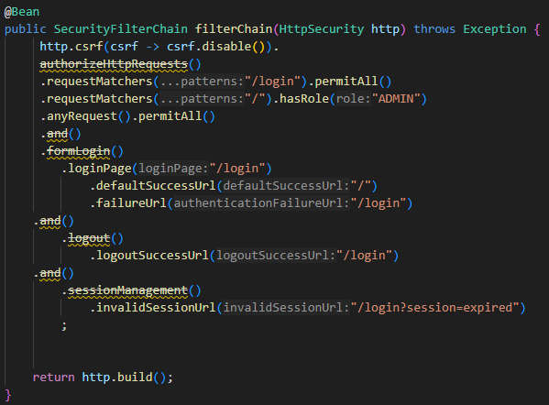
Hình : Bean SecurityFileterChain
- Tiến hành cấu hình trang login.html làm trang đăng nhập chính.
- Cho phép các user có vai trò “ADMIN” truy cập vào website.
Để ứng dụng Android có thể sử dụng được, người dùng cần phải đăng nhập bằng cách nhập username và password. Việc này sẽ được một endpoint của RESTful API AccountUser đảm nhiệm:
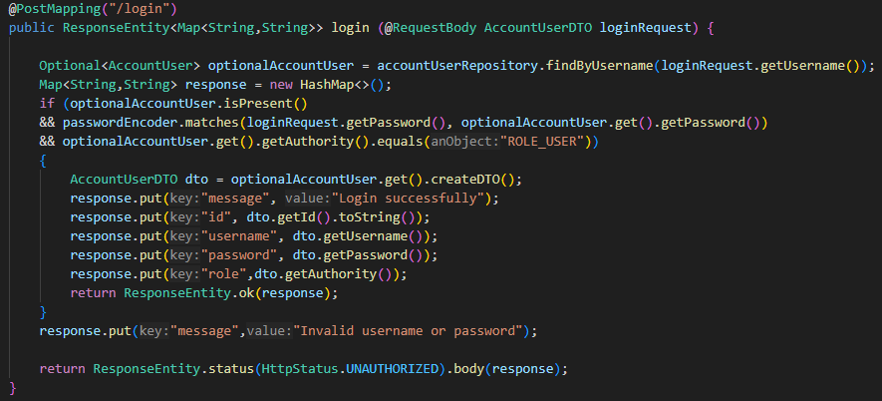
Hình: Xử lý yêu cầu đăng nhập trên Android

4.2 Kết quả cài đặt

4.2.1 Web quản trị

4.2.1.1 Chức năng đăng nhập
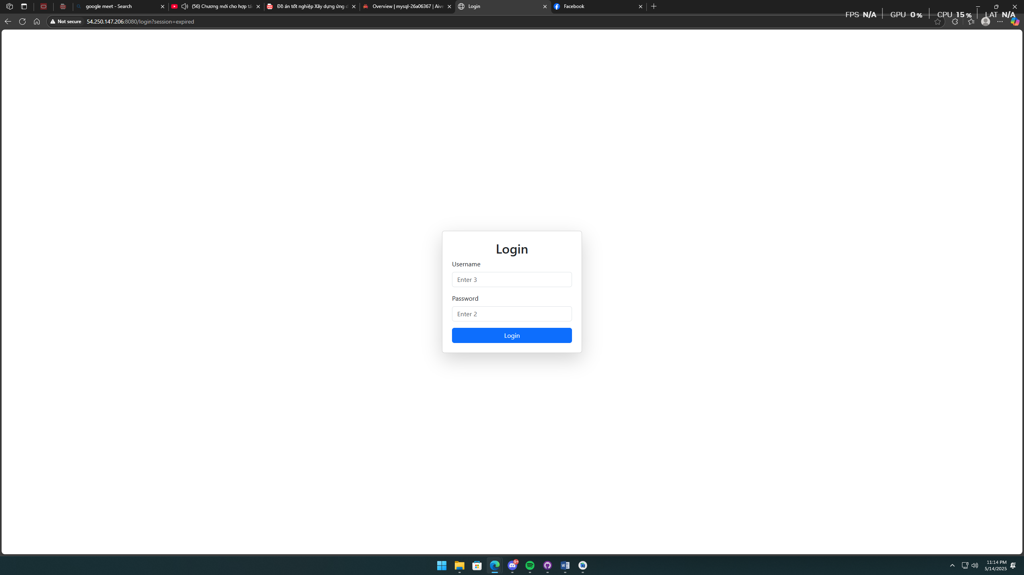
Hình 4.18. Chức năng đăng nhập

4.2.1.2 Chức năng tìm kiếm người dùng
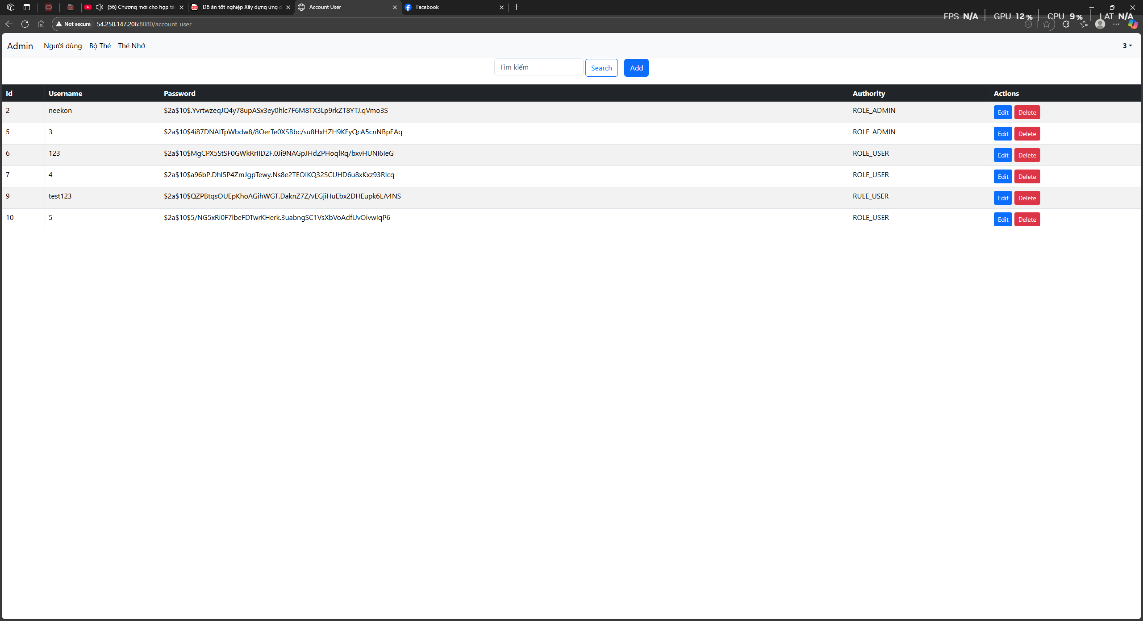
Hình 4.19. Giao diện trang bộ thẻ
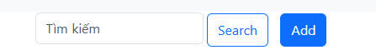
Hình 4.20. Chức năng tìm kiếm người dùng

4.2.1.3 Chức năng tìm kiếm bộ thẻ
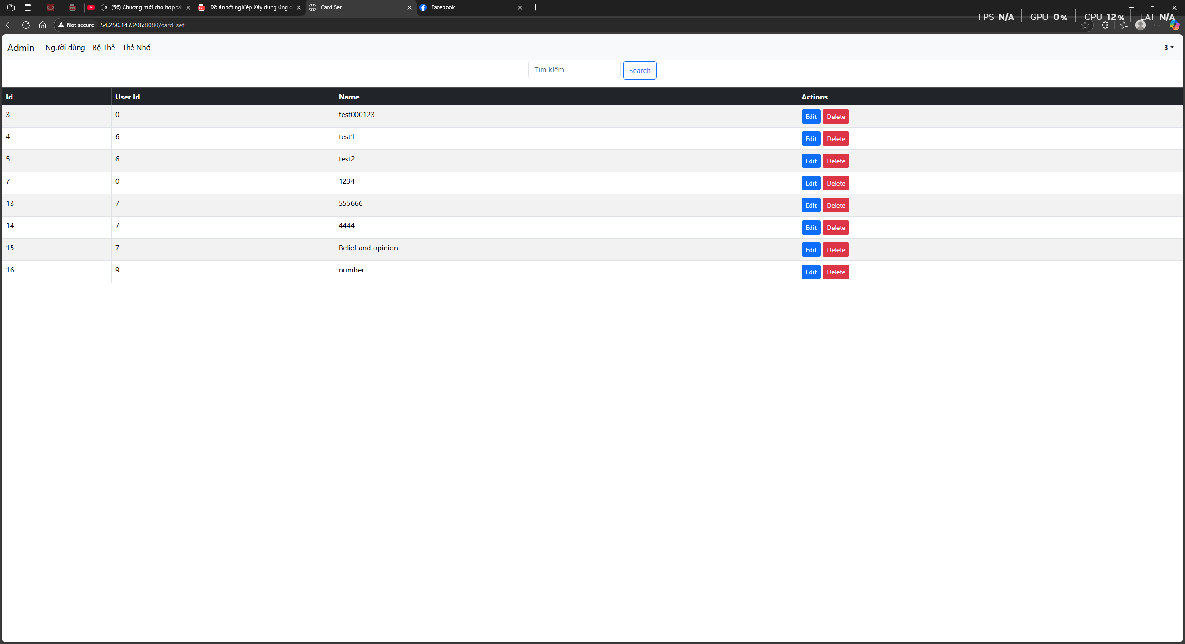
Hình 4.21. Giao diện trang bộ thẻ
Hình 4.22. Chức năng tìm kiếm bộ thẻ

4.2.1.4 Chức năng tìm kiếm thẻ nhớ
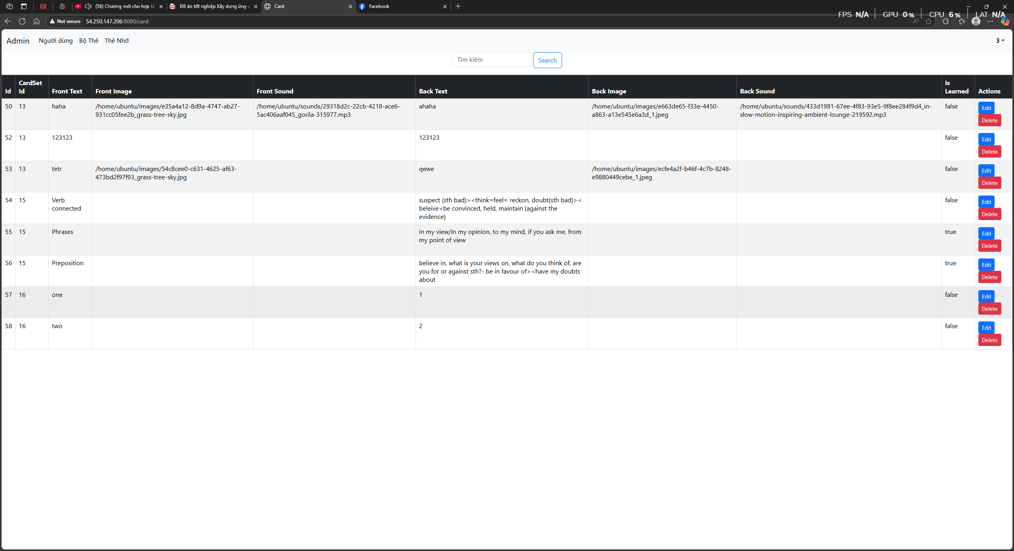
Hình 4.23. Giao diện trang thẻ nhớ
Hình 4.24. Chức năng tìm kiếm thẻ nhớ

4.2.1.5 Chức năng quản lý người dùng
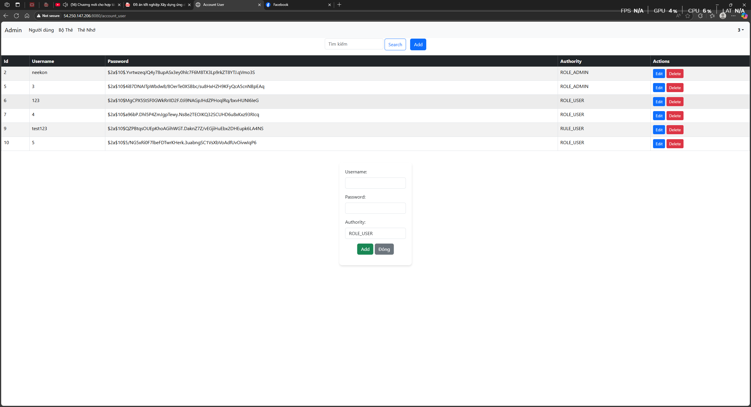
Hình 4.25 Giao diện thêm người dùng
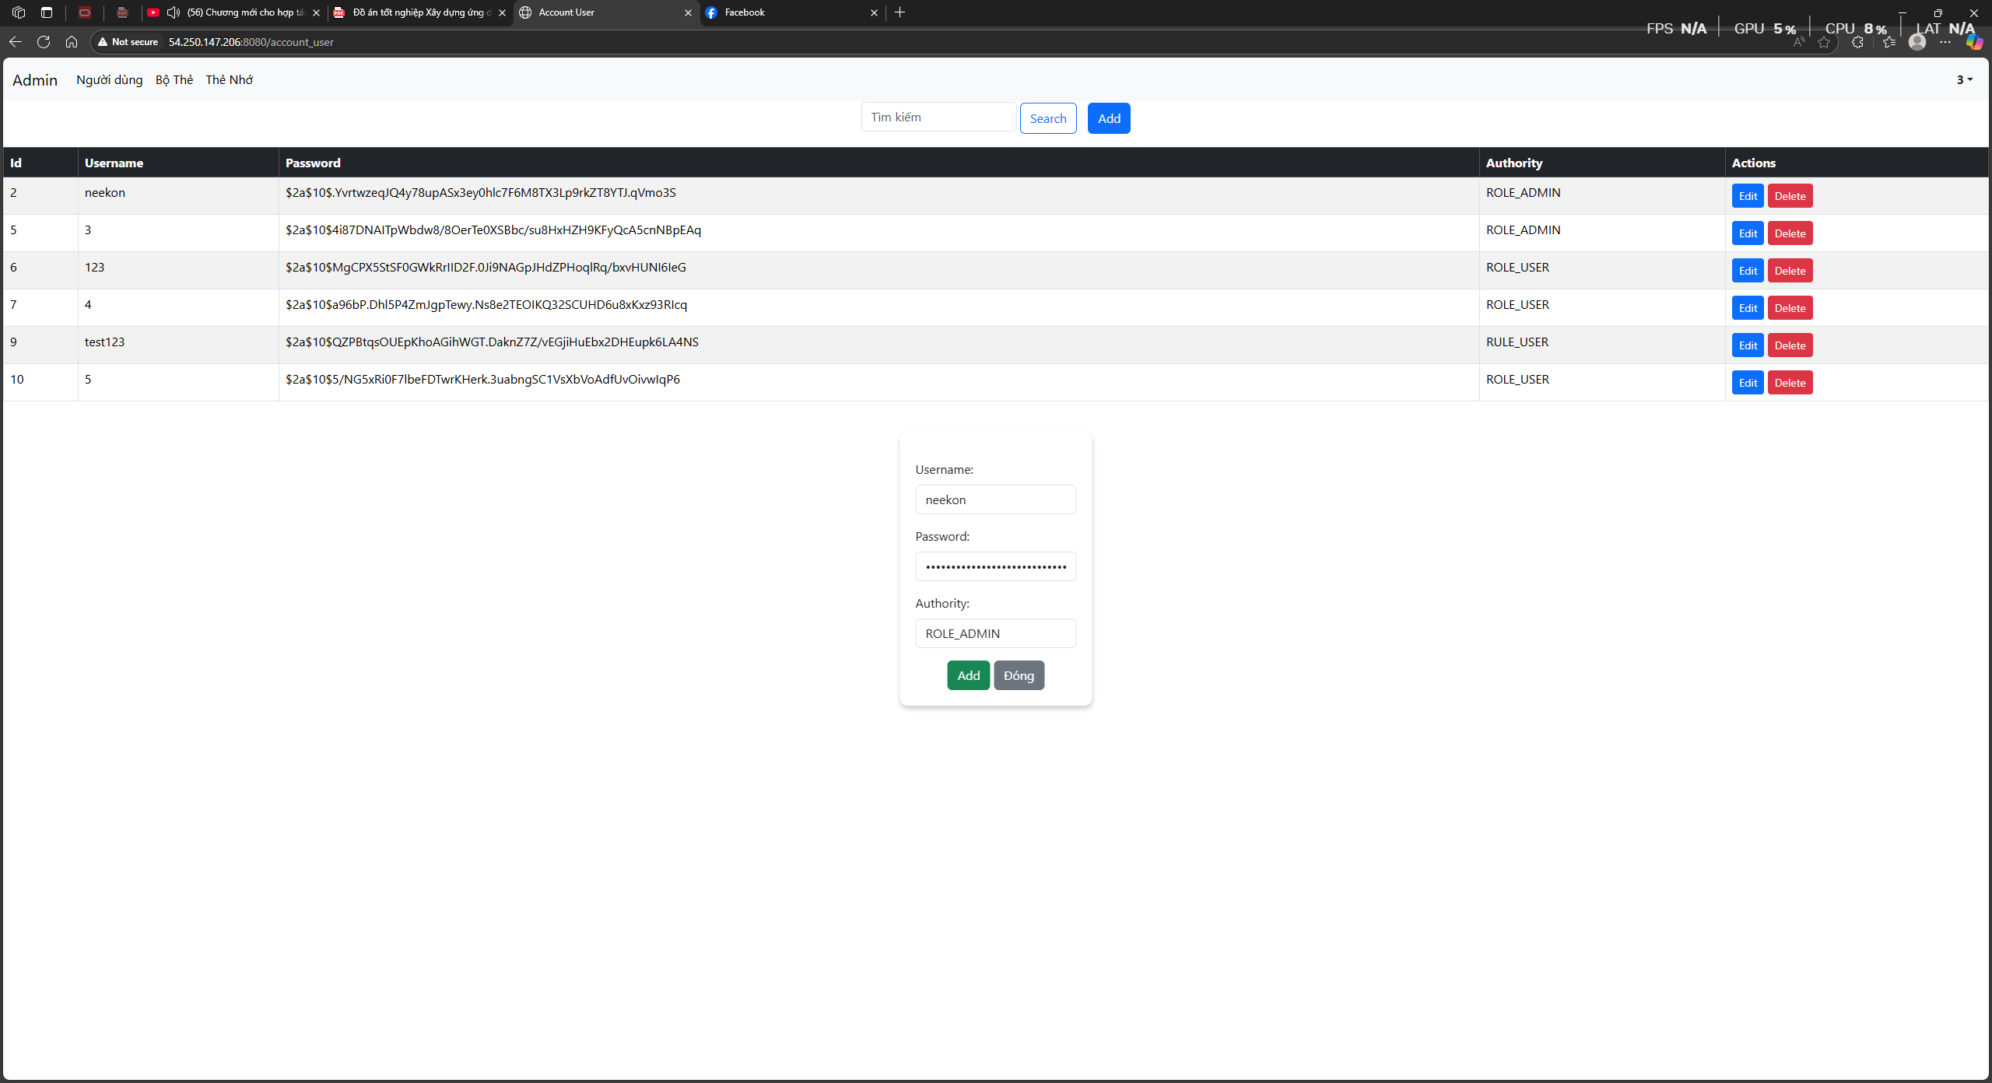
Hình 4.26. Giao diện sửa người dùng
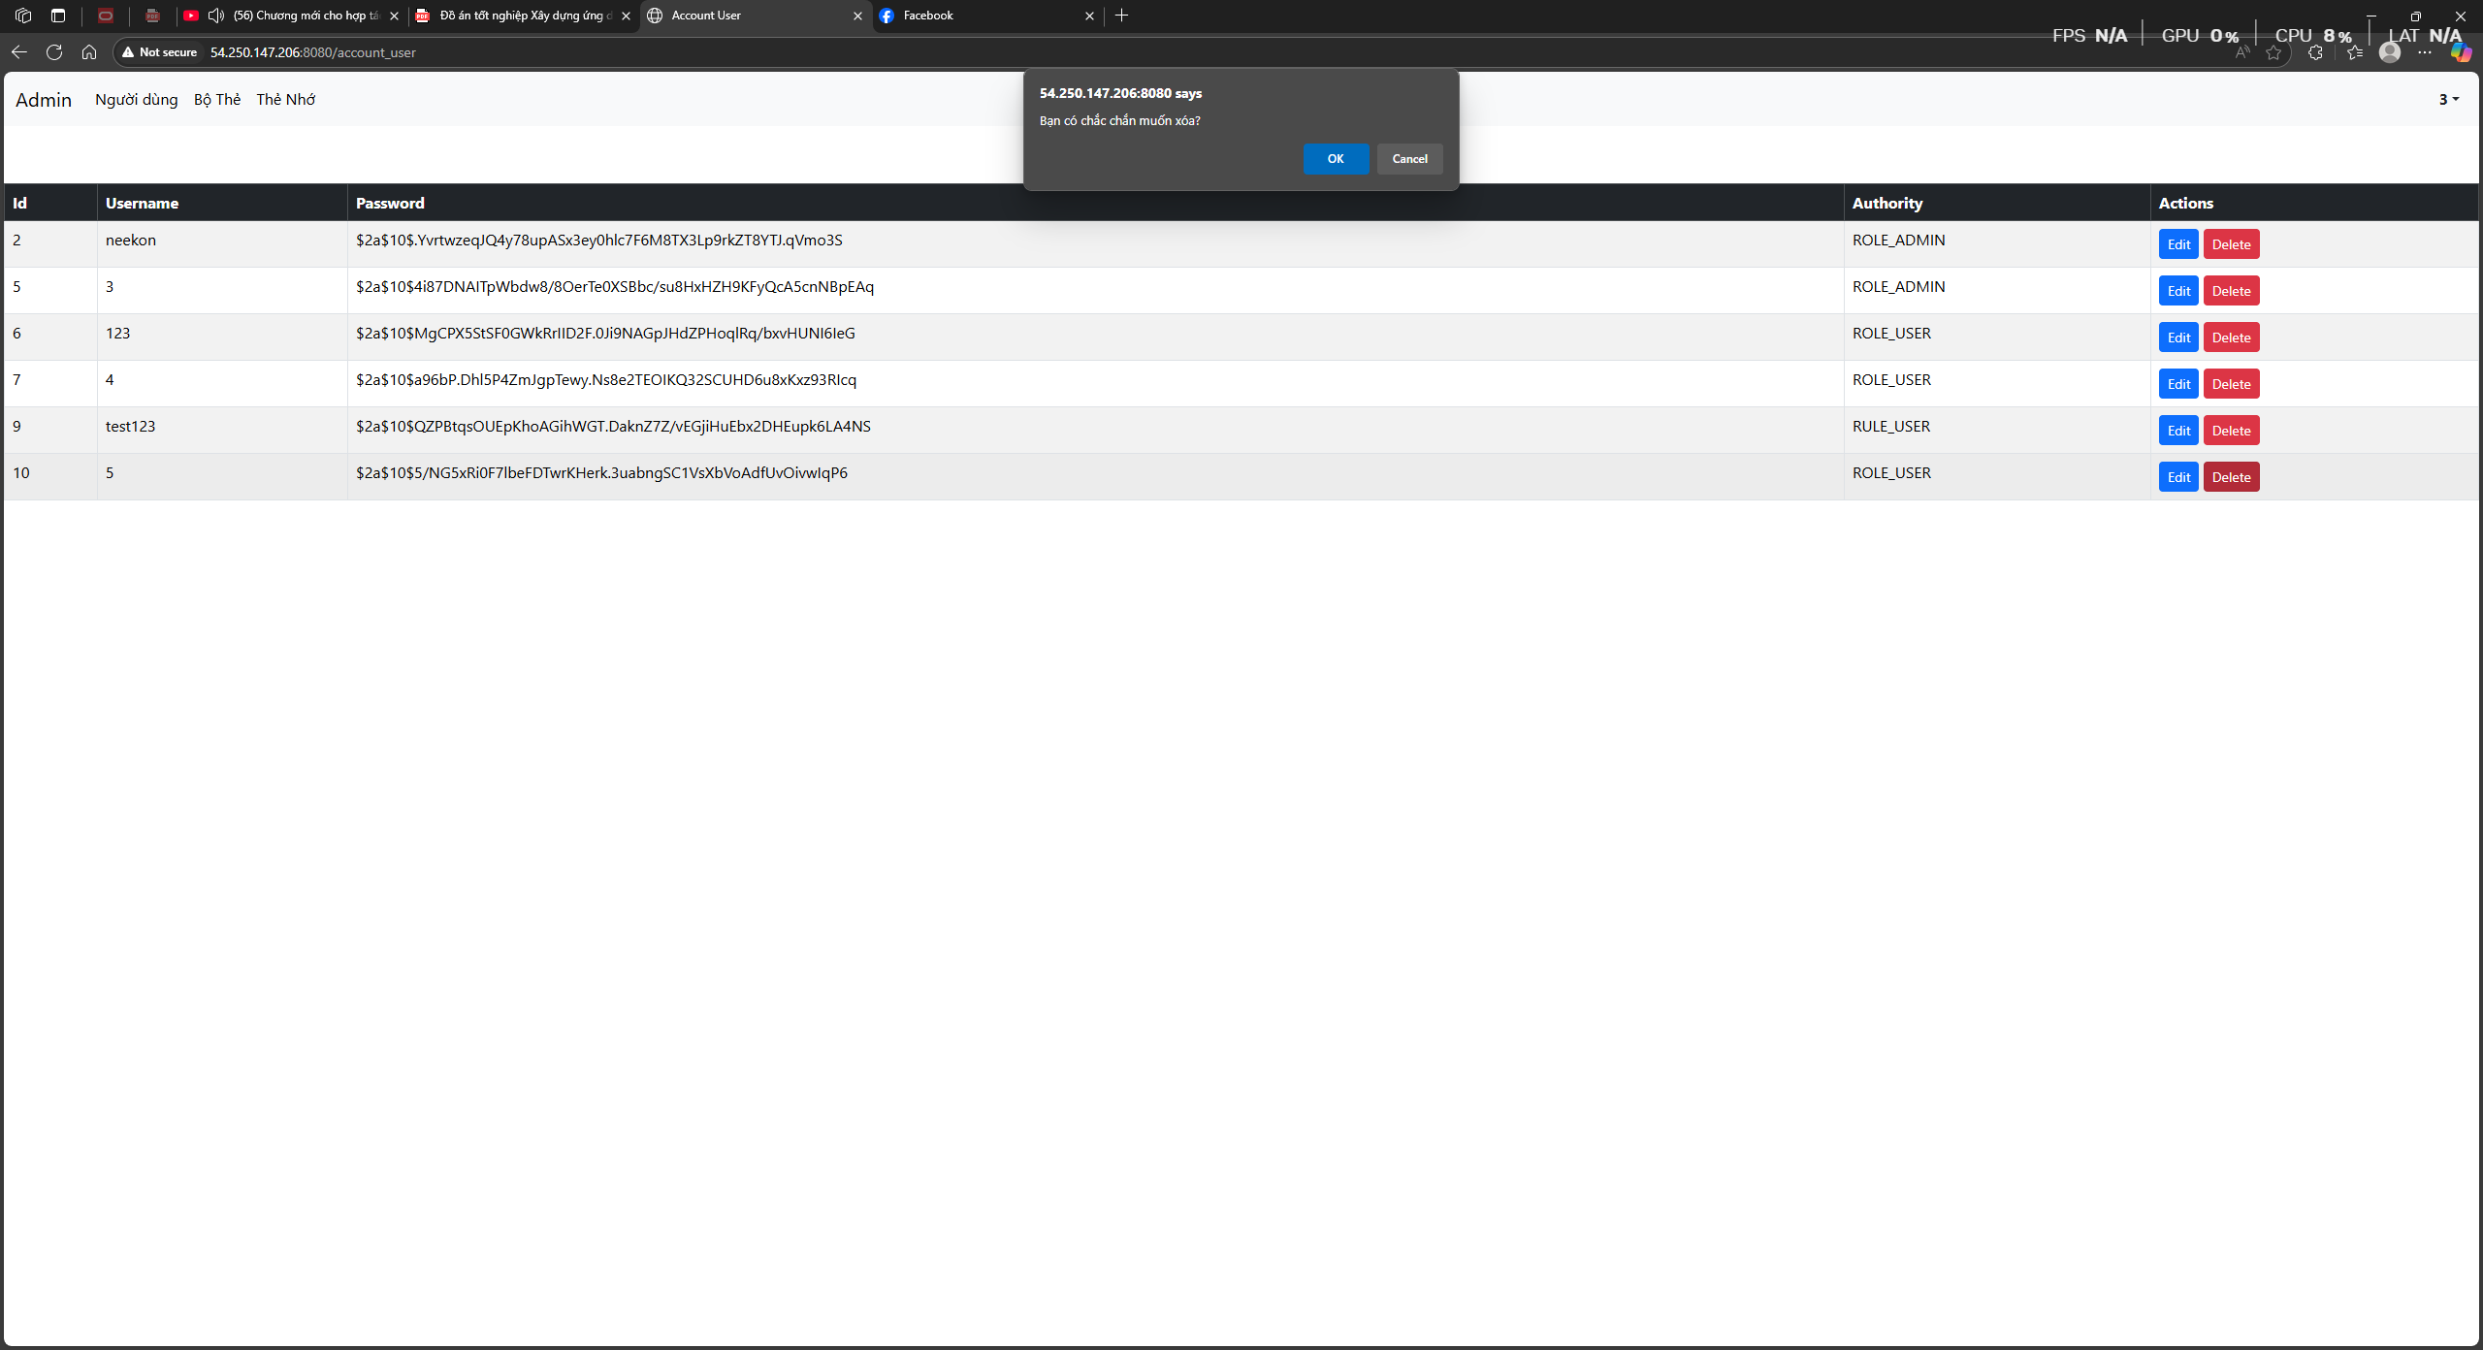
Hình 4.27. Giao diện xóa người dùng

4.2.1.6 Chức năng quản lý bộ thẻ
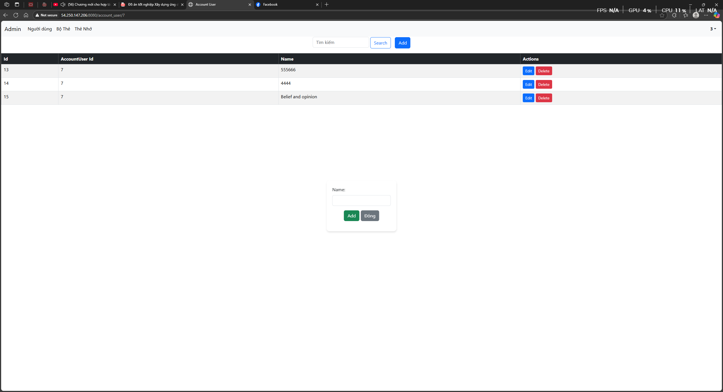
Hình 4.28. Giao diện thêm bộ thẻ
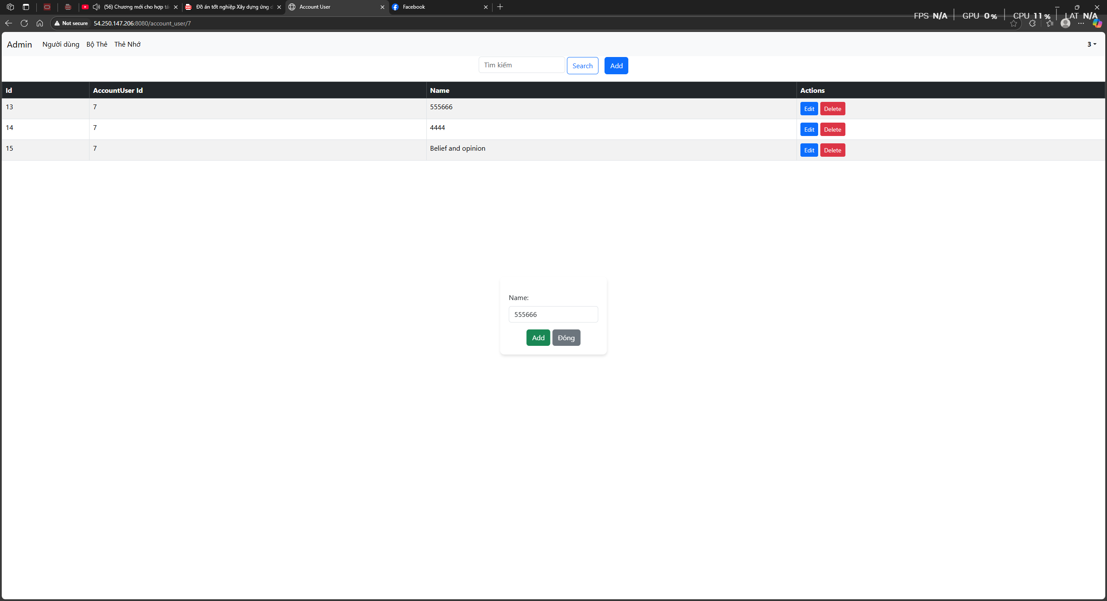
Hình 4.29. Giao diện sửa bộ thẻ
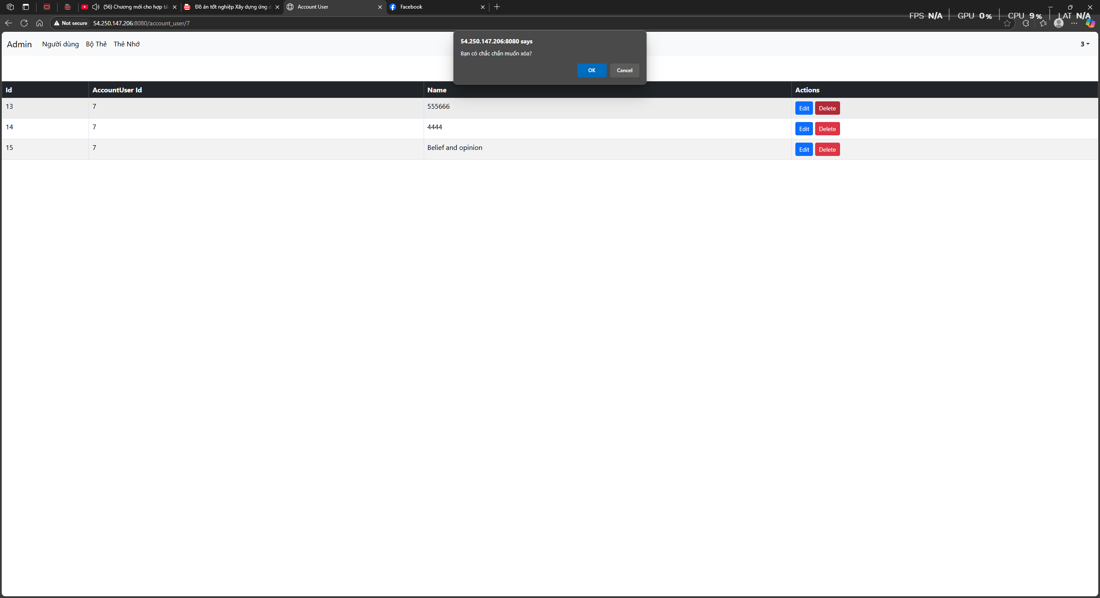
Hình 4.30. Giao diện xóa bộ thẻ

4.2.1.6 Chức năng quản lý thẻ nhớ
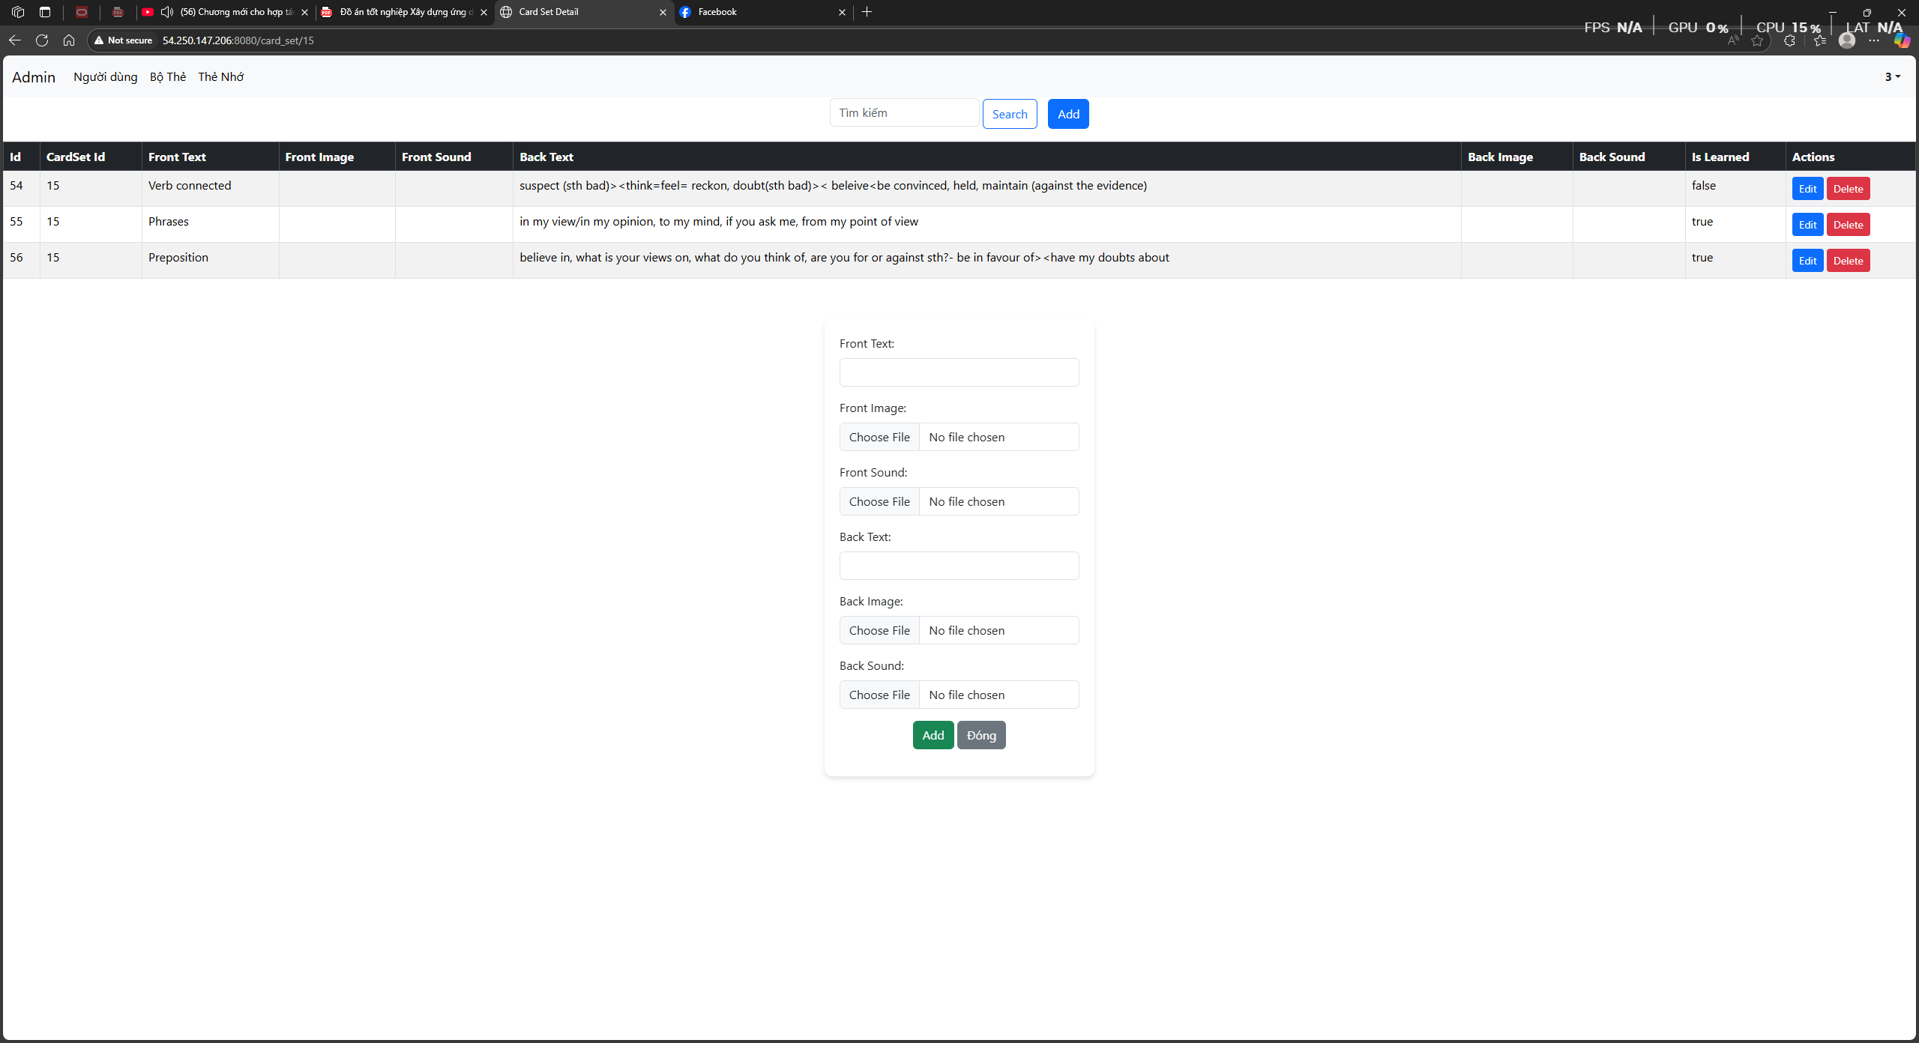
Hình 4.31. Giao diện thêm thẻ nhớ
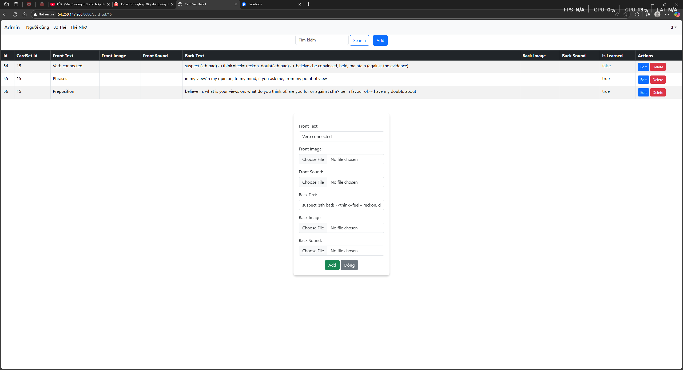
Hình 4.32. Giao diện sửa thẻ nhớ
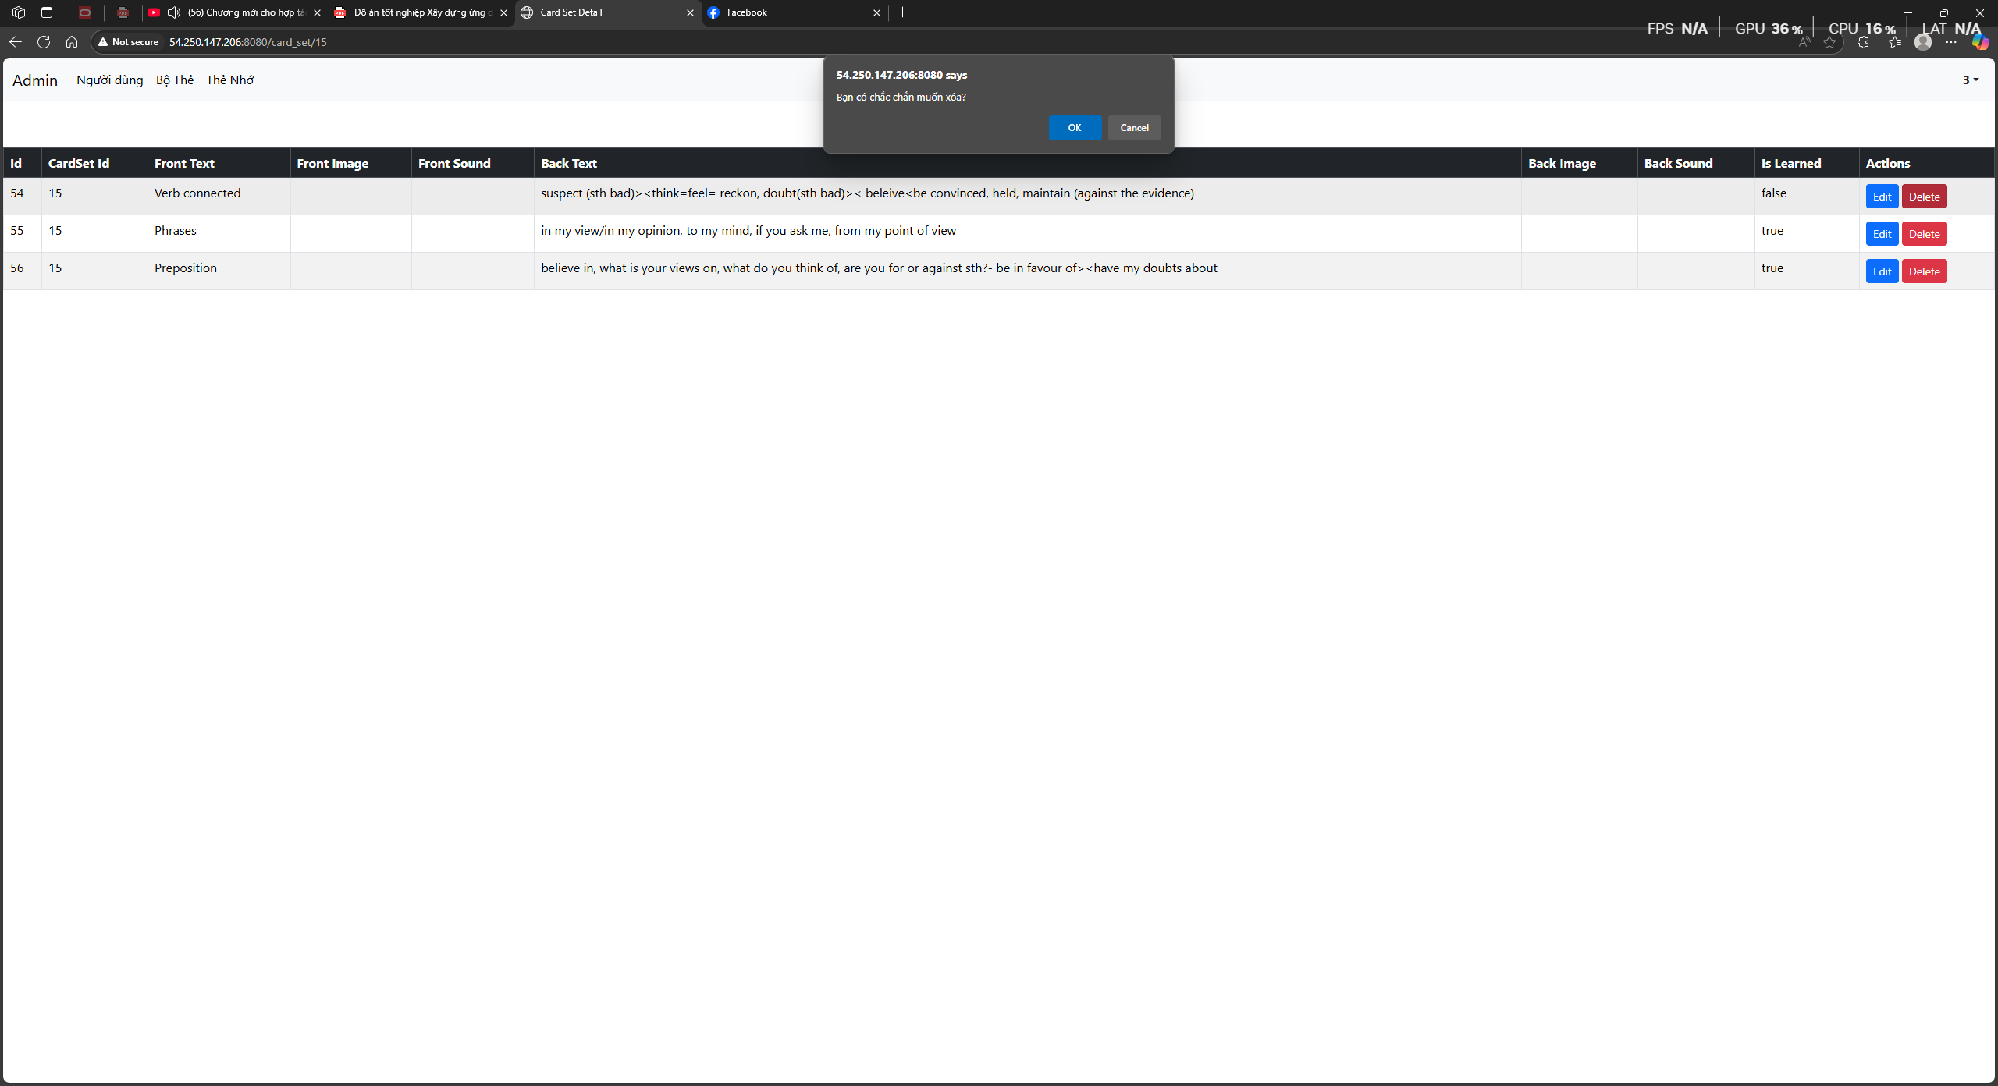
Hình 4.33. Giao diện xóa thẻ nhớ

4.2.2 Ứng dụng Android
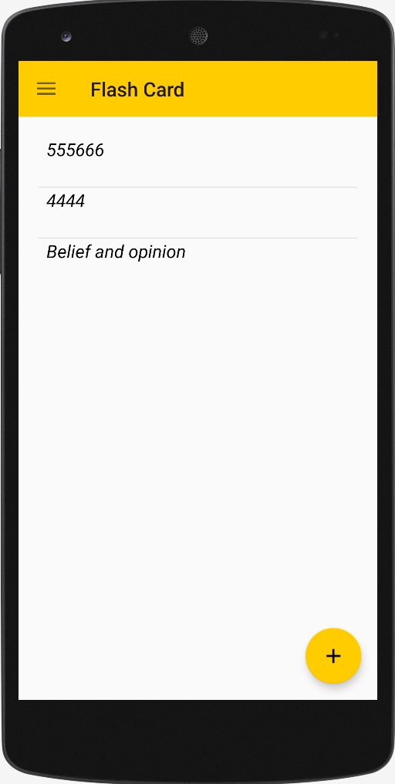
Hình 4.34. Giao diện chính của ứng dụng
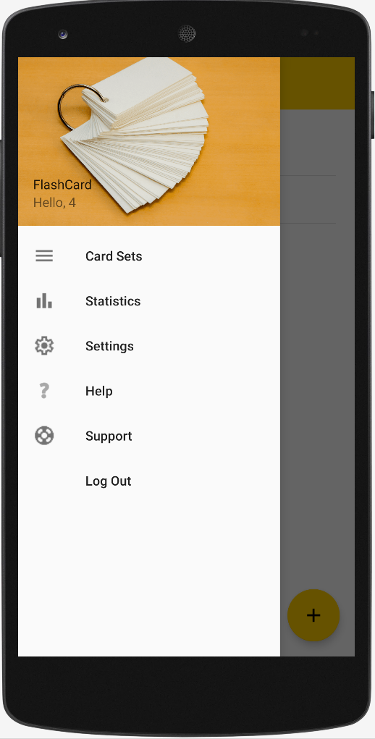
Hình 4.35. Navigation Drawer
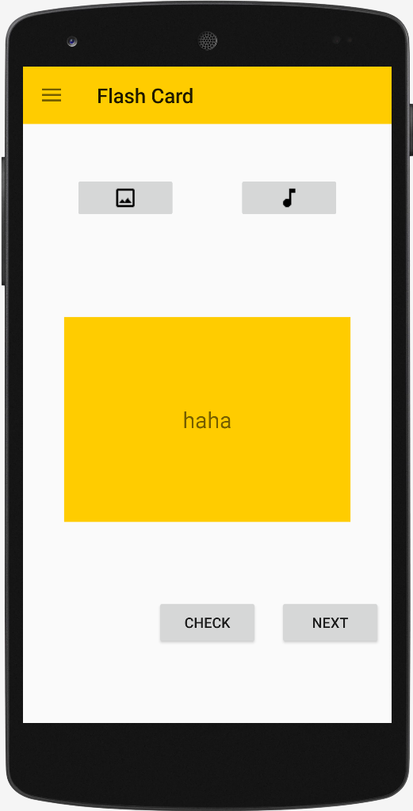
Hình 4.36. Chế độ Learning

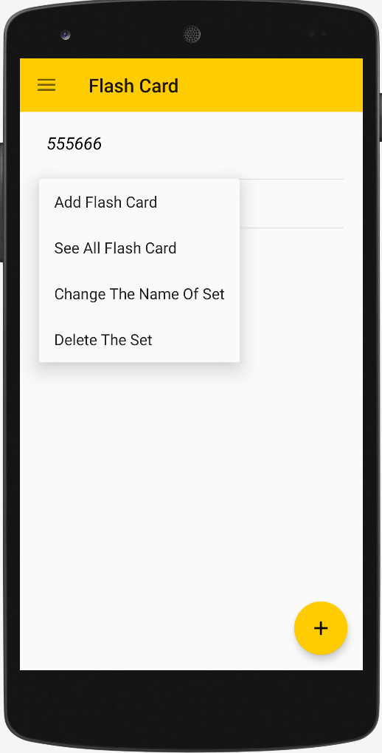
Hình 4.37. Quản lý bộ thẻ
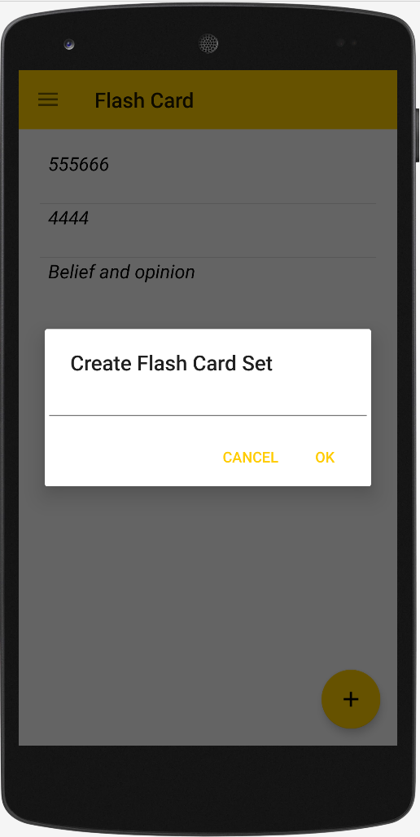
Hình 4.38. Thêm bộ thẻ
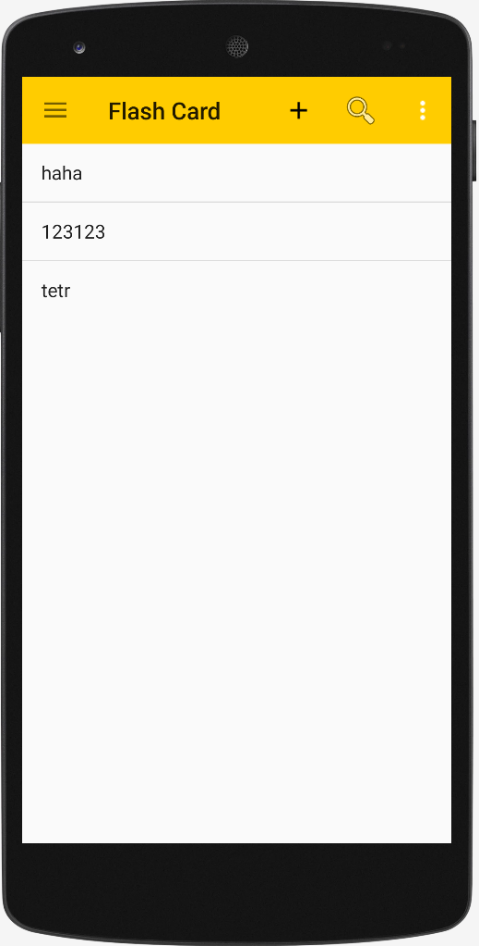
Hình 4.39. Quản lý thẻ nhớ
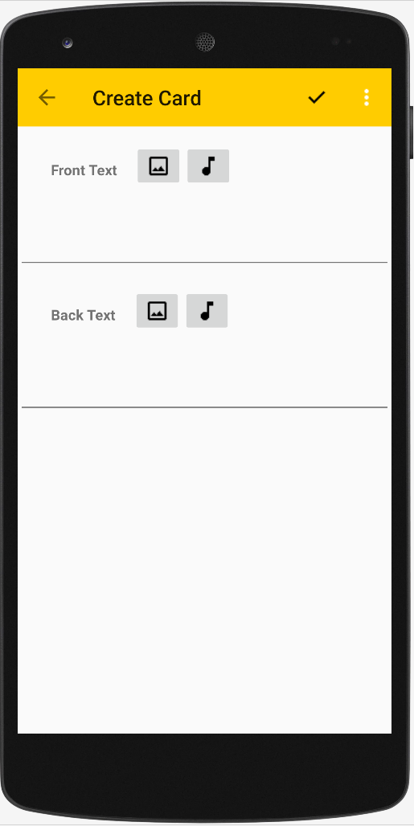
Hình 4.40. Thêm thẻ nhớ
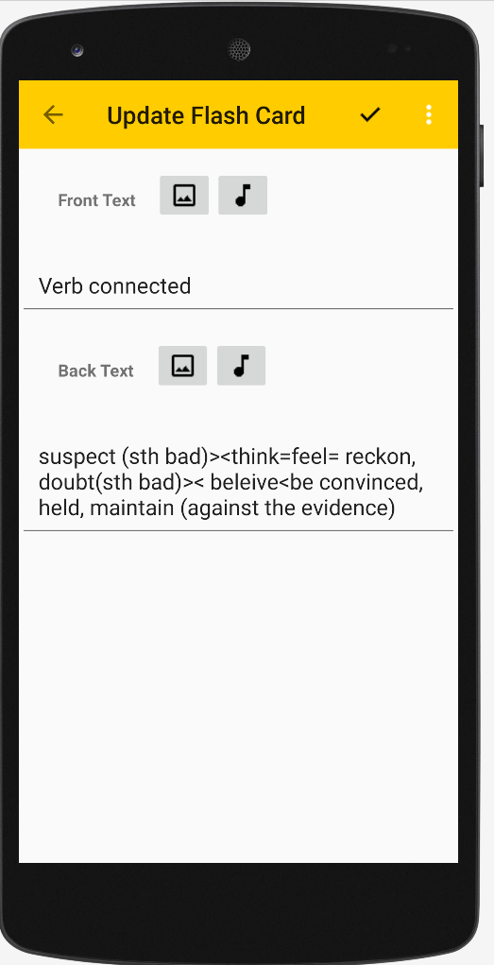
Hình 4.41. Sửa thẻ nhớ
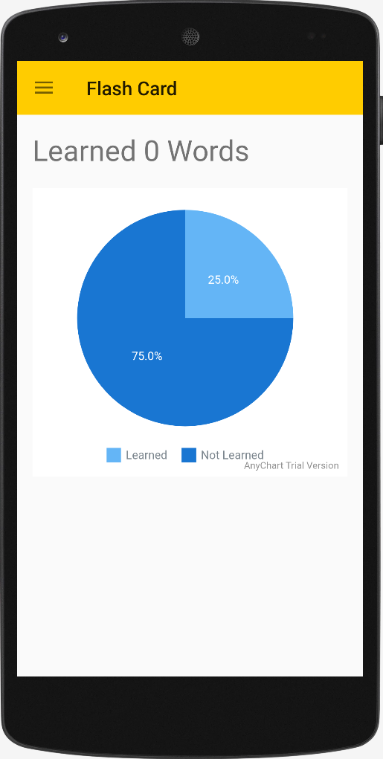
Hình 4.42. Giao diện thống kê
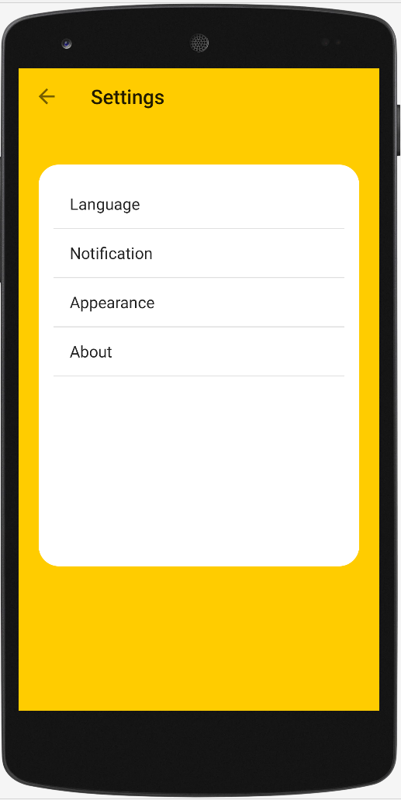
Hình 4.43. Giao diện Setting
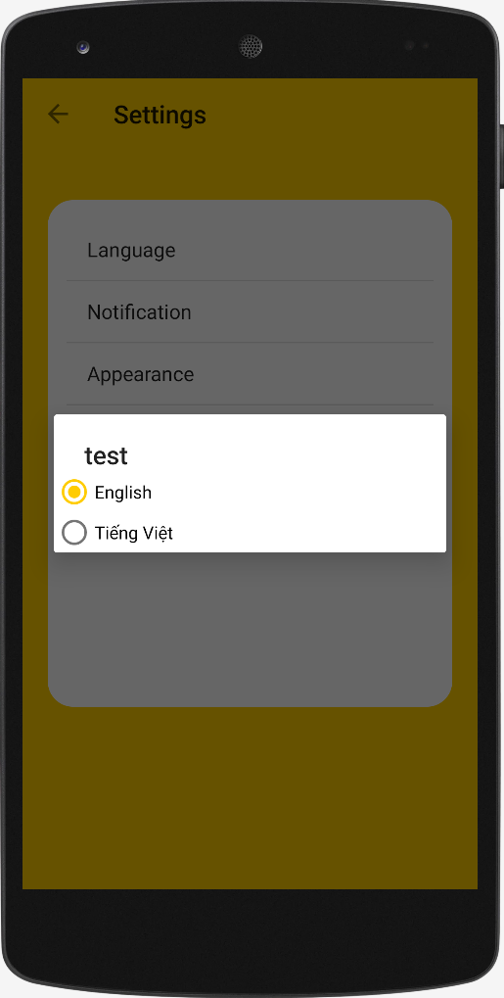
Hình 4.44. Quản lý ngôn ngữ
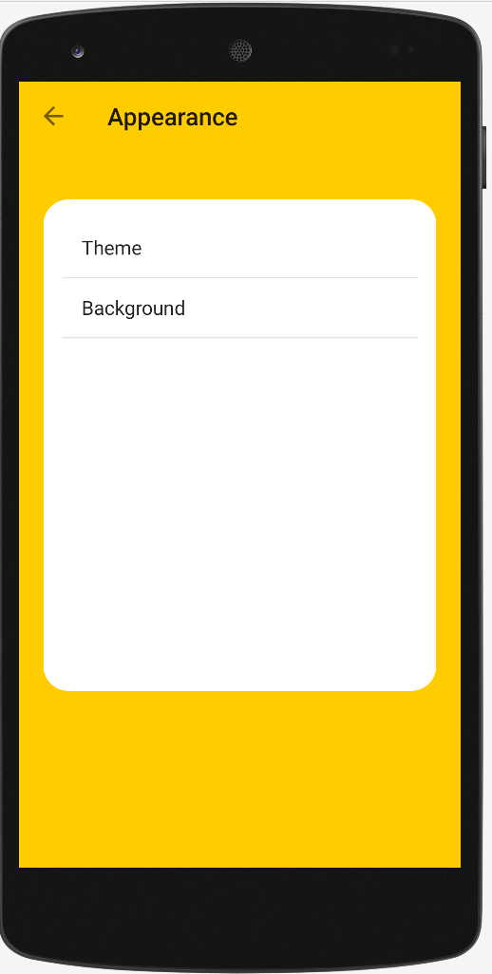
Hình 4.45. Quản lý Appearance
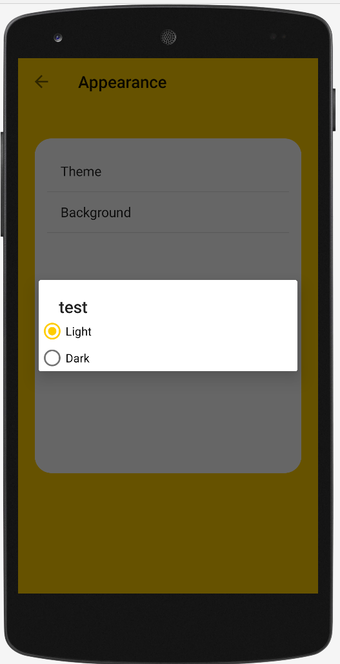
Hình 4.46. Quản lý chủ đề

KẾT LUẬN VÀ KHUYẾN NGHỊ
Kết quả đạt được:
- Qua quá trình xây dựng đồ án, đạt được những kết quả:
- Hiểu biết thêm về ngôn ngữ lập trình backend Java
- Hiểu biết về cài đặt môi trường phía backend và frontend.
- Sử dụng các thư viện bên thứ 3 để hỗ trợ xử lý nhanh hơn .
- Tìm hiểu thêm được về mail, cách upload ảnh, thao tác với dữ liệu.
- Nâng cao kỹ năng phân tích thiết kế hướng đối tượng với UML
- Cách tổ chức thư mục code
- Các kỹ năng deploy sản phẩm lên môi trường ứng dụng.
- Nắm bắt cơ bản kỹ năng debug code
Hướng phát triển:
- Phát triển những tính năng còn thiếu như: Người dùng VIP, phân loại thẻ nhớ, đa người dùng…
- Phát triển được các giao diện ở màn hình khác nhau.
- Phát triển trên thiết bị di động để dễ dàng thuận tiện hơn.
- Ứng dụng kỹ thuật đề xuất các sản phẩm tương tự mà người dùng quan tâm

DANH MỤC TÀI LIỆU THAM KHẢO
Tiếng Việt
[1] https://study4.com/posts/787/cach-hoc-tu-vung-bang-flashcard-giup-ban-hoc-thuoc-tu-sieu-nhanh/
[2] https://vi.wikipedia.org/wiki/HTML
[3] https://vi.wikipedia.org/wiki/CSS
[4] https://vi.wikipedia.org/wiki/JavaScript
Tiếng Anh
[5] Craig Walls (2022), Spring in Action, Sixth Edition, Manning Publisher.
[6] David Griffiths, Dawn Griffiths (2015), Head First Android Development, Third Edition, O'Reilly Media.
4. Mục lục thiếu số trang

